**І. Аналіз виконання плану роботи Харківської гімназії №12 Харківської міської ради Харківської області**

**за 2019/2020 навчальний рік**

Упродовж 2019/2020 навчального року педагогічний колектив Харківської гімназії №12 працював над виконанням Законів України «Про освіту», «Про загальну середню освіту», Комплексної програми розвитку освіти м. Харкова на 2018-2022 роки, інших чинних законодавчих та нормативних документів.

У 2019/2020 навчальному році колектив гімназії 5-й рік працював над проблемою «Підвищення якості освіти учнів та фахового розвитку педагогічних працівників в умовах упровадження нових Державних стандартів початкової, базової та повної загальної середньої освіти».

Уся діяльність була підпорядкована вирішенню таких основних завдань:

* забезпечення виконання державних освітніх стандартів та вимог навчальних програм;
* забезпечення функціонування профільних класів;
* підвищення рівня навчальних досягнень учнів;
* впровадження особистісно-орієнтованого навчання;
* реалізація «Концепції національно-патріотичного виховання»;
* створення україномовного середовища в гімназії;
* забезпечення функціонування школи сприяння здоров’ю;
* впровадження інноваційних технологій у процес освіти та виховання.

Комплексний аналіз роботи Харківської гімназії №12 Харківської міської ради Харківської області (далі – Харківської гімназії №12) за 2019/2020 навчальний рік проведено за наступними напрямками:

І. Освітнє середовище Харківської гімназії №12

ІІ. Управлінські процеси Харківської гімназії №12

ІІІ. Система оцінювання здобувачів освіти

IV. Педагогічна діяльність педагогів

**І. Освітнє середовище Харківської гімназії №12**

Педагогічним колективом гімназії проведено певну роботу щодо збереження й розвитку шкільної мережі. На початок 2019/2020 навчального року в гімназії було відкрито 32 класи, із них 1–4-х – 13 класів, 5–9-х – 14 класів, 10–11-х – 5 класи. Мова навчання у всіх класах гімназії – українська. Станом на 05.09.2019 орієнтовна кількість учнів становила 1066, що на 16 більше в порівнянні з минулим навчальним роком. Середня наповнюваність учнів у класах у 2019/2020 навчальному році складала 33,3 особи, що на 0,1 менше ніж у минулому навчальному році.

У травні – червні 2019 року згідно з наказом МОН України від 16.04.2018 № 367 було здійснено зарахування, відрахування та переведення учнів. ХГ № 12 здійснює набір учнів відповідно до чинного законодавства України та власного Статуту. З нижче наведеної таблиці випливає, що попит на освітні послуги ХГ № 12 кожного року збільшується. На виконання чинного законодавства з метою рівного доступа до якісної освіти в закладах освіти, максимально наближених до місця проживання дитини, враховуючи кількість поданих документів, було відкрито додатково четвертий 1-й клас.

Мережа ХГ № 12 (станом на 05.09)

|  |  |  |  |  |  |
| --- | --- | --- | --- | --- | --- |
| Навчальний рік | Кількість класів | З українською мовою навчання | Середня наповнюваність | Кількість учнів на 05.09 | ГПД (кількість груп / в них учнів) |
| 2015/2016 | 30 | 30 | 30 | 847 | 2/60 |
| 2016/2017 | 30 | 30 | 31,5 | 945 | 3/90 |
| 2017/2018 | 30 | 30 | 32 | 960 | 3/90 |
| 2018/2019 | 30 | 30 | 33,4 | 1001 | 3/90 |
| 2019/2020 | 32 | 32 | 33,3 | 1066 | 4/120 |

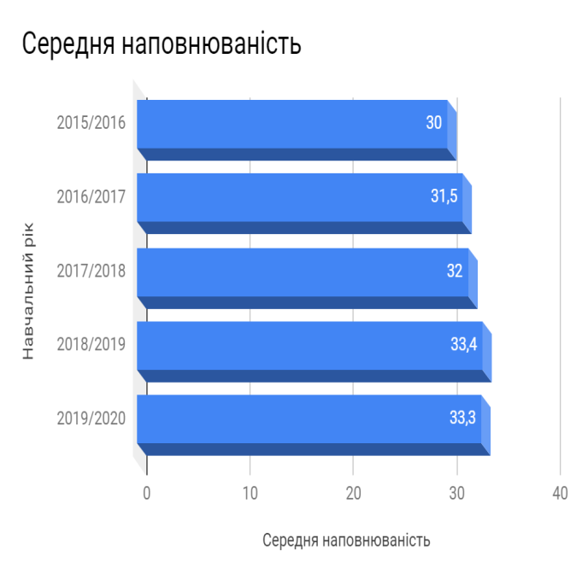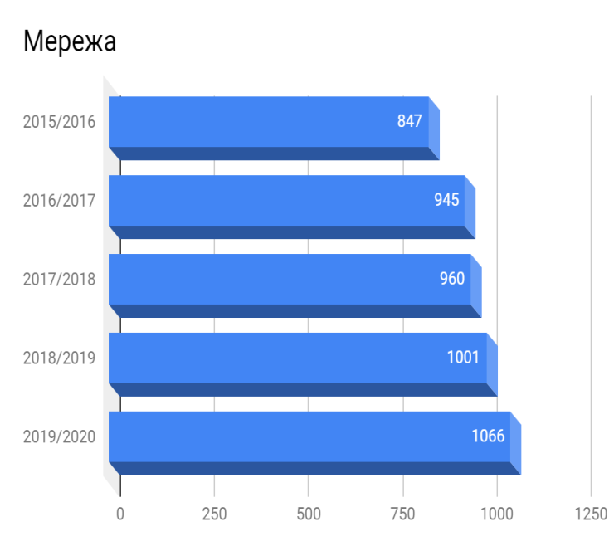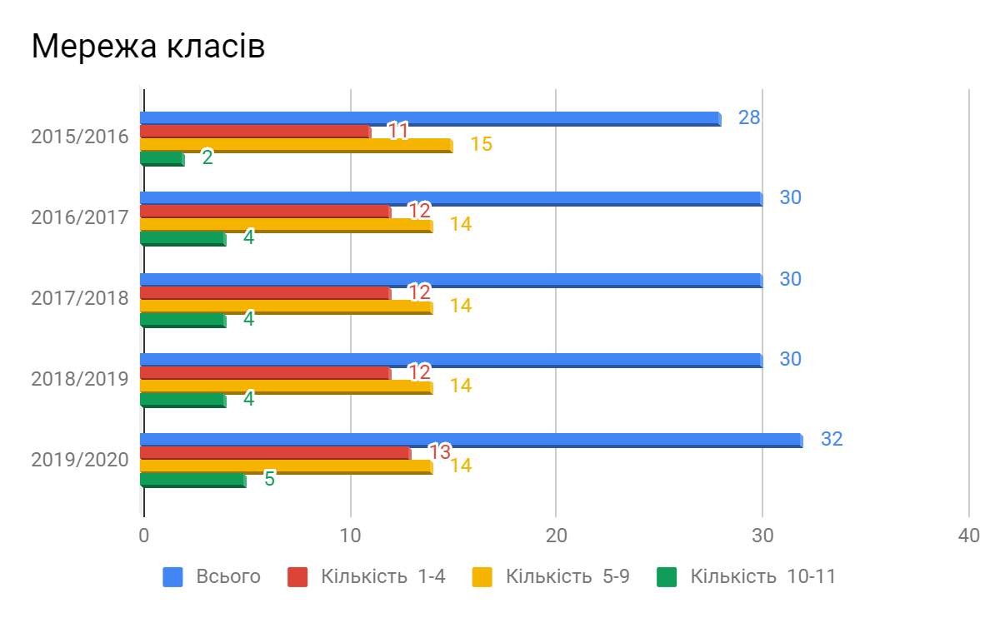

Як можна бачити з діаграм, кількість учнів за останні п’ять років збільшується. Кількість учнів у класі в 2019/2020 навчальному році в порівнянні з минулим навчальним роком збільшилася на 65 учнів.

Аналізуючи мережу ХГ № 12, враховуючи набір, за останні 5 років, слід відзначити позитивну динаміку зростання кількості учнів, що є результатом ефективної іміджевої політики гімназії, ефективної діяльності закладу щодо навчання та виховання учнів, покращення матеріально-технічної бази ХГ № 12.

Не зважаючи на зростання мережі та середню наповнюваність класів, слід зазначити, що у 2020/2021 навчальному році зусилля колективу ХГ № 12 необхідно направити на формування в кожного члена педагогічного колективу розуміння персональної відповідальності за якість освітніх послуг, підтримку позитивного іміджу гімназії, його конкурентоспроможність.

У 2019/2020 навчальному році в гімназії відбувався рух учнів. Так, із навчального закладу вибуло за навчальний рік 16 учні (2 - за кордон, 3 – по Україні, 8 – по м.Харкову, 3 – у межах району), що на 2 менше, ніж у минулому навчальному році. Однак, у зв’язку з високою наповнюваністю класів прибуло всього 8 учнів, що на 4 менше, ніж у 2018/2019 навчальному році. Основну увагу в цьому питанні приділяємо приведенню мережі у відповідність до Законодавства України.

Для побудови безпечного освітнього середовища, вільного від будь - яких форм насильства, забезпечення комфортних і безпечних умов навчання у Харківській гімназії №12 та з метою забезпечення реалізації державної політики в галузі охорони захисту прав та законних інтересів дітей було здійснено вивчення стану роботи соціального педагога, практичного психолога та класних керівників 1-11 класів Харківської гімназії № 12 з питань запобігання та профілактики правопорушень і злочинності, булінгу, виявленню фактів насилля в учнівському колективі, наркоманії, СНІДу серед здобувачів освіти в гімназії в 2019/2020 навчальному році.

Мета: вивчення стану роботи соціального педагога, практичного психолога та класних керівників 1-11 класів щодо виконання в гімназії Законів України «Про освіту», «Про загальну середню освіту», «Про внесення змін до деяких законодавчих актів України щодо протидії булінгу (цькуванню)», Розпорядження Кабінету Міністрів України від 05.04.2017 № 230-р «Про схвалення Концепції Державної соціальної програми «Національний план дій щодо реалізації Конвенції ООН про права дитини» на період до 2021 року, Постанови Кабінету Міністрів України від 03.10.2018 № 800 «Деякі питання соціального захисту дітей, які перебувають у складних життєвих обставина, у тому числі таких, що можуть загрожувати їх життю та здоров’ю», інших нормативних документів Міністерства освіти і науки України в частині профілактичної роботи з питань запобігання та профілактики правопорушень і злочинності, булінгу, наркоманії, СНІДу серед здобувачів освіти, побудови безпечного освітнього середовища, вільного від будь - яких форм насильства, забезпечення комфортних і безпечних умов навчання.

Методи вивчення: аналіз звітної документації соціального педагога, практичного психолога та класних керівників, співбесіди з учителями та здобувачами освіти, їх батьками, спостереження, опитування тощо.

Під час вивчення стану роботи соціального педагога, практичного психолога та класних керівників 1-11 класів гімназії проведено аналіз шкільної документації щодо організації профілактичної роботи з питань запобігання та профілактики правопорушень і злочинності, булінгу, наркоманії, СНІДу серед здобувачів освіти, виконання документів, що стосуються питань профілактики та запобігання правопорушень і злочинності, аналіз нормативності ведення обов’язкової шкільної ділової документації.

За результатами вивчення стану роботи соціального педагога, практичного психолога та класних керівників гімназії було встановлено наступне.

У плані роботи Харківської гімназії №12 Харківської міської ради Харківської області на 2019/2020 навчальний рік поданий ґрунтовний аналіз роботи педагогічного колективу гімназії за 2018/2019 навчальний рік із профілактики правопорушень та визначені чіткі, конкретні завдання на 2019/2020 навчальний рік, призначені відповідальні особи в розділах «Заходи щодо дотримання законодавства з охорони дитинства, соціального захисту та охорони прав дітей пільгових категорій» (п. 7.2.), «Заходи з профілактики правопорушень та злочинності серед здобувачів освіти» (п. 7.3.), «Заходи щодо профілактики тютюнопаління, алкоголізму, наркоманії, пропаганди здорового способу життя серед здобувачі освіти у 2019/2020 навчальному році» (п. 8.1.). Окремо затверджені заходи «План заходів із запобігання/протидії булінгу (цькуванню) та жорстокого поводження з дітьми Харківської гімназії №12 у 2019/2020 навчальному році».

На основі даних моніторингових досліджень криміногенної ситуації в районі, профілактичної роботи в гімназії визначені пріоритетні напрямки роботи педагогічного колективу щодо профілактики та запобігання правопорушень, виявлення фактів булінгу, насилля вдома чи в учнівському колективі.

У плані роботи Харківської гімназії №12 Харківської міської ради Харківської області на 2019/2020 навчальний рік подані дані моніторингових досліджень кількісного складу здобувачів освіти гімназії, які скоїли правопорушення або перебувають на внутрішкільному обліку, обліку в ССД, в ювенальній превенції Основ’янського відділу поліції ГУНП в Харківській області з 2008 по 2020 рік, наведений порівняльний аналіз даних за роками та віком здобувачів освіти, які перебувають на обліках.

Заплановані заходи з профілактики правопорушень спрямовані на профілактику та запобігання проявам злочинності серед здобувачів освіти, профілактичну роботу з педагогічним та батьківським колективами гімназії, на ознайомлення педагогічних працівників з нормативно-правовою базою з даного питання, проведення засідань оперативної групи, Ради з профілактики правопорушень учнівської молоді, університету правових педагогічних знань батьків та педагогічних працівників, батьківських зборів, спільну діяльність з районними службами та організаціями, проведення різноманітної виховної роботи з профілактики правопорушень здобувачів освіти гімназії.

У гімназії працювала Рада з профілактики правопорушень, проводилися профілактичні рейди «Урок», заходи правоосвітньої спрямованості як з здобувачами освіти (бесіди, виховні години, брейн-ринги, «круглі столи» тощо), так із батьками (питання розглядалися на батьківських зборах), до профілактичної роботи залучалися фахівці ССД, ювенальної превенції Основ’янського відділу поліції ГУНП в Харківській області, ЦСССДМ, діти залучалися до гуртової роботи, систематично проводилися взаємозвірки з метою виявлення дітей девіантної поведінки.

Адміністрацією гімназії здійснюються організаційні заходи з профілактики злочинності, правопорушень та бездоглядності серед неповнолітніх, виявлення фактів насилля, булінгу вдома чи в учнівському колективі, зокрема, взяті на контроль наступні питання: побудова безпечного освітнього середовища, вільного від будь - яких форм насильства; забезпечення комфортних і безпечних умов навчання здобувачів освіти; максимальне охоплення дітей шкільного віку загальною середньою освітою; відвідування здобувачами освіти гімназії навчальних занять; залучення неповнолітніх, які перебувають на внутрішкільному обліку та обліку в ССД, до занять у гуртках, спортивних секціях у позаурочний час; виконання заходів плану роботи гімназії щодо запобігання правопорушень і злочинності; впровадження в практику роботи щомісячного оперативного вивчення стану роботи педагогічного колективу гімназії з запобігання правопорушень та злочинності; звірка списків здобувачів освіти та сімей, які знаходяться на обліках; планування подальшої спільної роботи гімназії з ювенальною превенцією Основ’янського відділу поліції ГУНП в Харківській області, центром соціальних служб для сім`ї, дітей та молоді Основ’янського району, районним наркологічним кабінетом.

Питання побудови безпечного освітнього середовища, вільного від будь - яких форм насильства, забезпечення комфортних і безпечних умов навчання, профілактики правопорушень, протидії/запобігання булінгу розглядалися на нарадах при директорові (протоколи від 29.08.2019 №1, 22.10.2019 №3, 13.11.2019 №4, 17.12.2019 №5, 22.01.2020 № 6, 20.05.2020 № 10, тека 01-24), батьківських зборах (протоколи від 12.09.2019 №1, 04.12.2019 №2, 18.12.2019 №3, 26.02.2020 № 5, тека 04-17), засіданнях методичного об’єднання класних керівників (протоколи від 02.09.2019 №1, 12.09.2019 № 2, 14.11.2019 №3, 19.12.2019 №4, 03.01.2020 №5, 19.05.2020 № 6, тека 03-09).

Усі заходи з профілактики правопорушень спрямовані на формування в здобувачів освіти знань із правової тематики, нормативно-правової бази щодо захисту законних прав та інтересів здобувачів освіти, володіння навичками правової культури, запобігання дитячій бездоглядності, безпритульності, жебракування, злочинності та скоєння насильства над дітьми, протидію/ запобігання булінгу.

Заплановані заходи проводяться в інтерактивній формі із застосування різноманітних методів виховного впливу, форм організації навчально-пізнавальної діяльності здобувачів освіти, зокрема, перевага надається тренінговим заняттям, Інтернет-конференціям, захисту проектів, диспутам, «відкритим діалогам», бесідам, культпоходам та годинам спілкування.

Порівняно з 2018/2019 навчальним роком можна спостерігати зміни в обранні форм та методів роботи на користь інтерактивним та творчим, що сприяє підвищенню пізнавальної активності здобувачів освіти.

Протягом 2019/2020 навчального року були проведені наступні організаційні заходи:

* ведення баз даних здобувачів освіти гімназії, які скоїли злочини чи правопорушення, неповнолітніх, які залишилися без батьківського піклування, з метою своєчасного виявлення загрози їх життю та здоров’ю внаслідок протиправних дій дорослих;
* здійснення аналізу кількості неповнолітніх, які перебувають на профілактичному чи диспансерному обліку в медичних установах району за вживання алкогольних, психотропних та наркотичних речовин;
* здійснення аналізу кількості злочинів та причин їх вчинення здобувачами освіти гімназії, які перебувають на обліках в службі у справах дітей та ювенальної превенції Основ’янського відділу поліції ГУНП в Харківській області;
* планування роботи зі здобувачами освіти, які перебувають на внутрішкільному обліку; складання планів індивідуальної роботи з ними;
* організація контролю за відвідуванням гімназії здобувачами освіти, які перебувають на внутрішкільному обліку;
* забезпечення роботи телефону довіри для надання психологічної допомоги жертвам насильства в сім’ї або учнівському колективі тощо.

Робота із запобігання правопорушень, злочинності та бездоглядності серед здобувачів освіти, виявлення фактів насилля над дітьми в родинах чи в шкільному колективі в гімназії здійснювалася згідно з Планом спільних заходів Харківської гімназії №12 зі службою у справах дітей Основ’янського району Управління служб у справах дітей Департаменту праці та соціальної політики Харківської міської ради, ювенальною превенцією Основ’янського відділу поліції ГУНП в Харківській області, центром соціальних служб для сім`ї, дітей та молоді Основ’янського району міста Харкова, наркологічним кабінетом Основ’янського району, Сектором ювенальної пробації м. Харкова Північно-Східного міжрегіонального управління з питань виконання кримінальних покарань та пробації Міністерства юстиції з метою запобігання правопорушень, злочинності, насильства, запобігання дитячій бездоглядності, жорстокому поводженню з дітьми, здійснення правоосвітницької роботи в гімназії з здобувачами освіти та батьківською громадськістю, роботи з пропаганди здорового способу життя, запобігання наркоманії, токсикоманії та СНІДу на 2019/2020 навчальний рік.

Разом із громадськими організаціями в гімназії було проведено: сумісні обстеження житлово-побутових умов дітей пільгового контингенту, дітей із сімей, які опинилися у складних життєвих обставинах; забезпечено участь у спільних рейдах щодо профілактики дитячої бездоглядності, безпритульності, запобігання скоєння насильства, катування та мордування дітей, злочинності «Урок», що підтверджується актами; проведено тиждень, декаду правових знань, єдиний Міжнародний день правової освіти.

Для подальшої правової освіти здобувачів освіти адміністрацією гімназії визначені шляхи її реалізації, розроблені конкретні завдання з правового виховання, до яких віднесено: формування у кожного здобувача освіти системи знань із питань основ держави і права та відповідних компетенцій, розвиток інтересів здобувачів освіти до цієї галузі знань; формування потреби активно захищати у встановленому законом порядку свої права та законні інтереси, а також права та законні інтереси інших осіб; формування поваги до держави; прищеплення навичок правомірної поведінки, виховання нетерпимості до різних правопорушень. Поставлені завдання реалізуються через заходи під час освітнього процесу та в позаурочний час.

Відповідно до робочого навчального плану Харківської гімназії № 12 на 2019/2020 навчальний рік педагогічний колектив реалізує систему правової освіти через запровадження навчальних предметів:

1) предмет інваріантної складової «Правознавство» (практичний курс) - 9-ті класи, 1 година на тиждень;

2) суспільствознавчий курс «Громадянська освіта» - 10-ті класи, 2 години на тиждень.

Про результати роботи вчителя правознавства Сердюк В.Ю., свідчать дані моніторингових досліджень рівня навчальних досягнень здобувачів освіти з правознавства.

|  |  |  |  |  |  |  |  |  |  |  |
| --- | --- | --- | --- | --- | --- | --- | --- | --- | --- | --- |
| Клас | Учитель | Кіл. здобу-вачів освіти | Високий рівень | % | Достатній рівень | % | Середній  рівень | % | Низький рівень | % |
| 9-А | Сердюк В.Ю. | 33 | 18 | 55% | 12 | 36% | 3 | 9% | 0 | 0% |
| 9-Б | Сердюк В.Ю. | 31 | 10 | 32% | 14 | 45% | 7 | 23% | 0 | 0% |
|  | Всього: | 64 | 28 | 44% | 26 | 40% | 10 | 16% | 0 | 0% |

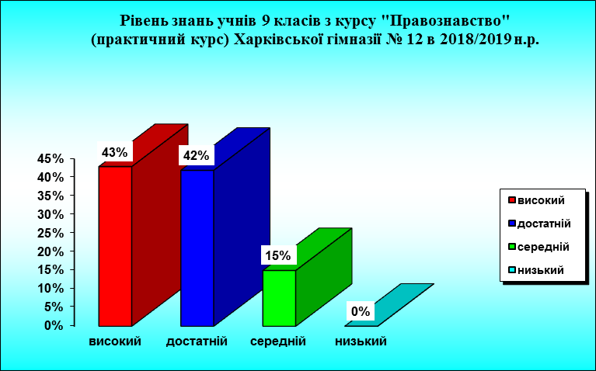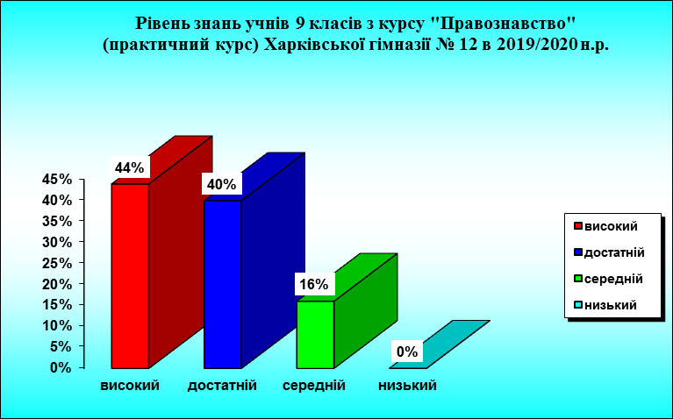

Порівняно з минулим навчальним роком можна відзначити збільшення показників високого рівня знань здобувачів освіти із курсу «Правознавство» на 1%, але водночас спостерігається зменшення на 2% рівня знань здобувачів освіти достатнього рівня та збільшення на 1% рівня знань здобувачів освіти із «Правознавства», які встигають на середньому рівні.

Про результати роботи вчителя предмета «Громадянська освіта» Сердюк В.Ю. свідчать дані моніторингових досліджень рівня навчальних досягнень здобувачів освіти:

|  |  |  |  |  |  |  |  |  |  |  |
| --- | --- | --- | --- | --- | --- | --- | --- | --- | --- | --- |
| Клас | Учитель | Кіл. здобувачів освіти | Високий рівень | % | Достатній рівень | % | Середній  рівень | % | Низький рівень | % |
| 10-А | Сердюк В.Ю. | 26 | 7 | 27% | 12 | 46% | 7 | 27% | 0 | 0% |
| 10-Б | Сердюк В.Ю. | 33 | 18 | 55% | 12 | 36% | 3 | 9% | 0 | 0% |
| 10-В | Сердюк В.Ю. | 28 | 14 | 50% | 9 | 27% | 5 | 18% | 0 | 0% |
|  | Всього: | 87 | 39 | 49% | 33 | 38% | 15 | 13% | 0 | 0% |

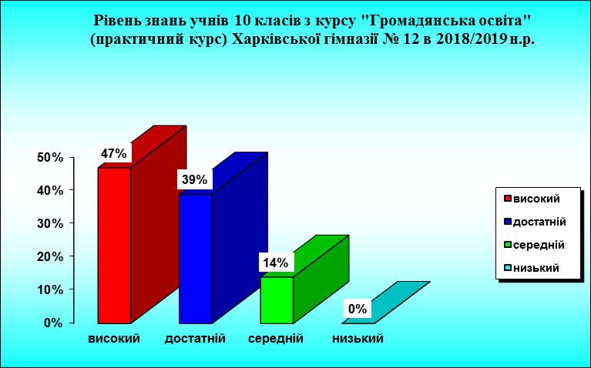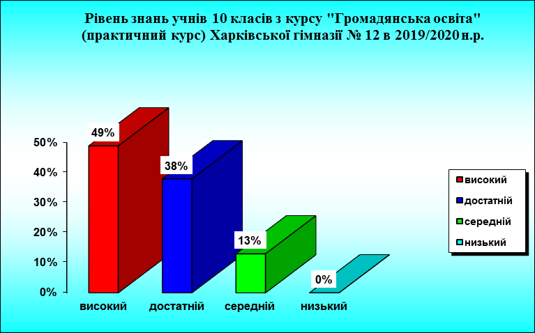

Порівняно з минулим навчальним роком можна відзначити збільшення показників високого рівня знань здобувачів освіти із курсу «Громадянська освіта» на 2%. Водночас спостерігається зменшення на 1% рівня знань здобувачів освіти достатнього та середнього рівнів знань здобувачів освіти.

Під керівництвом учителів правознавства та історії Сердюк В.Ю., Дурицького П.С. здобувачі освіти Харківської гімназії № 12 взяли участь у І (шкільному) етапі Всеукраїнських учнівських олімпіад з правознавства, а саме в 2019/2020 навчальному році брали участь 19 здобувачів освіти 9-11-х класів, з них 5 - посіли призові місця. У ІІ (районному) етапі Всеукраїнських учнівських олімпіад з правознавства 1 здобувач освіти гімназії посів призове місце.

Правове виховання здобувачів освіти здійснювалось у гімназії як на уроках правознавства, так і на виховних годинах класними керівниками (ІІ тиждень кожного місяця).

Складовими роботи з правового виховання в гімназії також були:

* організація роботи Ради профілактики правопорушень, опергрупи, до складу яких входили педагогічні працівники, здобувачі освіти та їх батьки. Мета – профілактика правопорушень і злочинів серед неповнолітніх, швидке реагування на кожен випадок протиправних дій здобувачів освіти;
* робота з підвищення правової культури батьків здобувачів освіти, яка складається із індивідуальних і групових заходів: функціонування батьківських рад, на засіданні яких розглядалися питання поведінки здобувачів освіти; проведення бесід із батьками, робота правових лекторіїв; батьківських зборів, на яких розглядались питання правового виховання дітей;
* правоосвітницька робота з педагогічними кадрами: проведення лекцій та семінарів, участь у заходах, які проводяться комунальним вищим навчальним закладом «Харківська академія неперервної освіти», зустрічі з працівниками правоохоронних органів;
* проведення ювенальною превенцією Основ’янського відділу поліції ГУНП в Харківській області, службою у справах дітей адміністрації Основ’янського району спільно з педагогічними працівниками гімназії (не менше 2-х разів на місяць) профілактичних рейдів «Урок», «Підліток» як одного з дійових заходів.

У 2019/2020 навчальному році було проведено 11 рейдів;

* організація у шкільній бібліотеці постійнодіючої виставки «Закон і право»;
* зустрічі з працівниками правоохоронних органів;
* залучення до правоосвітницької роботи батьків-працівників правоохоронних органів.

У гімназії встановлений Єдиний день правових знань (10.12.2019). У цей день класні керівники проводили заняття із здобувачами освіти на морально-етичні та правові теми. Тематика занять була розроблена і надана кожному класному керівнику. У класних журналах заведені окремі сторінки для запису тем проведених морально-етичних бесід із правового виховання.

Адміністрацією гімназії проводилась певна робота з запобігання правопорушень і підліткової злочинності, яка забезпечила позитивну динаміку у даному напрямку діяльності.

За даними ювенальної превенції Основ’янського відділу поліції ГУНП в Харківській області у 2019/2020 навчальному році на обліку здобувачів освіти гімназії немає. На внутрішкільному обліку перебуває 0 неповнолітніх гімназії.

Складені та реалізовувалися індивідуальні плани роботи з даними здобувачами освіти практичного психолога гімназії, соціального педагога. Усі плани індивідуальної роботи включають у себе індивідуальні консультації, діагностики, анкетування, тренінги із здобувачами освіти, спрямовані на профілактику правопорушень, бездоглядності та безпритульності, запобігання злочинності та булінгу. Були передбачені спільні заходи з батьками здобувачів освіти, представниками громадських організацій, районними службами. Адміністрацією гімназії, соціальним педагогом гімназії, педагогом-організатором, практичним психологом та громадськими вихователями був запланований аналіз роботи з даними учнями, здійснювалося відстеження динаміки покращення результатів у навчанні, фізичному та психічному розвитку дітей.

За даними ювенальної превенції Основ’янського відділу поліції ГУНП в Харківській області в І-ІІ кварталах 2020 року не зафіксовано випадків правопорушення за участю здобувачів освіти гімназії.

На обліку в ювенальній превенції Основ’янського відділу поліції ГУНП в Харківській області здобувачів освіти не виявлено.

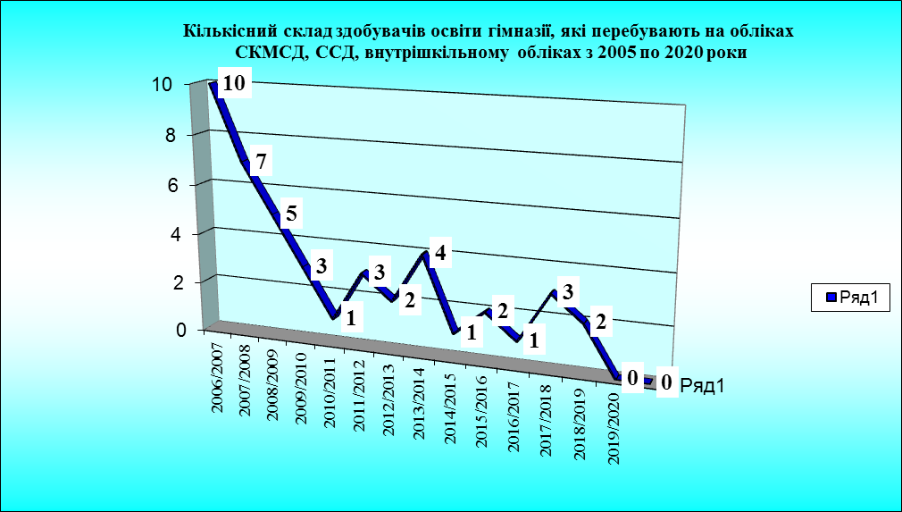

У порівнянні з минулим 2018/2019 навчальним роком можна спостерігати зменшення кількості здобувачів освіти, які перебувають на внутрішкільному обліку та продовження позитивної динаміки щодо кількості здобувачів освіти, які перебувають на обліках у СКМСД (2014 рік – 0 здобувачів освіти, 2015 рік – 0 здобувачів освіти, 2016 рік – 0 здобувачів освіти, 2017 рік – 0 здобувачів освіти, 2018 рік – 0 здобувачів освіти, 2019 рік – 0 здобувачів освіти), ССД (2014 рік – 0 здобувачів освіти, 2015 рік – 1 здобувач освіти, 2016 рік – 2 здобувачів освіти, 2017 рік – 1 здобувач освіти, 2018 рік – 0 здобувачів освіти, 2019 рік – 0 здобувачів освіти).

Водночас можна було спостерігати підвищення вікового цензу здобувачів освіти, які перебували на внутрішкільному обліку з 2017 по 2019 роки.

У гімназії працює оперативна група, на засіданнях якої розглядаються вчинки, що суперечать громадській моралі (наказ 28.08.2019 № 195 «Про затвердження складу оперативної групи з питань профілактики правопорушень та правової освіти здобувачів освіти Харківської гімназії №12 у 2019/2020 навчальному році»). Протягом 2019/2020 навчального року було проведено 3 засідання оперативної групи (протоколи від 07.10.2019 № 1, 12.12.2019 №2, 04.02.2020 № 3, тека 04-11).

Додатково працює Рада з питань профілактики правопорушень учнівської молоді. Розроблене положення про Раду з профілактики правопорушень, план роботи, критерії постановки на внутрішкільний облік (наказ від 28.08.2019 № 197 «Про затвердження складу консультаційної Ради з питань профілактики правопорушень учнівської молоді Харківської гімназії №12 у 2019/2020 навчальному році»). Протягом 2019/2020 навчального року було проведено 3 засідання консультативної Ради для педагогічного колективу гімназії, батьків здобувачів освіти.

Тематика засідань різноманітна, чітка та конкретна, спрямована на поглиблення роботи класних керівників та учителів-предметників з дітьми «групи ризику». Засідання Ради з питань профілактики правопорушень учнівської молоді проходять згідно з планом. На засіданнях заслуховуються індивідуальні звіти класних керівників про роботу із здобувачами освіти облікових категорій, надається консультаційна та методична допомога. Заплановані заходи реалізуються в повному обсязі та у поставлений термін.

На засіданнях Ради з питань профілактики правопорушень учнівської молоді (протоколи від 28.08.2019 № 1, від 16.12.2019 № 2, від 11.03.2020 №3, тека 04-11) розглядалися питання: про закріплення обов'язків серед членів ради; про затвердження плану роботи ради на навчальний рік; про внутрішкільний облік здобувачів освіти, схильних до скоєння правопорушень; про закріплення наставників; виявлення здобувачів освіти, схильних до будь-яких правопорушень, а також здобувачів освіти із родин, які опинились в складних життєвих обставинах; соціальна паспортизація класних колективів; нарада з педагогами-наставниками здобувачів освіти, які поставлені на внутрішкільний облік та облік у правоохоронних органах; про підсумки роботи гімназії з запобігання правопорушень; звіт щодо роботи керівників-наставників здобувачів освіти пільгового контингенту та здобувачів освіти, які перебувають на обліку в ювенальній превенції Основ’янського відділу поліції ГУНП в Харківській області, ССД; підсумки загальношкільного рейду з метою виявлення порушень режимних правил роботи гімназії; про підсумки рейду в мікрорайоні гімназії та основні напрями роботи з усунення виявлених недоліків і зауважень; про підсумки анкетування серед здобувачів освіти випускних класів про майбутнє працевлаштування; про основні напрями роботи гімназії та ради під час канікул; про підсумки роботи та загальний стан роботи зі здобувачами освіти, які потребують особливої уваги та перебувають на внутрішкільному обліку та обліку у правоохоронних органах тощо.

Класні керівники Мушулова К.Р., Лукаш О.І. надавали звіти про роботу з дітьми пільгового контингенту та здобувачами освіти, які перебувають на обліку. Були проаналізовані результати роботи з даними здобувачами освіти, підведені підсумки анкетування та діагностики школярів.

Робота Ради з питань профілактики правопорушень учнівської молоді контролюється адміністрацією гімназії та батьківським комітетом.

Найпоширенішими формами та засобами педагогічної майстерності та інформованості класних керівників, батьківської громадськості з питань правовиховної роботи були батьківські збори (протоколи від 12.09.2019 № 1, 04.12.2019 № 2, від 18.12.2019 № 3, 26.02.2020 №5, тека 04-17), де розглядалися питання: про здійснення контролю за відвідуванням здобувачами освіти навчальних занять у 2019/2020 навчальному році; про посилення контролю з боку батьків за соціальними мережами, в яких перебуває їх дитина; про організацію харчування в їдальні здобувачів освіти 1-11 класів гімназії в 2019/2020 навчальному році, дотримання правил культури харчування та навичок самообслуговування; про посилення роботи з батьківською громадськістю щодо запобігання усім видам дитячого травматизму, збереження життя і здоров'я дітей під час освітнього процесу та в позаурочний час в 2019/2020 навчальному році; про ознайомлення батьківського колективу гімназії з новими нормативно-правовими документами, щодо запобігання/ протидії булінгу, насилля в родині чи в учнівському колективі, торгівлі людьми тощо; про булінг у шкільному середовищі та шляхи протидії булінгу в гімназії, профілактику насилля в родинах та шкільному колективі; про профілактику кишкових інфекцій, гострих респіраторних захворювань та ГРВІ. Роль батьків в подальшому розвитку стійкої потреби дітей щодо здорового способу життя; про роботу з учнями, які опинилися в складних життєвих обставинах, профілактичну роботу щодо стану злочинності серед неповнолітніх на території Харківської області за 9 місяців 2019 року; про проведення роз’яснювальної роботи серед батьків здобувачів освіти щодо ст. 3 Закону України «Про освіту»; про [форми та види булінгу](http://llt.multycourse.com.ua/ua/page/22/103#5), [наслідки шкільного насилля](http://llt.multycourse.com.ua/ua/page/22/103#6) та шляхи подолання булінгу в гімназії; Про роботу із здобувачами освіти, схильними до правопорушень; про здійснення спільного контролю за відвідуванням здобувачами освіти навчальних занять у І семестрі 2019/2020 навчального року; про результати виконання Закону України «Про боротьбу з корупцією» тощо.

Увага приділялася підвищенню педагогічних знань батьків здобувачів освіти та педагогічного колективу гімназії. Було проведено 2 засідання університету правових педагогічних знань батьків та педагогічних працівників (протоколи від 16.10.2019 № 1, від 18.12.2019 № 2, 19.02.2020 № 3, тека 04-17), де розглядалися питання: «Ознайомлення з нормативно-правовими документами з питань виховання та надання дітям обов’язкової загальної середньої освіти. Актуальність проблеми взаємодії гімназії та сім’ї. Про права дитини в сім’ї (запобігання виникнення насилля/булінгу в сім’ї чи учнівському колективі). Рекомендації батькам щодо попередження насильства серед дітей та учнівської молоді»; «Дебати. «Профілактика шкідливих звичок. Проблеми. Досвід. Перспективи. Роль батьків у запобіганні шкідливих звичок дітей» тощо.

Проведено семінар для педагогічного колективу гімназії на тему: «Про права дитини в сім’ї (попередження насилля в сім’ї та учнівської колективі). Рекомендації педагогічним працівникам щодо попередження насильства серед дітей та учнівської молоді, дотримання педагогічної етики» 20.11.2019.

Протягом 2019/2020 навчального року особлива увага адміністрацією гімназії приділяється охопленню навчанням дітей шкільного віку. Усі діти шкільного віку охоплені навчанням. Щоденно класні керівники ведуть облік відвідування здобувачами освіти занять у гімназії у класному журналі та журналі обліку відвідування. Здобувачів освіти, які допускають пропуски занять без поважних причин, не виявлено. Відповідно до Закону України «Про освіту» та з метою забезпечення конституційного права громадян на здобуття повної загальної середньої освіти та вдосконалення постійного контролю за охопленням навчанням і вихованням дітей і підлітків шкільного віку, в Харківській гімназії №12 систематично здійснюється контроль за відвідуванням здобувачами освіти навчальних занять. У річному плані роботи Харківської гімназії №12 передбачені заходи щодо охоплення дітей і підлітків шкільного віку навчанням, проведення рейдів «Урок». Питання зайнятості здобувачів освіти обговорюються на батьківських зборах, нарадах при директорі, засіданнях методичного об'єднання класних керівників.

Адміністрацією гімназії, класними керівниками проводиться відповідна робота щодо залучення дітей, схильних до правопорушень та з «групи ризику», до організованих форм відпочинку та оздоровлення, до занять в гуртках і секціях, а також у клубах за місцем проживання.

Здобувачі освіти гімназії відвідують гуртки та секції боксу, легкої атлетики, греко-римської боротьби, пауер-ліфтингу КДЮСШ №9, гурток образотворчого мистецтва клубу «Какао», гурток шахів клубу «Гагарінець», гуртки ЦДЮТ №7 Основ'янського району, «КИТ», гуртки Будинку культури Основ'янського району.

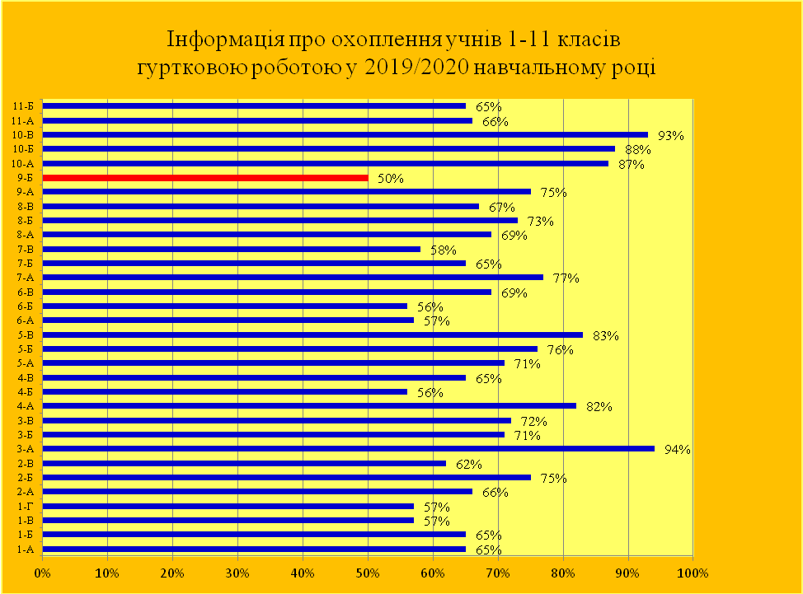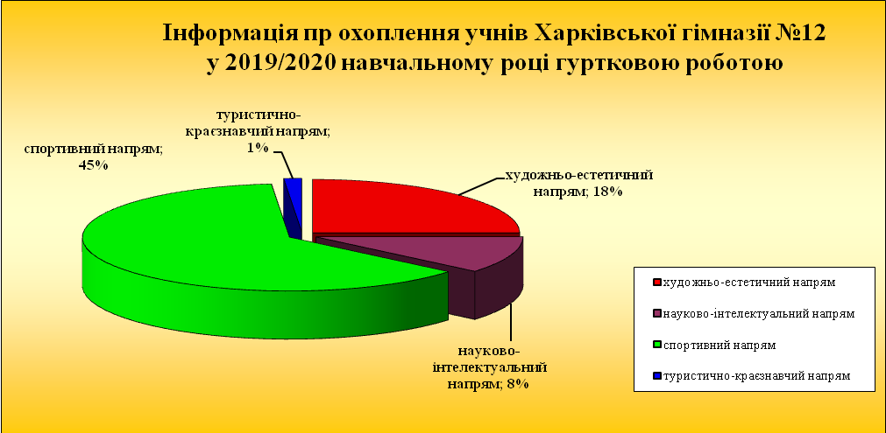

71% учнів пільгового контингенту беруть участь у роботі дитячо-юнацьких спортивних шкіл, центрах дитячої та юнацької творчості, клубах за місцем проживання, гуртках і секціях, що більше, ніж у минулому навчальному році на 2,8% (68,2% здобувачів освіти).

Однією з поширених форм правової освіти в гімназії є організація роботи гуртка «Юний правознавець», в рамках діяльності якого продовжено реалізацію проектів «Рівний – рівному про права дитини», «Ні – дитячій експлуатації». Забезпечено 100% охоплення здобувачів освіти, які перебувають на втурішкільному обліку або обліку ССД, позашкільною освітою.

Адміністрацією гімназії, класними керівниками, комісіями класів, громадськими вихователями та соціальним педагогом були відвідані 134 родини дітей, які перебувають на внутрішкільному обліку, дітей-сиріт та дітей, позбавлених батьківського піклування, дітей з інвалідністю, дітей, які постраждали внаслідок Чорнобильської аварії, дітей з багатодітних сімей, дітей, які мають батьків з інвалідністю. Складено відповідні акти обстеження житлово-побутових умов проживання здобувачів освіти у даних родинах, соціальні картки, проведено індивідуальні бесіди та консультації з батьками даних здобувачів освіти. Акти обстеження житлово-побутових умов проживання здобувачів освіти у даних родинах та соціальні картки на сім’ї у наявності.

Випадків невиконання батьками своїх батьківських обов’язків щодо здобувачів освіти гімназії у 2019/2020 навчальному році не зафіксовано.

З метою морально-правового виховання здобувачів освіти гімназії методичним об’єднанням класних керівників розроблена тематика бесід з морально-правового виховання, які проводяться регулярно із здобувачами освіти 1-11 класів з обов’язковою фіксацією в класних журналах та щоденниках здобувачів освіти.

Також у рамках місячника правових знань були проведені виховні заходи для здобувачів освіти:

|  |  |  |  |  |  |
| --- | --- | --- | --- | --- | --- |
| № | Термін проведення | Клас | Форми проведення | Заходи | Відповідальні |
| 1 | 27.11.2019-29.12.2019 | 11 | Година спілкування | «Шкідливі звички та їх вплив на формування молодого організму» | Класні керівники  11 класів |
| 2 | 02.12.2019 | 5 | Брейн-ринг,  бесіда | «Права дітей. Ти повинен їх знати!» | Класні керівники  5 класів |
| 3 | 09.12.2019-06.12.2019 | 7 | Година спілкування | «Насилля в родині, суспільстві, серед однолітків. Булінг». Флешмоб-акція «STOP! жорстокості. | Класні керівники  7 класів, практичний психолог |
| 4 | 09.12.2019-06.12.2019 | 8 | Година спілкування | «Тютюнопаління та наркоманія – лиха сучасності!» | Класні керівники  8 класів |
| 5 | 16.12.2019 | 6 | Вікторина | «Захист прав дитини – це завдання держави» | Класні керівники  6 класів |
| 6 | 10.12.2019 | 1 | Виховний захід | «Нехай панують на землі добро і справедливість!» | Класні керівники  1 класів |
| 7 | 10.12.2019 | 10 | Урок | Всеукраїнський урок: «Права людини на Україні» з нагоди проголошення Загальної декларації прав людини | Учителі історії Сердюк В.Ю., Дурицький П.С.,  класні керівники |
| 8 | 10.12.2019 | 2 | Уявна зустріч з Конституцією України | «Кожна дитина має право» | Класні керівники  2 класів |
| 9 | 10.12.2019 | 3 | Бесіда-гра | «Мої права» | Класні керівники  3 класів |
| 10 | 10.12.2019 | 4 | Виховна година щодо протидії булінгу | «Синя стрічка» | Класні керівники  4 класів |
| 11 | 10.12.2019 | 9 | Брейн-ринг | «Статуси і ролі особистості в соціумі: правовий аспект» | Класні керівники  9 класів |
| 12 | 10.12.2019 | 1-11 | Єдина виховна година за участю представників поліції | «Закон у моєму житті» | Учитель право- знавства, класні керівники |
| 13 | Грудень 2019 року | 1-11 | Батьківські збори | «Аналіз стану попередження правопорушень. Робота з дітьми із сімей, які опинились у складних життєвих обставинах. Спільна робота по попередженню бездогля-дності та безпритульності здобувачів освіти гімназії» | Оленіч О.З.,  класні керівники |
| 14 | Грудень 2019 року | 9-11 | Всеукраїнська учнівська  олімпіада  з правознавства | Участь здобувачі освітив гімназії у ІІ етапі Всеукраїнської учнівської олімпіади з правознавства для учнів 9-11 класів | Слінько Л.А., Сердюк В.Ю., Дурицький П.С. |
| 15 | 17.12.2019 | 9 | Година спілкування | «Торгівля людьми. Чи є це злочином проти людства?» | Учитель історії Сердюк В.Ю. |
| 16 | 18.12.2019 | 10 | Науково-практична конференція | «Моє право на працю» | Учитель правознавства Дурицький П.С. |
| 17 | 27.11.2019-29.12.2019 | 8 | Науково-практична гра | «Відповідальність підлітків за свої вчинки» | Педагог-організатор Даньшина С.В. |
| 18 | 27.11.2019-29.12.2019 | 1-11 | Виставка  літератури  та бесіда  з елементами гри | «Права людини в суспільстві. Закон і ми» | Учитель правознавства, класні керівники |
| 19 | 27.11.2019-29.12.2019 | 1-11 | Рейди | Проведення цільових оперативно-профілактичних операцій із запобігання злочинності та правопорушень серед неповнолітніх: «Урок», «Турбота», «Сім'я і діти» | Адміністрація гімназії,  класні керівники |
| 20 | 27.11.2019-29.12.2019 | 1-11 | Бесіди | Проведення курсу бесід із залученням спеціалістів СКМСД, ССД за темами: «Наркоманія, алкоголізм, тютюнопаління – лихо суспільства»; «Запобігання булінгу в колективі» | Оленіч О.З.,  Даньшина С.В.,  класні керівники, представники громадських організацій |
| 21 | 27.11.2019-29.12.2019 | 1-11 | Бесіди із наркологом та патрульною поліцією | «Ми працюємо для народу» | Класні керівники  1-11 класів |
| 22 | 27.11.2019-29.12.2019 | Батьки здобу-вачі освіти | Університет правових педагогічних знань батьків та учителів | «Попередження виникнення насилля в родині та шкільному колективі. Спільна робота батьків, учителів та учнів у цьому напрямку» | Оленіч О.З.,  Даньшина С.В.,  класні керівники |
| 23 | 27.11.2019-29.12.2019 | Праці-вники гімна-зії | Зустріч з елементами ділової гри | З питань реалізації і захисту прав людини «Шляхами права» | Адміністрація  гімназії |
| 24 | 27.11.2019-29.12.2019 | Праці-вники гімна-зії | Бесіда з працівниками гімназії | Протидія і запобігання корупції. «Освіта проти корупції» | Адміністрація  гімназії |
| 25 | Грудень 2019 року | 1-11 | Виставка малюнків, стіннівок з метою запобігання насильства та жорстокої поведінки | «Синя стрічка» | Даньшина С.В.,  класні керівники 1-11 класів |

Окрема увага надається роботі представників органів правопорядку з учнівською молоддю гімназії з питань побудови безпечного освітнього середовища, вільного від будь - яких форм насильства, забезпечення комфортних і безпечних умов навчання у Харківській гімназії №12:

* 12.09.2019 проведена бесіда з учнями 7-11 класів за темою «Відповідальність за злочин. Що таке пробація та навіщо вона потрібна?» ст. інспектором Основ’янського РВ філії ДУ «Центр пробації» в Харківській області, ст. лейтенантом виконавчої служби Перехрест А.М.;
* 08.10.2019 проведена профілактична бесіда з учнями 8-9 класів «Протидія злочинності та булінгу» ст. лейтенантом поліції Ведмедицею Є.В.;
* 08.10.2019 проведена бесіда в 6-х класах спільно з працівниками поліції «Булінг. Відповідальність за булінг» ст. інспектором Основ’янського РВ філії ДУ «Центр пробації» в Харківській області, ст. лейтенантом виконавчої служби Перехрест А.М.;
* 21.11.2019 проведена зустріч учнів 6-А, 6-Б, 6-В класів з представниками УПП в Харківській області, капралом Петуховим М.Г. за темою «Відповідальність»;
* 25.11.2019 проведена бесіда з учнями 11-А, 11-Б класів за темою «Професія юрист. Важливо знати свої права та обов’язки» доцентом Національної юридичного університету імені Ярослава Мудрого Карманним Є.В.;
* 26.11.2019 проведена бесіда з учнями 9-11 класів представниками Основ’янського РВ філії ДУ «Центр пробації» в Харківській області щодо обізнаності з правових питань та що таке органи пробації;
* 27.11.2019 проведена бесіда «16 днів проти насильства» з батьками учнів головним спеціалістом у справах дітей, сім’ї та молоді Основ’янського району Рудченко Л.Р.;
* 02.12.2019 проведена бесіда в рамках Тижня права з учнями 5-9 класів курсантами поліції Повєткіним В.Є., Мурзою Ю.Ю.;
* 10.12.2019 проведена бесіда з учнями 9-11 класів у рамках Міжнародного дня права заступником декана ХНУВС Павловою О.О.;
* 10.12.2019 проведена бесіда із здобувачами освіти 1-5-х класів «Права та обов’язки дітей» інспектором ЮП Основ’янського ВП ГУНП в Харківській області, старшим лейтенантом Колєсніченко М.С.;
* 10.12.2019 проведена бесіда «Булінг: види та відповідальність» представниками Сектору ювенальної пробації м. Харкова Північно-Східного міжрегіонального управління з питань виконання кримінальних покарань та пробації Міністерства юстиції Перехрест А.М., Хохондою В.В., Хмельновою Н.В.;
* здійснено організацію змістовного дозвілля здобувачів освіти 1-11 класів протягом канікул;
* проведено конкурси дитячого малюнка «Права дитини», акції «Милосердя», «Допоможи ближньому»;
* 21.01.2020 проведена бесіда з учнями 6-х класів ст. інспектором поліції Петуховим М.Г.;
* 24.01.2020 проведена бесіда «Боротьба зі шкідливими звичками» для учнів 7-9 класів представником Харківської обласної організації «Позитив» Оспач О.О.;
* 28.01.2020 проведена бесіда «Протидія булінгу та насильства» представниками Основ’янського РВ філії ДУ «Центр пробації» в Харківській області щодо обізнаності з правових питань та що таке органи пробації;
* 14.02.2020, 27.02.2020 проведена профілактична бесіда про кримінальну та адміністративну відповідальність з учнями 9-10-х класів представниками Основ’янського РВ філії ДУ «Центр пробації» в Харківській області щодо обізнаності з правових питань та що таке органи пробації Голуб А.М., Ханоніною В.В. тощо.

У гімназії є учнівська організація самоврядування «СІГМА» (638 членів), до складу якої входять 7 комісії: міністерство милосердя; міністерство екології; міністерство спорту; міністерство друку; міністерство культури здоров’я; міністерство права; навчальне міністерство. У комісіях беруть участь представники від кожного класу гімназії (з 5-го по 11 класи), які обираються відкритим голосуванням на класних зборах. Очолює організації Президент – учениця 10-Б класу Тімофеєва Ганна. Учнівська організація самоврядування має Положення. «СІГМА» створена з метою забезпечення демократизації освітнього процесу, виховання громадянської свідомості, підвищення громадянської активності молоді, залучення її до загальнодемократичних цінностей, вироблення навичок прийняття самостійних рішень, розвитку інтелектуальних та організаторських здібностей, почуття відповідальності з урахуванням необхідності поглиблення взаємодовіри, взаєморозуміння і співробітництва між здобувачами освіти та вчителями. Члени учнівського самоврядування беруть активну участь у загальношкільних, районних та міських заходах, присвячених правовій тематиці. Протягом 2019/2020 навчального року представниками міністерства права були проведені наступні виховні заходи: тематичні години спілкування із залученням працівників правоохоронних органів: «У нас одна Батьківщина — рідна Україна» (1-4 класи); «Загубити довір'я легко, а завоювати — важко» (5-8 класи); «Умій учитись, щоб уміти трудитись» (9 класи); «Навчання — право і обов'язок учня» (10-11 класи); диспут «Злочин проти людства, миру та людяності. Що це?» (11 клас); участь здобувачів освіти у І етапі Всеукраїнського конкурсу творчих робіт «Мої права».

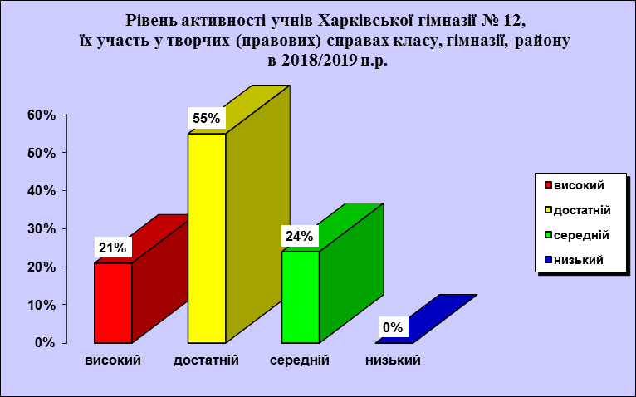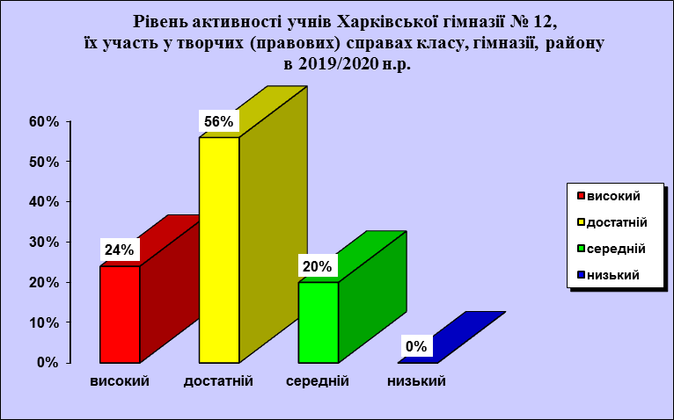

Порівняно з минулим 2018/2019 навчальним роком можна спостерігати збільшення кількості здобувачів освіти гімназії, які активно беруть участь у творчих конкурсах на високому рівні на 3%, на 1% - на достатньому рівні, зменшення кількості учнів, які беруть участь у конкурсах на середньому рівні, на 4%.

У шкільній бібліотеці є в наявності навчально-методична база, плакати, відповідна література, виставки на правову тематику. У гімназії та у кожному класі оформлені інформаційні стенди з роз’ясненням кримінального права, профілактики шкідливих звичок, профілактики дитячого травматизму. Також на 3 поверсі навчального закладу створений кабінет «Історії та правознавства», який забезпечений необхідною літературою та нормативно-правовими документами. Шкільна бібліотека оснащена комп’ютером, підключеним до мережі «ІНТЕРНЕТ». Гімназія на достатньому рівні забезпечена нормативно-правовою базою з питань профілактики злочинних проявів в учнівському середовищі та громадянської освіти населення. Також у бібліотеці гімназії оформлена постійнодіюча тематична виставка «Закон і ми», є в наявності законодавчі та нормативно-правові акти, література з правової тематики. Складена тематична папка науково-інформаційної літератури. Є в наявності списки інформаційно-методичної літератури. У читальному залі бібліотеки оформлені книжкові викладки: «Символіка України»; «Конституційне право українців»; «Правова освіта громадян»; «Шкідливі звички та їх запобігання»; «Правова освіти і виховання».

Тематичні папки: правова освіта здобувачі освіти; тематика виховних бесід з правового виховання. У бібліотеці оформлено передплату на періодичні видання: «Позакласний час» (журнал); «Інформаційний збірник Міністерства освіти і науки України»; «Освіта України» (газета); «Урядовий кур’єр» (газета), «Голос України» (газета) та інше.

Але поруч із позитивними результатами в роботі з здобувачами освіти, схильними до правопорушень, спостерігаються й певні недоліки. Так деякі учителі, зокрема, Олійник О.В., Шморгун Т.М., Мітіус В.І. не приділяють достатньої уваги індивідуальній роботі із здобувачами освіти з «групи ризику», несвоєчасно надають звітну інформацію про роботу з профілактики правопорушень та злочинності.

Отже, робота соціального педагога, практичного психолога та класних керівників 1-11 класів гімназії щодо організації профілактичної роботи з питань запобігання та профілактики правопорушень і злочинності, наркоманії, СНІДу серед учнівської молоді, побудови безпечного освітнього середовища, вільного від будь - яких форм насильства, забезпечення комфортних і безпечних умов навчання у Харківській гімназії №12 в 2019/2020 навчальному році здійснювалась на достатньому рівні.

На виконання наказів Департаменту освіти Харківської міської ради від 11.01.2020 №  7 «Про підсумки профілактичної роботи з питань запобігання всім видам дитячого травматизму в закладах освіти м. Харкова у 2019 році та про завдання на 2020 рік», від 16.08.2019 №141 «Про посилення профілактичної роботи щодо запобігання нещасним випадкам з учнями та вихованцями закладів освіти м. Харкова у 2019/2020 навчальному році», наказів Управління освіти адміністрації Основ’янського району Харківської міської ради від 14.01.2020 № 20 «Про підсумки профілактичної роботи з питань запобігання всім видам дитячого травматизму в навчальних закладах району у 2019 році та про завдання на 2020 рік», від 19.08.2019 №144 «Про посилення профілактичної роботи щодо запобігання нещасним випадкам з учнями та вихованцями навчальних закладів району у 2019/2020 навчальному році», наказу Харківської гімназії №12 від 20.08.2019 № 183 «Про посилення профілактичної роботи щодо запобігання нещасним випадкам з учнями Харківської гімназії №12 в 2019/2020 навчальному році», згідно з планом роботи Харківської гімназії № 12 Харківської міської ради Харківської області та з метою забезпечення реалізації державної політики в галузі охорони дитинства було здійснено вивчення стану роботи класних керівників 1-11 класів Харківської гімназії №12 з питань безпеки життєдіяльності та охорони життя і здоров’я дітей у гімназії в 2019/2020 навчальному році.

Мета: вивчення стану роботи класних керівників 1-11 класів щодо виконання в гімназії Закону України «Про освіту», Закону України «Про загальну середню освіту», Закону України «Про охорону дитинства», інших нормативних документів Міністерства освіти і науки України, в частині профілактичної роботи з питань безпеки життєдіяльності та охорони життя і здоров’я дітей.

Методи вивчення: аналіз звітної документації класних керівників, співбесіди з учителями та учнями, їх батьками, спостереження.

Під час вивчення стану роботи класних керівників 1-11 класів гімназії проведено аналіз шкільної документації щодо організації профілактичної роботи з питань безпеки життєдіяльності та охорони життя і здоров’я дітей, виконання документів, що стосуються запобігання дитячого травматизму, безпеки життєдіяльності та охорони праці під час освітнього процесу та в позаурочний час, аналіз нормативності ведення обов’язкової шкільної ділової документації.

За результатами вивчення стану роботи класних керівників 1-11 класів гімназії було встановлено наступне.

Робота педагогічного колективу Харківської гімназії № 12 у 2019/2020 навчальному році була спрямована на створення безпечних умов праці для вcix учасників освітнього процесу.

Упродовж 2019/2020 навчального року педагогічним колективом гімназії було виконано 5 доручень Управління освіти адміністрації Основ’янського району з питань запобігання дитячого травматизму.

Розроблено план заходів щодо організації роботи з питань охорони життя і здоров’я учнів та запобігання всім видам дитячого травматизму серед учнів Харківської гімназії №12 на 2019/2020 навчальний рік.

Питання профілактичної роботи з питань запобігання всім видам дитячого травматизму обговорюється на нарадах при директорі (протоколи від 29.08.2019 №1, 22.10.2019 №3, 13.11.2019 №4, 17.12.2019 №5, 22.01.2020 № 6, 20.05.2020 № 10, тека 01-24), батьківських зборах (протоколи від 12.09.2019 №1, 04.12.2019 №2, 18.12.2019 №3, 26.02.2020 № 5, тека 04-17), засіданнях методичного об’єднання класних керівників (протоколи від 02.09.2019 №1, 12.09.2019 № 2, 14.11.2019 №3, 19.12.2019 №4, 03.01.2020 №5, 19.05.2020 № 6, тека 03-09).

На сайті гімназії створено окрему сторінку «Охорона життя і здоров’я».

У відповідності до нормативних вимог ведеться шкільна документація з питань запобігання дитячого травматизму.

Харківська гімназія №12 в цілому забезпечена нормативно-правовими документами та періодичними виданнями з цієї тематики, зокрема, додатково у 2019/2020 навчальному році передплачено газету «Даїшка».

У гімназії ведуться журнали реєстрації первинного, позапланового, цільового інструктажів вихованців, учнів, студентів, курсантів, слухачів з безпеки життєдіяльності.

Відповідно до Типового навчального плану на реалізацію предмета «Основи здоров’я» відведено в початковій школі – 1 год., 5, 6, 7 класах – 1 год., 8, 9 класах - 0,5 год. на тиждень протягом всього навчального року. Заняття з даного предмета включені до розкладу уроків.

Предмет «Основи здоров’я» відзначається практичним спрямуванням, передбачає формування основних моделей безпеки під час виникнення побутових, природних, техногенних надзвичайних ситуацій. На уроках «Основи здоров’я» вчителі приділяють увагу вивченню типових моделей поведінки і відпрацьовують певні правила, дотримання яких допоможуть учням зберегти власне здоров’я і життя. Предмет «Основи здоров’я» розглядається як складова комплексної програми запобігання дитячого травматизму.

Адміністрацією гімназії проаналізовано рівень навчальних досягнень учнів 5-9-х класів з «Основ здоров’я» за підсумками 2019/2020 навчального року:

|  |  |  |  |  |  |  |  |  |
| --- | --- | --- | --- | --- | --- | --- | --- | --- |
| Всього учнів | Високий рівень | | Достатній рівень | | Середній рівень | | Низький рівень | |
| 471 | Кількість учнів | % | Кількість учнів | % | Кількість учнів | % | Кількість учнів | % |
| 257 | 55 | 166 | 35 | 48 | 10 | 0 | 0 |

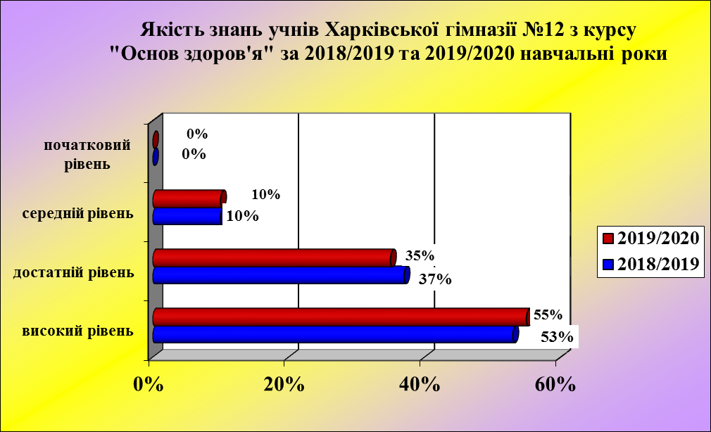

У порівнянні з минулим 2018/2019 навчальним роком можна спостерігати динаміку зниження рівня знань учнів, які засвоюють навчальний матеріал з предмета «Основи здоров’я» на достатньому рівні на 2% (у 2019 році – 37%), збільшення кількості учнів, які засвоюють предмет на високому рівні на 2% (у 2019 році – 53%), та незмінність показників щодо засвоєння предмета на середньому рівні – 10% (у 2019 році – 10%).

Але дані показники свідчить про все ще недостатню систематичну та цілеспрямовану педагогічну діяльність учителів, упровадження сучасних технологій навчання, що формують основні компетенції учнів, особливо здоров’язберігаючих.

З метою запобігання всіх видів дитячого травматизму в Харківській гімназії №12 затверджена тематика бесід класних керівників з учнями:

* правил дорожнього руху;
* правил протипожежної безпеки;
* запобігання отруєнь;
* правил безпеки при користуванні газом;
* правил безпеки з вибухонебезпечними предметами;
* правил безпеки на воді;
* правил безпеки користування електроприладами, при поводженні з джерелами електроструму.

У класних журналах відведено спеціальні сторінки для їх фіксації.

Напередодні канікул та свят проводяться первинні та цільові інструктажі, бесіди з відповідними записами у щоденниках учнів, класних журналах, журналах реєстрації первинного, позапланового, цільового інструктажів вихованців, учнів, студентів, курсантів, слухачів.

При проведенні бесід (занять) із запобігання дитячого травматизму та оформленні сторінок класного журналу класні керівники використовують запропоновану Харківським обласним науково-методичним інститутом безперервної освіти тематику бесід та терміни їх проведення.

Протягом 2019/2020 навчального року було проведено конкурси, вікторини на теми: «Обережно, крига!», «Обережно з грибами!», «Правила поведінки на воді та біля водоймищ у зимовий період», «Правила поведінки у разі виявлення вибухонебезпечних предметів», «Обережно на дорогах!», «Правила поведінки в разі оголошення терористичної загрози», виставки малюнків «Моя родина за безпеку дорожнього!», «Правила дорожнього руху!», фотоконкурс «Ми за безпеку дорожнього руху!» тощо.

У рамках місячника безпеки дорожнього руху «Увага! Діти на дорозі!» проведено наступні заходи:

* + тиждень безпеки дорожнього руху;
  + Єдиний день безпеки дорожнього руху 2 вересня, в межах якого проведені бесіди з правил дорожнього руху;
  + бесіди щодо запобігання нещасним випадкам на дорогах;
  + батьківські збори, на яких були проаналізовані можливі причини дорожньо-транспортних пригод (протокол від 12.09.2019 № 1, від 04.12.2019 №2, від 18.12.2019 №3,тека 04-17);
  + конкурси малюнків: «Мій друг – світлофор», «Червоний, жовтий, зелений» для учнів 1-4 класів;
  + тематичні книжкові виставки на базі шкільної бібліотеки;
  + поновлення стаціонарного майданчику для вивчення правил дорожнього руху та куточків безпеки життєдіяльності;
  + оновлення наочної агітації загальношкільного та класних куточків для вивчення правил дорожнього руху.

Крім того, у всіх класах оновлено «Схему безпечного маршруту дітей до/з гімназії».

У гімназії створено загін юних інспекторів дорожнього руху, складено план його роботи; організовано чергування вчителів, батьків, членів загонів ЮІДР поблизу доріг біля гімназії.

З метою поширення руху юних пожежних, формування в учнів навичок поведінки в надзвичайних ситуаціях у 2019/2020 навчальному році учні гімназії не брали участь у районному етапі конкурсу дружин юних пожежних серед загальноосвітніх навчальних закладів району через карантин.

Протягом 2019/2020 навчального року систематично впроваджувались заходи щодо запобігання шкільного та побутового травматизму. Також протягом навчального року проводилися конкурси: фестиваль дружин юних пожежників; учнівський конкурс «Безпека взимку»; конкурс дитячого малюнка/фото «Моя сім'я за безпеку дорожнього руху»; змагання з пожежно-прикладного спорту тощо.

Організована робота із запобігання травматизму під час діяльності технічних, музичних, фізкультурно-оздоровчих та інших гуртків та організованого дозвілля підлітків і молоді.

У вересні 2019 року в приміщенні Харківської гімназії № 12 було створено та обладнано інформаційні куточки з питань запобігання дитячого травматизму. Куточки оновлюються систематично.

У гімназії організовано чергування вчителів та адміністрації на травмонебезпечних ділянках, зокрема, сходах, коридорах біля їдальні, в роздягальнях, виходах з гімназії, що відображено у графіках чергування та наказах по Харківській гімназії №12 від 31.08.2019 № 219 «Про чергування адміністрації, вчителів та учнів по Харківській гімназії №12 у 2019/2020 навчальному році», від 13.01.2020 № 10 «Про зміни до наказу від 02.09.2019 № 229 «Про чергування адміністрації, вчителів та учнів по Харківській гімназії № 12 у 2019/2020 навчальному році».

У кабінетах фізики, хімії, біології, інформатики, курсу «Захист Вітчизни», трудового навчання, обслуговуючої праці, спортивній залі в наявності правила безпеки життєдіяльності та інструкції з охорони праці, затверджені наказом по Харківській гімназії №12 від 06.12.2018 №30-а.

Також щорічно проводяться «День Цивільної Оборони» та «Тиждень безпеки дитини», підібрано відеоматеріали щодо запобігання різним видам дитячого травматизму. Відповідну інформацію для дітей та батьків розміщено на сайті Харківської гімназії №12.

Проведення профілактичних заходів сприяло відсутності виробничого травматизму серед працівників гімназії.

Наприкінці навчальних семестрів з учнівським та педагогічним колективами проводяться тижні знань правил пожежної безпеки та дорожнього руху.

Постійно проводиться робота по поліпшенню охорони життя і здоров’я учасників освітнього процесу, покращення умов їх праці і навчання. З метою недопущення нещасних випадків та усунення загрози життю учасників освітнього процесу, виконання приписів державної інспекції з енергетичного нагляду, а також питання щодо посилення роботи з електробезпеки тримаються на постійному контролі.

У Харківській гімназії № 12 призначено відповідального за безпечну експлуатацію електричного обладнання, поновлено інструкції з охорони праці, техніки безпеки, заведено відповідні журнали. Звернуто увагу працівників на неухильне виконання вимог Правил технічної експлуатації електроустановок споживачів, про посилення роботи з питань електробезпеки.

У 2019/2020 навчальному році забезпеченість вогнегасниками здійснено відповідно до норм, тобто 32 штуки. Але додатково було придбано 23 вогнегасники та ящик для піску.

Під час проведення батьківських зборів у Харківській гімназії №12 обов’язковим питанням є обговорення стану дитячого травматизму на дорогах міста та шляхи його запобігання іншим видам дитячого травматизму: про порядок підготовки кабінетів до нового навчального року. Створення належних умов навчання та виховання (протокол від 12.09.2019 №1, тека 04-17), про дотримання санітарно-гігієнічних вимог у Харківській гімназії №12, про стан запобігання дитячого травматизму з учнями 1-11 класів (протокол від 18.12.2019 №3, тека 04-17), про результати роботи щодо запобігання дитячого травматизму серед учнів в 2019 році та завдання на 2020 рік (протокол від 26.02.2020 №5 тека 04-17).

У Харківській гімназії №12 постійно проводяться інструктажі з учнями і вчителями щодо дотримання правил дорожнього руху та техніки безпеки під час проведення навчальних екскурсій та навчальної практики.

Щоквартально питання роботи щодо запобігання дитячого травматизму заслуховуються на засіданнях методичного об’єднання класних керівників (протоколи від 02.09.2019 №1, 12.09.2019 № 2, 14.11.2019 №3, 19.12.2019 №4, 03.01.2020 №5, 19.05.2020 № 6, тека 03-09).

Однак, є й певні недоліки у роботі педагогічного колективу Харківської гімназії №12 щодо запобігання дитячого травматизму.

За даними моніторингових досліджень у 2019/2020 навчальному році було зафіксовано 1 випадок травмування під час освітнього процесу.

За даними моніторингових досліджень у 2019/2020 навчальному році не було зафіксовано випадків травмування у позаурочний час.

|  |  |  |  |  |
| --- | --- | --- | --- | --- |
| Вид діяльності | 2017 | 2018 | 2019 | 2020 |
| перебування у літніх таборах, трудових об’єднаннях тощо | 0 | 0 | 0 | 0 |
| спортивні заняття (змагання) | 0 | 0 | 0 | 0 |
| екскурсії, походи, експедиції, прогулянки | 0 | 0 | 0 | 0 |
| інші види діяльності | 0 | 0 | 0 | 0 |

Можна відзначити, що показники кількості випадків травмування дітей у позаурочний час у порівнянні з 2018/2019 навчальним роком, не змінилися.

Аналіз даних моніторингових досліджень свідчить про те, що найбільше травм припадає на вік учнів 2006-2007 років народження. Тому класним керівникам Харківської гімназії №12 слід звернути найбільшу увагу на запобігання дитячого травматизму саме серед цієї вікової групи з урахуванням психофізіологічних особливостей розвитку дітей. Аналіз причин нещасних випадків свідчить про те, що найбільше діти травмуються у побуті через пустощі та безконтрольність з боку батьків.

Слід зазначити, що превентивна та просвітницька робота щодо запобігання випадків ДТП у гімназії дала позитивний результат, бо у 2019 році та у І та ІІ кварталах 2020 року травмування дітей під час ДТП зафіксовано не було.

Тому необхідно продовжити роботу щодо поліпшення організаційної роботи і вжиття дієвих заходів щодо запобігання нещасним випадкам з дітьми поза межами навчального закладу, забезпечення належного рівня освіти з безпеки життєдіяльності всіх верств населення.

Разом з тим виявлені певні недоліки.

У роботі класних керівників є недоліки щодо здійснення контролю за станом дитячого травматизму учнів під час освітнього процесу та в позаурочний час, а саме: несвоєчасно виявляються причини травмування учнів.

Отже, робота класних керівників 1-11 класів гімназії щодо організації профілактичної роботи з питань запобігання всім видам дитячого травматизму, виконання документів, що стосуються питань безпеки життєдіяльності та охорони життя і здоров’я дітей протягом 2019/2020 навчального року здійснювалась на достатньому рівні.

Відповідно до Закону України «Про освіту, Постанови Кабінету Міністрів України від 13.09.2017 № 684 «Про затвердження Порядку ведення   
обліку дітей шкільного віку та учнів», наказів Міністерства освіти і науки України від 04.09.2003 № 595 «Про вдосконалення постійного контролю за охопленням навчанням і вихованням дітей», від 22.12.2009 № 1175 «Про вдосконалення контролю за охопленням навчанням дітей і підлітків шкільного віку»(у редакції наказу Міністерства освіти і науки України від 23.07.2015 № 791), наказу Харківської гімназії №12 від 30.08.2019 № 212 «Про ведення книги обліку відвідування навчальних занять здобувачами освіти гімназії у 2019/2020 навчальному році» та з метою забезпечення конституційного права кожної дитини на здобуття повної загальної середньої освіти було здійснено вивчення стану роботи класних керівників 1-11 класів гімназії з питань організації постійного контролю за охопленням навчанням і вихованням дітей і підлітків шкільного віку в 2019/2020 навчальному році.

Мета: вивчення стану роботи класних керівників 1-11 класів щодо виконання в гімназії Закону України «Про освіту», Постанови Кабміну України від 13.09.2017 № 684 «Про затвердження Порядку ведення дітей шкільного віку та учнів», інших нормативних документів Міністерства освіти і науки, молоді та спорту України, в частині організації постійного контролю за охопленням навчанням і вихованням учнівської молоді гімназії.

Методи вивчення: аналіз звітної документації класних керівників, співбесіди з педагогічними працівниками та здобувачами освіти, їх батьками, спостереження.

Під час вивчення стану роботи класних керівників 1-11 класів гімназії проведено аналіз шкільної документації щодо організації контролю за охопленням навчанням і вихованням учнівської молоді, виконання документів, що стосуються питань організації контролю за охопленням навчанням і вихованням здобувачів освіти, аналіз нормативності ведення обов’язкової шкільної ділової документації.

За результатами вивчення стану роботи класних керівників 1-11 класів гімназії було встановлено наступне.

У річному плані роботи Харківської гімназії №12 передбачені заходи щодо охоплення дітей і підлітків шкільного віку навчанням (п. 7.2.), проведення рейдів «Урок».

Адміністрацією гімназії протягом 2019/2020 навчального року видано накази, спрямовані на покращення роботи педагогічного колективу гімназії з охоплення дітей і підлітків шкільного віку навчанням:

* від 29.08.2019 №200 «Про проведення в Харківській гімназії №12 Всеукраїнської акції-рейду «Урок»;
* від 30.08.2019 №212 «Про ведення книги обліку відвідування навчальних занять здобувачами освіти Харківської гімназії №12 у 2019/2020 навчальному році»;
* 30.10.2019 № 314 «Про підсумки перевірки стану роботи педагогічного колективу Харківської гімназії №12 з обліку відвідування здобувачами освіти навчальних занять у вересні-жовтні 2019/2020 навчальному році;
* від 27.12.2019 № 374 «Про підсумки перевірки стану роботи педагогічного колективу Харківської гімназії №12 з обліку відвідування здобувачами освіти навчальних занять у І семестрі 2019/2020 навчального року»;
* від 12.03.2020 № 69 «Про підсумки перевірки стану роботи педагогічного колективу Харківської гімназії №12 з обліку відвідування здобувачами освіти навчальних занять у січні-березні 2019/2020 навчального року» тощо.

Питання відвідування учнями начальних занять обговорюється на нарадах при директорі (протоколи від 29.08.2019 №1, 12.09.2019 №2, 22.10.2019 № 3, 13.11.2019 № 4, 17.12.2019 № 5, 22.01.2020 № 6, 12.02.2020 № 7, 22.04.2020 № 9, тека 01-24), батьківських зборах (протоколи від 12.09.2019 №1, 04.12.2019 № 2, 18.12.2019 № 3, 26.02.2020 № 5, тека 04-17), засіданнях методичного об’єднання класних керівників (протоколи від 02.09.2019 №1, 12.09.2019 № 2, 14.11.2019 № 3, 19.12.2019 № 4, 03.01.2020 № 5, 19.05.2020 №6, тека 03-09).

Адміністрацією Харківської гімназії №12 відповідно до річного плану роботи систематично здійснюється контроль за веденням класних журналів учителями - предметниками та класними керівниками щодо відвідування учнями навчальних занять і наявності медичних довідок та письмових пояснень про причини відсутності учнів, проводиться моніторингове дослідження відвідування учнями навчальних занять, видаються накази «Про стан відвідування учнями гімназії навчальних занять».

Адміністрацією Харківської гімназії №12 протягом 2019/2020 навчального року було здійснено перевірку стану відвідування навчальних занять учнями 1-11 класів.

Класні керівники 1-4, 5-Б, 5-В, 6-Б, 6-В, 7-В, 9-Б, 10-В класів Харківської гімназії №12 здійснюють постійний контроль за відвідуванням здобувачами освіти навчальних занять у гімназії; з’ясовують причини відсутності здобувачів освіти на уроках, що підтверджується наявністю відповідних документів.

Із здобувачами освіти, які припускаються пропусків навчальних занять через поважні причини та за сімейними обставинами, їх батьками протягом 2019/2020 навчального року велася систематична роз’яснювальна робота у формі бесід, індивідуальних консультацій, лекцій.

У ході перевірки обліку відвідування здобувачів освіти 1-11 класів встановлено, що загальний облік відвідування на сторінках 8-9 класних журналів частково не відповідає обліку відвідування на сторінках навчальних предметів у вчителів-предметників: Стьопкіної Л.Д., Олійник О.В., Стрілець С.І., Гнатченко Т.О., Бахметьєвої Н.В., Подрезенко В.В., Сердюк В.Ю., Арутюнової О.О., Реброва В.В., Костриці М.С., Борисенко Н.В., Самотоя Є.В., Ждамірова І.Л.

Інші класні керівники здійснюють контроль за обліком відвідування здобувачів освіти на сторінках журналів частково у зв’язку з тим, що окремі вчителі-предметники, зокрема, Ребров В.В, Овчаренко А.О., Ждаміров І.Л., Волкова О.В., Сердюк В.Ю., Нєєлова Г.С., Свячена С.М., Александрова О.Є., Даньшина С.В. несвоєчасно записують зміст проведених уроків або відзначають відсутніх здобувачів освіти.

Також є вчителі, які виставили оцінки відсутнім здобувачам освіти протягом 2019/2020 навчального року:

|  |  |  |  |  |
| --- | --- | --- | --- | --- |
| Клас | Дати перевірки | Відсутні учні | Учитель | Порушення |
| 7-В | 18.09.2019 | Криволапов Є.  Русальова Є.  Ткаченко А. | Нелєпа З.В. | С. 98 виставлена оцінка «7» Русальовій Є. |
| 8-А | 20.09.2019 | Огурцова Т. | Гнатченко Т.О. | С. 384 виставлена оцінка «7» відсутньому здобувачу освіти |
| 10-В | 11.09.2019 | Бондаренко В.  Гринь Д.  Гур’єва К. | Овчиннікова Л.П.  Дурицький П.С. | С. 86 виставлена оцінка «5» Бондаренку В.  С. 118 Бондаренко В. «4», не відзначені відсутні здобувачі освіти; у Гур’євої К. «10» |
| 9-Б | 07.10.2019 | Балабанова А.  Чудак О. | Гнатченко Т.О. | С. 260 виставлена оцінка відсутньому учню Чудаку О. «7» |
| 11-Б | 04.10.2019 | Мараєв Д. | Бондаренко О.М. | С. 246 виставлена оцінка «11» Мараєву Д., який був відсутній |
| 10-В | 21.11.2019 | Йадов В.  Трофімова Л. | Арутюнова О.О. | С.212 – виставлена оцінка відсутньому учню Йадову В. «8» |
| 8-А | 12.02.2020 | Григор’єва К.  Огурцова Г.  Пєхота Є. | Стрілець С.І. | С. 372 виставлена оцінка «6» Огурцовій Г., яка була відсутня |

Під час перевірки обліку відвідування учнів було також виявлено учнів, які пропустили більше 10 днів навчальних занять, зокрема:

|  |  |  |  |  |
| --- | --- | --- | --- | --- |
| Клас | Дата відсутності | ПІ учня/учениці | Причина відсутності | Наявність пояснювального документа |
| 10-В | Йадав В. | З 13.01.2020  по 30.01.2020 | Перебування за кордоном у батька (Індія) | Заява батьків |
| 9-А | Нгуєн Фионг Ань | З 13.01.2020  по 30.01.2020 | Перебування за кордоном у родичів (В’єтнам) | Заява батьків |
| 4-В | П’ятницькій Р. | З 13.01.2020  по 30.01.2020 | Запалення легенів | Довідка про хворобу |
| 1-В | Фам Куок Бао | З 13.01.2020  по 30.01.2020 | Перебування за кордоном у родичів (В’єтнам) | Заява батьків |
| 2-А | Киливник М. | З 13.01.2020  по 30.01.2020 | Захворювання шлунку | Довідка про хворобу |
| 5-В | Косотухіна А. | З 14.01.2020  по 30.01.2020 | Запалення легенів | Довідка про хворобу |
| 4-А | Літвінова С. | З 15.01.2020  по 30.01.2020 | Виявлення цукрового діабету | Довідка про хворобу |
| 5-В | Терещенко О. | З 20.01.2020  по 30.01.2020 | ГРВІ | Довідка про хворобу |
| 5-А | Копилов Г. | З 05.02.2020  по 26.02.2020 | ГРВІ | Довідка про хворобу |
| 8-В | Кисельов С. | З 03.02.2020  по 26.02.2020 | ГРВІ | Довідка про хворобу |
| 7-В | Степаненко В. | З 13.02.2020  по 28.02.2020 | ГРВІ | Довідка про хворобу |
| 3-Б | Дралова Д.  Бугай М.  Лакімов Д. | З 03.02.2020  по 26.02.2020 | ГРВІ | Довідки про хворобу |
| 6-Б | Кисельова Д. | З 10.02.2020  по 27.02.2020 | ГРВІ | Довідка про хворобу |
| 8-Б | Семененко А.  Семененко Ан. | З 06.02.2020  по 27.02.2020 | ГРВІ | Довідка про хворобу |
| 3-А | Скидан М. | З 03.02.2020  по 27.02.2020 | ГРВІ | Довідка про хворобу |
| 8-Б | Семененко А.  Семененко Ан. | З 06.02.2020  по 12.03.2020 | ГРВІ | Довідка про хворобу |

Адміністрацією відповідно до плану роботи Харківської гімназії №12 Харківської міської ради Харківської області та плану внутрішкільного контролю систематично здійснюється контроль за веденням класних журналів учителями - предметниками та класними керівниками щодо відвідування здобувачами освіти навчальних занять і наявності медичних довідок та письмових пояснень про причини відсутності здобувачів освіти, проводиться моніторингове дослідження відвідування здобувачами освіти навчальних занять, видаються накази «Про стан відвідування здобувачами освіти гімназії навчальних занять».

У класних журналах щоденно  ведеться облік відвідування здобувачами освіти занять, що дає можливість робити аналіз щоденного відвідування, оперативно з'ясовувати причини відсутності здобувачів освіти у гімназії. У наступних таблицях наведені дані про відсутність здобувачів освіти по місяцях.

Адміністрацією Харківської гімназії №12 протягом 2019/2020 навчального року було здійснено моніторингові дослідження рівня відвідування навчальних занять здобувачами освіти 1-11 класів.

Дані моніторингових досліджень показали, що найбільша кількість пропусків навчальних занять у вересні простежується у 7-А, 8-Б, 10-В класах у зв’язку із спалахом хвороби вітряної віспи. Через поважні причини (за записками батьків) найбільша кількість пропусків у вересні у 8-Б, 7-А класах.

Дані моніторингових досліджень показали, що найбільша кількість пропусків навчальних занять у жовтні простежується у 3-Б, 8-Б, 9-А, 9-Б класах у зв’язку із спалахом хвороби ОРВІ. Через поважні причини (за заявами батьків) найбільша кількість пропусків у жовтні у 5-А, 8-А класах.

Дані моніторингових досліджень показали, що найбільша кількість пропусків навчальних занять у листопаді простежується у 5-А, 8-Б, 9-Б класах у зв’язку із спалахом хвороби ОРВІ. Через поважні причини (за заявами батьків) найбільша кількість пропусків у листопаді у 7-В, 5-А, 9-Б класах.

Дані моніторингових досліджень показали, що найбільша кількість пропусків навчальних занять у грудні простежується у 5-А, 8-Б класах у зв’язку із спалахом хвороби ОРВІ. Через поважні причини (за заявами батьків) найбільша кількість пропусків у грудні у 6-Б, 7-В, 5-А, 9-Б, 10-В, 11-Б класах.

Дані моніторингових досліджень показали, що найбільша кількість пропусків навчальних занять у січні простежується у 5-А, 8-Б, 9-Б класах у зв’язку із спалахом хвороби ОРВІ. Через поважні причини (за заявами батьків) найбільша кількість пропусків у січні у 5-А, 6-Б, 8-Б класах.

Дані моніторингових досліджень показали, що найбільша кількість пропусків навчальних занять у лютому простежується у 8-Б, 10-А, 10-В класах у зв’язку із спалахом хвороби ОРВІ. Через поважні причини (за заявами) найбільша кількість пропусків у лютому в 10-В, 3-Б, 3-А класах.

Дані моніторингових досліджень показали, що найбільша кількість пропусків навчальних занять у березі простежується у 4-А, 7-А, 7-В класах у зв’язку із спалахом хвороби ОРВІ. Через поважні причини (за заявами) найбільша кількість пропусків у березні в 10-А, 5-А класах.

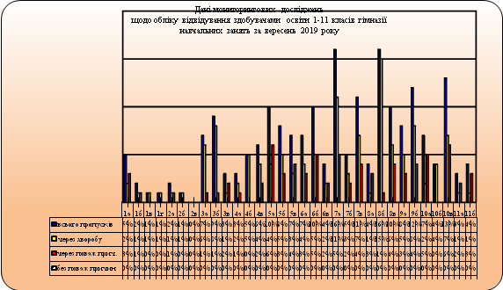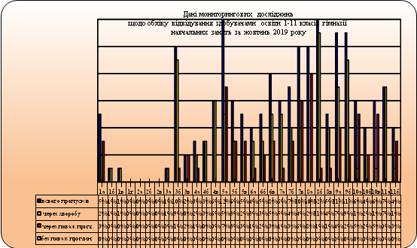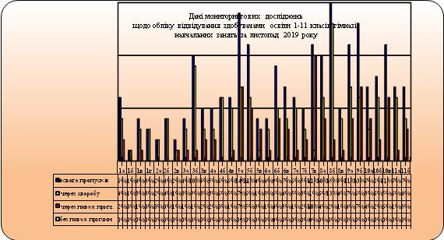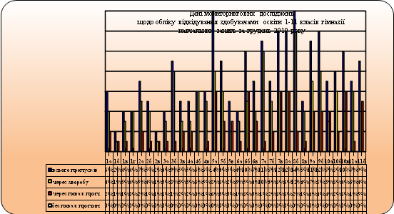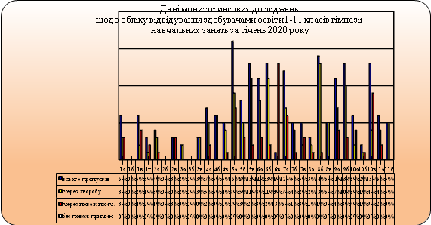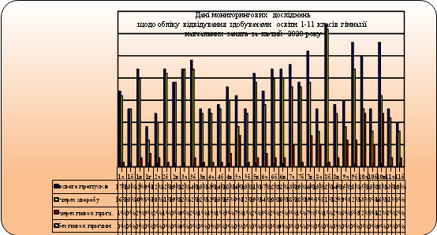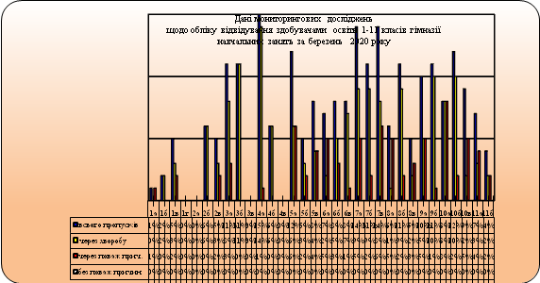

Класні керівники у класних журналах заповнюють щодня сторінку обліку відвідування здобувачами освіти уроків, підбиваючи підсумки відвідування гімназії кожної чверті. Крім того, у гімназії ведеться журнал контролю; кожного дня особисто класний керівник відзначає відсутніх здобувачів освіти, протягом однієї години з’ясовує причини відсутності дитини, повідомляє до відома батьків та адміністрацію про відсутність здобувачів освіти без поважної причини. Щотижня заступником директора з навчально-виховної роботи підсумовуються та узагальнюються подані дані, здійснюється контроль за наявністю пояснювальних документів та довідок на відсутніх здобувачів освіти. Щомісяця кожний класний керівник подає узагальнену інформацію про облік відвідування здобувачів освіти класу. Раз на чверть заступником директора з навчально-виховної роботи Оленіч О.З. здійснюється перевірка стану ведення журналів щодо обліку відвідування класними керівниками та учителями-предметниками.

Можна відзначити, що якісно та ефективно проводять роботу щодо обліку відвідування навчальних занять здобувачами освіти класні керівники 2-Б, 3-Б, 4-В, 4-Б, 1-Б, 1-Г, 3-А, 3-В, 5-Б, 8-Б, 10-А, 8-В, 7-Б, 9-Б класів. Ці класні керівники ведуть облік всіх пропущених уроків. Більшість класних керівників 1-11 класів мають документи, що пояснюють причини пропусків навчальних занять учнів класу.

У гімназії проводяться рейди у складі здобувачів освіти та чергового адміністратора, під час яких виявляють учнів, які систематично запізнюються на уроки або відсутні 1-2 уроки без поважних причин. З цими учнями та їх батьками проводяться роз'яснювальні бесіди про неприпустимість безпричинних пропусків уроків.

Але не всі класні керівники відповідально ставляться до організації контролю за відвідуванням здобувачами освіти гімназії по класах. Наслідком цієї безвідповідальності є зрив організації контролю за відвідуванням по всій гімназії, неможливість для чергових класів та адміністрації здійснювати свої функції. Окремі класні керівники, зокрема 8-А, 9-А, 5-А, 10-В класів недостатньо контролюють облік відвідування здобувачів освіти на сторінках журналу.

Здобувачів освіти, які припускаються пропусків занять без поважних причин та не мають пояснювальних документів щодо пропусків занять, не виявлено.

Разом з тим виявлені такі недоліки.

1. У роботі класних керівників та учителів-предметників Стьопкіної Л.Д., Олійник О.В., Стрілець С.І., Гнатченко Т.О., Бахметьєвої Н.В., Подрезенко В.В., Сердюк В.Ю., Арутюнової О.О., Реброва В.В., Костриці М.С., Борисенко Н.В., Самотоя Є.В., Ждамірова І.Л. є недоліки щодо здійснення контролю за обліком відвідування учнів під час навчальних занять.

2. Учителі-предметники, зокрема Ребров В.В, Овчаренко А.О., Ждаміров І.Л., Волкова О.В., Сердюк В.Ю., Нєєлова Г.С., Свячена С.М., Александрова О.Є., Даньшина С.В. несвоєчасно записують зміст проведених уроків, що заважає класним керівникам здійснювати систематичний контроль за веденням обліку відвідування учнів на сторінках класних журналів.

Отже, робота класних керівників 1-11 класів гімназії щодо організації контролю за охопленням навчанням і вихованням учнівської молоді в 2019/2020 навчальному році здійснювалась на задовільному рівні.

Адміністрацією Харківської гімназії №12 проведена робота щодо організації літнього відпочинку і оздоровлення дітей, вжито відповідних заходів для створення умов щодо повноцінного організованого відпочинку та зайнятості дітей із використанням бази гімназії та позашкільних закладів освіти Основ'янського району. Але відповідно до листа Міністерства освіти і науки України від 16.04.2020 № 1/9-213 «Щодо проведення підсумкового оцінювання та організованого завершення 2019-2020 навчального року» та у зв’язку з [запровад](https://www.kmu.gov.ua/news/uryad-prijnyav-nizku-rishen-shcho-mayut-ubezpechiti-ukrayinciv-vid-covid-19-11-03-20)женими по всій Україні карантинними заходами через поширення коронавірусу Covid-19 дитячі табори відпочинку на базі Харківської гімназії № 12 у 2020 році працювати не будуть.

На виконання наказу Міністерства освіти і науки України від 06.12.2010 № 1205 «Про затвердження Типових штатних нормативів закладів загальної середньої освіти», рішення 20 сесії Харківської міської ради 7 скликання від 20.06.2018 № 1108/18 «Про внесення змін до рішення 17 сесії» Харківської міської ради 7 скликання від 20.12.2017 №850/17 «Про бюджет міста Харкова на 2018 рік», наказу Департаменту освіти Харківської міської ради від 21.06.2018 №113 «Про введення до штатних розписів закладів загальної середньої освіти м. Харкова штатних одиниць лікарів-педіатрів та сестер медичних на 2018/2019 навчальний рік» та з метою якісного медичного обслуговування учнів та працівників гімназії було здійснено аналіз системи медичного обслуговування гімназії.

У 2018/2019 навчальному році в гімназії було введено штатну одиницю «лікар-педіатр». Гімназія забезпечена медичним персоналом у повному обсязі.

Заняття проводяться в одну зміну.

У гімназії обладнано медичний кабінет, в якому проводиться весь обсяг лікарняної та профілактичної діяльності. Кабінет обладнаний необхідним інвентарем та інструментами: ростоміром, вагами, таблицею для визначення гостроти зору, тонометром, ношами, ширмою тощо. Лікарняні препарати та аптечка придбані за рахунок батьківських коштів учнів гімназії в повному обсязі. Оформлений куточок по наданню невідкладної медичної допомоги з необхідною кількістю медикаментів по її наданню.

Згідно з наказом Міністерства охорони здоров’я України від 16.08.2010 № 682 «Про удосконалення медичного обслуговування учнів загальноосвітніх навчальних закладів» затверджено «Схему періодичності обов’язкових медичних профілактичних оглядів учнів загальноосвітніх навчальних закладів» і форми довідок, які необхідно надавати у заклади освіти. Після проведення профілактичного огляду, лікувально-профілактичним закладом за місцем спостереження учня батькам або іншим законним представникам видається для надання медичному працівнику загальноосвітнього навчального закладу Форма № 086-І/о «Довідка учня загальноосвітнього навчального закладу про результати обов’язкового медичного профілактичного огляду».

На підставі поданих форм № 086-І/о «Довідка учня загальноосвітнього навчального закладу про результати обов’язкового медичного профілактичного огляду» було здійснено аналіз результатів поглиблених медичних оглядів учнів гімназії у 2019/2020 навчальному році.

Відповідно до вимог Міністерства охорони здоров’я України діти шкільного віку проходять медичний огляд на базі лікувальних закладів за схемою:

|  |  |  |  |
| --- | --- | --- | --- |
| Вік дитини | Лікар-педіатр  (лікар загальної практики-сімейної медицини) | Лікарі-спеціалісти | Додаткові методи досліджень |
| 6 років  (перед вступом до загальноосвітнього навчального закладу) | 1 раз на рік | Дитячий хірург  Ортопед-травматолог дитячий  Офтальмолог  дитячий  Стоматолог  Ендокринолог  дитячий  Отоларинголог  дитячий  Логопед  Психіатр  дитячий  Психолог  Інші спеціалісти за показаннями | Загальний аналіз крові  загальний аналіз сечі  аналіз крові на цукор  аналіз калу на яйця глист та інші за показаннями |
| 7, 8, 9, 10 років | 1 раз на рік | За показаннями | За показаннями |
| 11 років | 1 раз на рік | Дитячий хірург  Ортопед-травматолог дитячий  Офтальмолог  дитячий  Стоматолог  Інші спеціалісти за показаннями | Аналіз крові  (гемоглобін)  Аналіз крові на цукор у дітей з групи  ризику по  цукровому діабету  та інші за показаннями |
| 12, 13 років | 1 раз на рік | За показаннями | За показаннями |
| 14, 15 років | 1 раз на рік | Стоматолог  Гінеколог  дитячого та підліткового віку  (за показаннями)  Дитячий хірург  Ендокринолог  Психолог дитячий  (за показаннями) | Флюорографія  Аналіз крові  (гемоглобін)  та інші за показаннями |
| 16, 17 років | 1 раз на рік терапевт у разі обслуговування в студентській поліклініці | Стоматолог  Гінеколог дитячого та підліткового віку  (за показаннями) | Флюорографія |

У процесі профілактичного огляду проводиться антропометрія, визначається гострота зору, вимірюється АД, проводиться проба Руфьє. Лікарем гімназії надається оцінка фізичного розвитку кожного учня, визначається група здоров’я та група занять фізичною культурою.

Всім підліткам проведено лабораторні дослідження.

Щорічно учні 1-4 класів досліджуються на ентеробіоз.

Після проведеного поглибленого медичного огляду всі дані про стан здоров’я школярів доводяться до відома батьків. Батькам надається направлення на дообстеження дітей в умовах МКДЛ.

У гімназії інформація про результати поглибленого медичного огляду та розподіл учнів на групи здоров’я для занять фізичною культурою та спортом доводиться до відома педагогів у вигляді листків здоров’я та на нарадах при директорові (протоколи від 29.08.2019 №1, 22.01.2020 № 6, 20.05.2020 № 10, тека 01-24), батьківських зборах (протоколи від 12.09.2019 №1, 26.02.2020 № 5, тека 04-17), засіданнях методичного об’єднання класних керівників (протоколи від 02.09.2019 №1, 03.01.2020 №5, 19.05.2020 № 6, тека 03-09).

Таблиця №1

Кількість оглянутих учнів від загальної кількості учнів гімназії

|  |  |  |  |  |  |  |  |
| --- | --- | --- | --- | --- | --- | --- | --- |
| Класів | Кількість учнів за мережею | Кількість учнів, які пройшли медогляд | Кількість учнів, які не пройшли медичний огляд | Основна група здоров’я | Підготовча група здоров’я | СМГ | Звільнені |
| 31 | 1058 | 1027 | 31 | 761 | 237 | 7 | 22 |

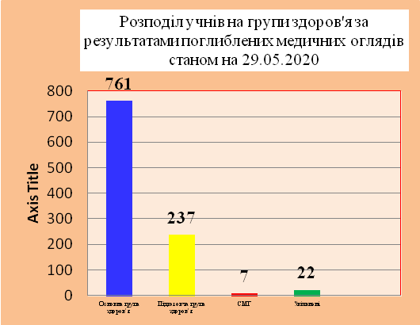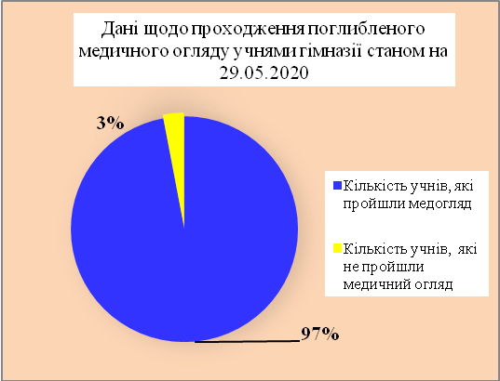

Отже, станом на 29.05.2020 поглиблений медичний огляд пройшли 1027 учнів від загальної кількості учнів гімназії, що складає 97,06%. Порівняно з минулим навчальним роком можна спостерігати незначне зниження показників проходження учнями поглиблених медичних оглядів на 1,24% (у 2019 році - 983 учні, що складало 98,3%), що пов’язано зі збільшенням кількості учнів по гімназії

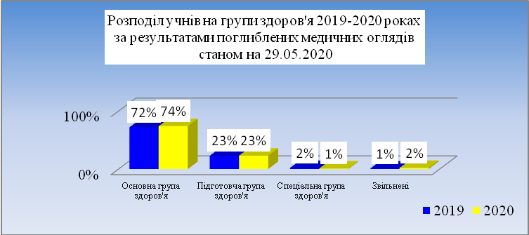

Порівняно з минулим роком можна спостерігати зростання на 2% кількості учнів гімназії, які за станом здоров’я віднесені до основної групи здоров’я. Спостерігається зменшення на 1,2% кількості учнів, які за станом здоров’я віднесені до спеціальної медичної групи здоров’я, але водночас можна відзначити незначне збільшення на 1% учнів, які звільнені від уроків фізичної культури. Водночас можна спостерігати стабільні показники щодо кількості учнів, які за станом свого здоров’я віднесені до підготовчої медичної групи здоров’я.

Аналізуючи захворюваність школярів, можна відзначити, що без належної уваги дорослих за роки навчання в школі у дітей у 2,3 рази зростає частота порушень гостроти зору, у 1,4 рази – порушення постави, у 3,8 рази діагностується сколіоз, а також підвищується ризик захворіти на серцево-судинні недуги.

У структурі виявленої патології провідні місця займають наступні показники: І місце – стоматологічна патологія – 23,88; ІІ місце – хвороби органів зору – 14,10; ІІІ місце – хвороби кістково – м’язової системи – 11,71; ІV місце – хвороби органів кровообігу – 10,33; V місце – хвороби ЛОР – органів – 10,08; VІ місце – хвороби нервової системи – 8,32.

Аналіз захворюваності школярів доведений до педагогічного та батьківського колективів гімназії.

Питання охорони здоров’я дітей є пріоритетним у роботі медичних та педагогічних працівників гімназії. Крім того, за стан здоров’я дітей несуть відповідальність не лише медичні працівники, працівники гімназії, а в першу чергу батьки, які зобов’язані піклуватись про здоров’я своїх дітей, та проходити профілактичні медичні огляди і робити щеплення згідно з законодавством.

Основами законодавства України про охорону здоров’я, Законами України «Про забезпечення санітарного та епідемічного благополуччя населення» та «Про захист населення від інфекційних хвороб», зокрема, встановлено, що з метою охорони здоров’я населення організуються профілактичні медичні огляди ряду категорій громадян, професійна чи інша діяльність яких пов’язана з обслуговуванням населення і може спричинити поширення інфекційних захворювань, виникнення харчових отруєнь, а також працівників, зайнятих на важких роботах і на роботах зі шкідливими або небезпечними умовами праці, військовослужбовців. Серед них – працівники Харківської гімназії №12. Станом на 29.05.2020 всі працівники гімназії пройшли періодичний медичний огляд. Працівники, які приймаються на роботу до гімназії, обов’язково проходять попередні медичні огляди. Наказом по гімназії визначено відповідального за ведення форми №1*-*ОМК *«*Особиста медична книжка*».*

Отже, робота медичних працівників, класних керівників 1-11 класів щодо організації проведення поглиблених медичних оглядів учнів для розподілу на групи здоров’я для занять фізичною культурою та спортом у 2019/2020 навчальному році проведена за достатньому рівні.

У 2019/2020 навчальному році у гімназії здійснювалось навчання учнів лише не лише за інституційною формою навчання, а і за індивідуальною формою навчання (педагогічний патронаж). На індивідуальній формі навчання (педагогічний патронаж) протягом навчального року перебувало 4 учні. Так у 2018/2019, 2017/2018 та у 2016/2017 навчальному році на індивідуальній формі навчання перебувало по три учні, тоді як у 2015/2016 не перебував жоден учень. Таким чином, за останній навчальний рік кількість учнів, що навчаються за індивідуальною формою навчання (педагогічний патронаж), збільшилась.

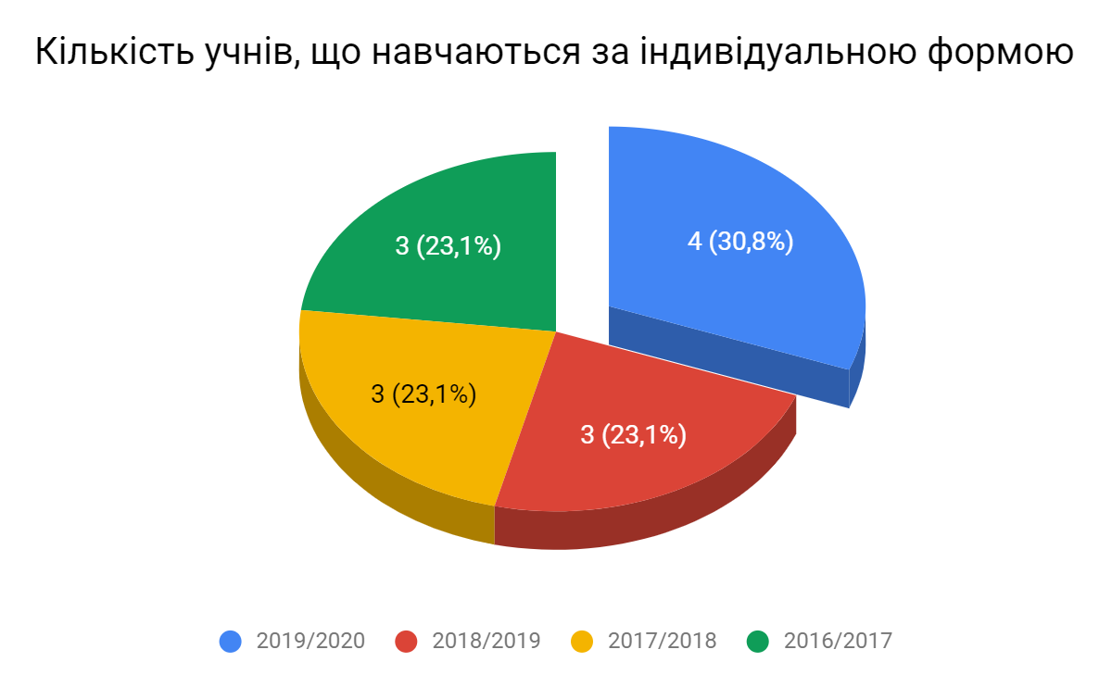

#### У 2020/2021 навчальному році планується відкриття організація інклюзивного навчання дітей з особливими освітніми потребами. Тому була проведена відповідна робота щодо створення належних умов організації інклюзивного навчання дітей з особливими освітніми потребами, зокрема:

* безперешкодний доступ до території та приміщень гімназії, зокрема, для дітей з вадами опорно-рухового апарату, в тому числі для дітей, які пересуваються на візку, та дітей з вадами зору;
* забезпечення необхідними навчально-методичними посібниками, наочно-дидактичними та індивідуальними технічними засобами навчання;
* забезпечення педагогічними кадрами, які володіють методиками роботи з дітьми з особливими освітніми потребами (зокрема, учителями інклюзивного навчання (асистентами учителя).

На виконання Законів України «Про освіту», «Про загальну середню освіту», «Про фізичну культуру і спорт», цільової комплексної програми «Фізичне виховання – здоров’я нації» та з метою пропагування принципів здорового способу життя серед здобувачів освіти гімназії, активізації спортивно-масової роботи було здійснено вивчення стану фізкультурно-оздоровчої роботи шкільного методичного об’єднання естетично-фізичного циклу та вчителів «Захисту України», класних керівників 1-11 класів гімназії в 2019/2020 навчальному році.

Мета: вивчення стану роботи шкільного методичного об’єднання естетично-фізичного циклу та вчителів «Захисту України», класних керівників 1-11 класів щодо виконання Законів України «Про освіту», «Про загальну середню освіти», «Про позашкільну освіту», інших нормативних документів Міністерства освіти і науки України в частині зміцнення здоров’я, запобігання антисоціальних проявів серед учнівської молоді та проведення спортивно-масових та фізкультурно-оздоровчих заходів.

Методи вивчення: аналіз звітної документації класних керівників, співбесіди з педагогічними працівниками, здобувачами освіти, їх батьками, спостереження.

Під час вивчення стану роботи шкільного методичного об’єднання естетично-фізичного циклу та вчителів «Захисту України», класних керівників 1-11 класів гімназії проведено аналіз шкільної документації щодо організації фізкультурно-оздоровчої роботи із здобувачами освіти, виконання документів, що стосуються організації та проведення фізкультурно-оздоровчої роботи із здобувачами освіти під час освітнього процесу та в позаурочний час, аналіз нормативності ведення обов’язкової шкільної ділової документації.

У ході вивчення стану фізкультурно-оздоровчої роботи шкільного методичного об’єднання естетично-фізичного циклу та вчителів «Захисту України», класних керівників 1-11 класів гімназії встановлено, що фізкультурно-оздоровча робота здійснюється на достатньому рівні згідно з нормативно-правовими актами, які регулюють дану сферу діяльності, але окремі напрямки діяльності, зокрема, підготовка здобувачів освіти з фізичної культури для участі в спортивних змаганнях районного та міського рівнів, залучення до організації та проведення фізкультурно-оздоровчої та спортивно-масової роботи представників батьківської громадськості потребують удосконалення.

За результатами вивчення стану роботи класних керівників 1-11 класів гімназії було встановлено наступне.

Викладання фізичної культури здійснюється на основі навчальних програм, рекомендованих Міністерством освіти і науки України.

На уроках фізичної культури педагогічними працівниками впроваджуються елементи новітніх технологій та інноваційних підходів, а саме: технологія рівневої диференціації (за рівнем досягнень), ігрова технологія в молодшому шкільному віці, педагогіка співробітництва, культурновиховна технологія диференційованого навчання за інтересами дітей (І.М.Закатова), технологія організації групової навчальної діяльності школярів, інтерактивні навчальні технології тощо.

Особливу увагу при організації роботи з фізичної культури приділено удосконаленню освітнього процесу.

У 2019/2020 навчальному році адміністрацією гімназії відвідано 64 уроки, 9 занять різноманітних секцій, гуртків. З них на високому рівні проведено 61%, на достатньому – 35%, середньому – 4%, низькому – 0%.

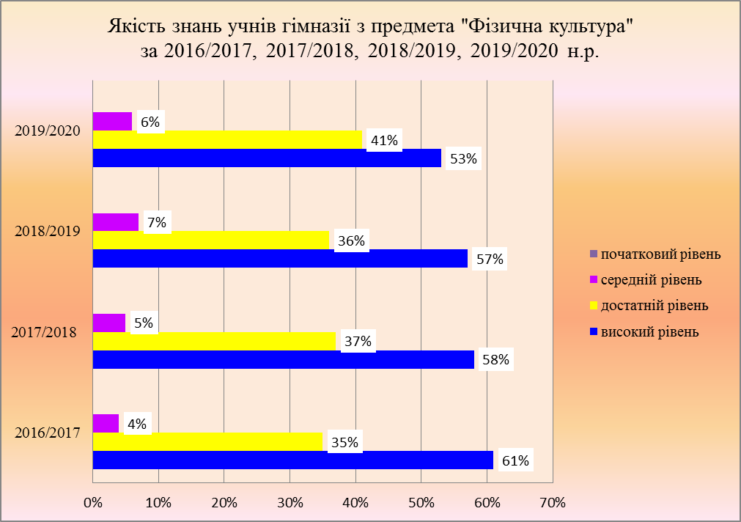

Порівняно з минулим 2018/2019 навчальним роком можна спостерігати зростання якості виховних заходів, проведених на високому рівні на 3%, зменшення якості виховних заходів, проведених на середньому рівні, на 2%.

У Харківській гімназії № 12 складено та затверджено головним лікарем Харківського міського управління ГУ ДержСанепідслужби у м. Харкові розклад уроків, відповідно до якого уроки фізичної культури за порядком стоять у середині та в кінці робочого дня з метою поліпшення самопочуття здобувачів освіти, зміцнення їх здоров’я та прищеплення любові до спорту. При викладанні предмета не використовується його поділ на окремі теоретичні та практичні уроки в зв’язку з тим, що головними критеріями у виставленні оцінки є комплекс оцінювання знань, техніки виконання рухових дій та нормативних показників.

Також у гімназії є комп’ютерна база даних фізичної підготовленості здобувачів освіти, що дозволяє спостерігати за динамікою змін рівня фізичної підготовки школярів та розвитком їх фізичних здібностей.

Як свідчить аналіз успішності здобувачів освіти гімназії за 2019/2020 навчальний рік, більшість школярів займаються спортом та фізичною культурою із захопленням, цікавістю, про що свідчить рівень якості знань, умінь та навичок.

У 2019/2020 навчальному році з 1058 здобувачів освіти 1-11 класів 22 здобувачі освіти звільнені від занять фізичною культурою за станом здоров’я (у 2019 році – 27 здобувачів освіти), 7 здобувачів освіти за станом здоров’я віднесені до спеціальної медичної групи (у 2019 році – 3 здобувачів освіти).

Високі результати з фізичної культури за підсумками 2019/2020 навчального року з 594 здобувачів освіти (за винятком 435 здобувачів освіти 1-4 класів, які не оцінюються, 22 здобувача освіти, звільнених від фізичної культури, 7 здобувачів освіти, віднесених до спеціальної медичної групи), допущених до занять, одержали 266 здобувачів освіти (45%), достатні – 291 здобувач освіти (49%), середні – 34 здобувача освіти (6%), низькі – 0 здобувачів освіти (0 %).

Порівняно з минулим 2018/2019 навчальним роком можна спостерігати зростання кількості здобувачів освіти, які мають знання високого рівня на 1% (у 2019 році – 44%), збільшення кількості здобувачів освіти, які мають знання достатнього рівня на 2% (у 2019 році – 47%) та зменшення кількості здобувачів освіти, які мають знання середнього рівня на 3% (у 2019 році – 9%). Здобувачів освіти, які встигають на низькому рівні, немає.

Ці зміни у показниках кількості здобувачів освіти, які встигають на високому та достатньому рівнях, пов’язані із збільшенням загальної кількості здобувачів освіти по гімназії.

У плані Харківської гімназії №12 Харківської міської ради Харківської області на 2019/2020 навчальний рік окремим пунктом є планування спортивно – масової та військово – патріотичної роботи ( п. 7.5. «План заходів щодо проведення фізкультурно-оздоровчої та спортивно-масової роботи», п. 7.4. «План заходів з військово-патріотичного виховання учнівської молоді та викладання предмета «Захист України»), до якого включені заходи, спрямовані на популяризацію здорового способу життя: День здоров’я, День фізичної культури та спорту, змагання за різними видами спорту.

Здобувачі освіти гімназії беруть активну участь у спортивних змаганнях, які проводяться в рамках гімназії, району та міста.

У 2019/2020 навчальному році здобувачі освіти гімназії брали участь у спортивних змаганнях районного рівня з різних видів спорту, де посіли призові місця:

|  |  |  |
| --- | --- | --- |
| № | Вид спорту | Кількість учасників |
| 1 | Легкоатлетичне 4 бор є | 6-7 кл. - ІІІ місце  8-9 кл. - ІІІ місце |
| 2 | «Шкіряний м’яч» | 2006 р.н. - І місце  2007 р.н. - І місце  2008 р.н. - ІІ місце  2009 р.н. - ІІ місце |
| 3 | Змагання з баскетболу | 10-11кл (хл.)  10-11 (дів.)  8 кл. |
| 4 | Змагання з волейболу | 10-11кл (хл.).  10-11кл. (дів.) |
| 5 | Змагання з гандболу | Дів. - ІІ місце 2007 р.н.  Хлопці - І міс 2007 р.н. |
| 6 | Легкоатлетична естафета | Участь |
| 7 | Міні – футбол 5-6 кл. | Хлопці ІІІ місце  Дівчата ІV місце |
| 8 | Міські змаганнях шкільної гандбольної ліги 6-7 кл. (юнаки) | Участь |
| 9 | Шкільна баскетбольна ліга 10-Б, 11-Б класів (3х3) (дівчата) | І місце |
| 10 | Шкільна баскетбольна ліга 8-А, 8-Б, 8-В, 10-Б, 11-Б класів (3х3) (хлопці) | ІІ місце |

Вихованці гімназії мають певні досягнення в спорті:

* юнацькі розряди – 27 учнів (художня гімнастика, плавання, греко-римська боротьба, бокс тощо).

У порівнянні з 2018/2019 навчальним роком зросла кількість учнів, які мають спортивні досягнення професійного рівня:

* І розряд – 10 учнів (у 2019 році – 10 учнів, у 2018 році – 9 учнів);
* кмс – 5 учнів (у 2019 році – 4 учнів, у 2018 році – 3 учнів);
* мс – 0 учнів (у 2019 році – 0 учнів, у 2018 році – 2 учнів).

У гімназії та районі проводилася низка спортивно-масових змагань за програмами малих Олімпійських ігор, програмою міської Спартакіади «Спорт і школа», Спартакіади школярів, ряд окремих змагань та спортивно-масових заходів.

У рамках заходів за програмою міської Спартакіади «Спорт і школа» діти брали участь у спортивних змаганнях за такими видами спорту: футбол, міні-футбол, волейбол, баскетбол, легкоатлетичне багатоборство, гандбол, стритбол тощо.

Серед школярів, які захоплюються спортом та заняттями з фізичної культури, в обов’язкових змаганнях брали участь 418 здобувачів освіти, що складає 39,4% (у 2019 році – 379 учнів (38,4%), що свідчить про стабільний інтерес з боку здобувачів освіти до фізкультурно-оздоровчої та спортивно-масової роботи.

Разом у змаганнях районного етапу в 2019/2020 навчальному році брали участь та посіли призові місця 137 юних спортсменів, що складає 13% від загальної кількості здобувачів освіти гімназії (у 2019 році участь брали 112 учнів (11%).

Матеріальна база гімназії в цілому перебуває на достатньому рівні, включає в себе 2 спортивні зали, приміщення для фізкультурно-оздоровчих занять, футбольне поле, ігрові та комплексні майданчики, забезпечує ефективне проведення фізкультурно-оздоровчої роботи під час освітнього процесу та в позаурочний час.

Інструкції з безпеки життєдіяльності, акти-дозволи в наявності на всі спортивні споруди, оформлені відповідно до вимог Положення про порядок підготовки спортивних споруд та інших спеціально відведених місць для проведення масових спортивних та культурно-видовищних заходів, затвердженого Постановою Кабінету Міністрів України від 18.12.1998 № 2025.

Під час освітнього процесу в гімназії систематично проводилися оздоровчі заходи класними керівниками 1-11 класів та учителями фізичної культури:

- «Веселі старти» на перервах для здобувачів освіти 1-4 класів;

- фізкультхвилинки в процесі уроків для здобувачів освіти початкової та середньої школи;

- внутрішкільні змагання з різних видів спорту: баскетболу, футболу, міні-футболу, «Веселі старти», спортивні свята «Мама, тато, я – спортивна сім’я»;

* виховні заходи, що проводяться міністерством спорту шкільної організації самоврядування здобувачів освіти Харківської гімназії № 12 «СІГМА».

У Харківській гімназії №12 запроваджена система моніторингу рівня охоплення здобувачів освіти 1-11 класів масовими фізкультурно-оздоровчими заходами.

Різноманітними видами спорту та фізкультурно-оздоровчими заходами охоплено понад 694 здобувача освіти, що складає 65,4% від загальної кількості здобувачів освіти гімназії (у 2019 році – 578 здобувачів освіти, що складало 64,1%) різних вікових груп.

Адміністрацією гімназії та учителями фізичної культури розроблені заходи з організації активного сімейного дозвілля. Це і туристичні походи, сімейні старти з елементами спортивних, рухливих ігор, естафет, конкурсів.

Також велику увагу вчителі приділяють спортивно-масовій роботі. Так 45% здобувачів освіти гімназії займаються в спортивних секціях (легка атлетика, баскетбол, настільний теніс, греко-римська боротьба, бокс, спортивні танці тощо) на базі гімназії, КДЮСШ №9, стадіону «Металіст», Будинку культури Основ'янського району тощо (у 2019 році – 43% здобувачів освіти).

Велику увагу вчителі фізичної культури та класні керівники 1-11 класів приділяють позакласній спортивно-масовій роботі. Так для батьків та здобувачів освіти гімназії відповідно до річного плану проводяться спортивні заходи, а саме:

* «Старти надій»;
* футбольні турніри;
* першості з баскетболу та волейболу;
* зустрічі з баскетболу між збірними командами 5-11 класів;
* турнір з силової підготовки для юнаків 10-11 класів;
* спортивні змагання «Мамо, тато, я – спортивна сім’я!»;
* спортивні змагання з чотирибор’я,
* турнір «Тисячі команд з футболу»,
* уроки плавання,
* змагання з пожежно – прикладних видів спорту тощо.

Систематично проводяться шкільні змагання з футболу, баскетболу за участю працівників КДЮСШ № 9.

Ведеться певна робота з вдосконалення фізичної підготовленості допризовної молоді.

З 2004 року у Харківській гімназії № 12 здійснюється моніторинг стану здоров’я дітей за результатами поглибленого медичного огляду здобувачів освіти.

Забезпечено роботу груп оздоровчої спрямованості за результатами поглибленого медичного огляду та рекомендацій ВКК. Відповідно до вимог Міністерства освіти і науки України та Міністерства охорони здоров’я та з метою диференційованого підходу до школярів на уроках фізичного виховання всі здобувачі освіти гімназії за результатами медичних оглядів поділені на 3 медичні групи згідно зі станом здоров’я кожної дитини.

Поділ дітей на групи проводиться на підставі медичних обстежень та наданих лікарями рекомендацій щодо групи здоров’я кожної дитини. У гімназії поділ учнів на групи здоров’я для занять фізичною культурою оформлюється наказами «Про звільнення від уроків фізичної культури», «Про віднесення за станом здоров’я до спеціальної медичної групи», «Про розподіл здобувачів освіти за медичними групами для занять фізичною культурою» тощо.

До основної медичної групи належали практично здорові діти, які могли займатися в повному обсязі фізичною культурою, брати участь у різноманітних спортивних змаганнях.

До підготовчої групи належали здобувачі освіти, які мали незначні (в основному функціонального характеру) відхилення за станом здоров’я та фізичного розвитку. Навчальну програму з фізичної культури вони проходили повністю, але виконували вправи з меншим навантаженням, маючи звільнення лише від виконання тих вправ, які їм заборонені лікарем (швидкий біг, стрибки, підіймання певної ваги та інше). На діяльність дітей цієї групи вчителі фізичної культури Харківської гімназії №12 звертали особливу увагу. З урахуванням функціональних або фізичних порушень у стані організму здобувача освіти вони визначали ступінь навантажень, змінювали його за рахунок інтенсивності, кількості повторень, темпу та ритму виконання.

Здобувачі освіти, які займалися в спеціальній медичній групі, обов’язково відвідували уроки фізкультури, брали участь у підготовчій та заключній частинах уроку, а під час основної – виконували вправи, вивчені на заняттях у спеціальній медичній групі.

Особливої уваги вчителів потребували здобувачі освіти, тимчасово звільнені від занять, фізичних вправ. Більшість таких дітей прагнули до занять, тому після хвороби відвідували уроки фізкультури. У таких випадках вчителі керувалися рекомендаціями лікарів МКДЛ №24 і суворо дотримувалися строків поновлення занять після хвороби.

Адміністрація спільно з органами охорони здоров’я здійснює медико-педагогічний контроль за дотриманням санітарно-гігієнічних норм проведення лікувально-профілактичних заходів.

З метою формування здорового способу життя в гімназії проводяться «Дні здоров’я». Виховні заходи у визначені дні проводять професійні лікарі, викладачі Харківської академії фізичного виховання, майстри спорту КДЮСШ № 9.

У кожному класі гімназії ведеться листок здоров’я класу за 2 формами, в яких визначено групу за станом здоров’я, визначений лікарями діагноз, індивідуальні показники фізичного розвитку дитини.

Досягнутий рівень фізкультурно-оздоровчої роботи забезпечує оптимальної рухової активності здобувачів освіти 1-11 класів, поліпшення стану здоров’я, профілактики захворювання та фізичної реабілітації.

Для фізкультурно-оздоровчої та реабілітаційної роботи серед здобувачів освіти з інвалідністю проводяться заняття під контролем учителів фізичної культури.

До змагань із шашок, настільного тенісу, шахів, легкоатлетичних вправ було залучено 182 здобувача освіти з патологіями у фізичному розвитку (у 2019 році – 177 здобувачів освіти). Навчально-тренувальний процес продовжується у період шкільних канікул. Це і змагання вихідного дня, участь у районних змаганнях, першості району з футболу, малих Олімпійських іграх, турнірах, туристичних походах.

Забезпечується висвітлення спортивних подій гімназії, районних спортивних змагань, заходів з фізкультурно-оздоровчого напряму на сайті гімназії.

У цілому можна зазначити, що навчальні цілі та завдання протягом 2019/2020 навчального року виконувалися в повному обсязі з урахуванням карнтину та на достатньому рівні.

Але разом з тим загальний рейтинг гімназії в районі з фізкультурно-оздоровчої та спортивно-масової роботи свідчить про недостатню підготовленість здобувачів освіти з фізичної культури до участі у спортивних змаганнях районного та міського рівнів.

Отже, робота учителів шкільного методичного об’єднання естетично-фізичного циклу та вчителів «Захисту України», класних керівників 1-11 класів гімназії щодо організації фізкультурно-оздоровчої роботи із здобувачами освіти в 2019/2020 навчальному році здійснювалась на достатньому рівні.

З метою забезпечення соціального захисту законних прав та інтересів дітей під час освітнього процесу, необхідних умов для навчання, виховання, фізичного, психічного, соціального, духовного та інтелектуального розвитку дітей, їх активної життєдіяльності, вдосконалення організації роботи зі своєчасного виявлення, влаштування та здійснення контролю за умовами життя, навчання і виховання дітей пільгових категорій протягом 2019/2020 навчального року було здійснено вивчення стану роботи соціально-психологічної служби та класних керівників 1-11 класів гімназії.

Мета: вивчення стану роботи соціально-психологічної служби та класних керівників 1-11 класів щодо виконання в гімназії Закону України «Про охорону дитинства», інших нормативних документів Міністерства освіти і науки України в частині створення умов для навчання, виховання, фізичного, психічного, соціального, духовного та інтелектуального розвитку дітей пільгового контингенту.

Методи вивчення: аналіз звітної документації соціально-психологічної служби, класних керівників, співбесіди з учителями та учнями, їх батьками, спостереження.

Під час вивчення стану роботи соціально-психологічної служби та класних керівників 1-11 класів гімназії проведено аналіз шкільної документації щодо організації роботи з учнями пільгового контингенту, виконання документів, що стосуються соціального захисту учнів під час навчально-виховного процесу, аналіз нормативності ведення обов’язкової шкільної ділової документації.

За результатами вивчення стану роботи соціально-психологічної служби та класних керівників 1-11 класів гімназії було встановлено наступне.

Робота соціально-психологічної служби, класних керівників 1-11 класів Харківської гімназії №12 в 2019/2020 навчальному році була спрямована на забезпечення соціального захисту учнівської молоді гімназії та виконання законодавчих, нормативно-правових, розпорядчих документів з питань соціального захисту молоді.

Перед соціально-психологічною службою гімназії ставилися наступні завдання: консультативно-методична допомога всім учасникам навчально-виховного процесу; просвітницько-інформаційна робота з підвищення психолого-педагогічної культури в гімназії та сім’ї; соціально - педагогічний патронаж соціально незахищених категорій дітей; робота з сім’ями, які опинилися в складних життєвих ситуаціях тощо.

У відповідності до нормативних вимог ведеться шкільна документація з питань соціального захисту учнівської молоді гімназії.

Харківська гімназія №12 в цілому забезпечена нормативно-правовими документами та періодичними виданнями з цієї тематики.

Питання соціального захисту учнівської молоді розглядалися на нарадах при директорові (протоколи від 29.08.2019 №1, 22.10.2019 №3, 13.11.2019 №4, 17.12.2019 №5, 22.01.2020 № 6, 20.05.2020 № 10, тека 01-24), батьківських зборах (протоколи від 12.09.2019 №1, 04.12.2019 №2, 18.12.2019 №3, 26.02.2020 № 5, тека 04-17), засіданнях методичного об’єднання класних керівників (протоколи від 02.09.2019 №1, 12.09.2019 № 2, 14.11.2019 №3, 19.12.2019 №4, 03.01.2020 №5, 19.05.2020 № 6, тека 03-09).

У плані роботи Харківської гімназії №12 Харківської міської ради Харківської області розроблено план заходів щодо дотримання законодавства з охорони дитинства, соціального захисту та охорони прав дітей пільгових категорій гімназії на 2019/2020 навчальний рік (п. 7.2.)

Також забезпечено реалізацію Плану спільних заходів Харківської гімназії №12 зі службою у справах дітей Основ’янського району Управління служб у справах дітей Департаменту праці та соціальної політики Харківської міської ради, ювенальною превенцією Основ’янського відділу поліції ГУНП в Харківській області, центром соціальних служб для сім`ї, дітей та молоді Основ’янського району міста Харкова, наркологічним кабінетом Основ’янського району, Сектором ювенальної пробації м. Харкова Північно-Східного міжрегіонального управління з питань виконання кримінальних покарань та пробації Міністерства юстиції з метою запобігання правопорушень, злочинності, насильства, запобігання дитячій бездоглядності, жорстокому поводженню з дітьми, здійснення правоосвітницької роботи в гімназії із здобувачами освіти та батьківською громадськістю, роботи з пропаганди здорового способу життя, запобігання наркоманії, токсикоманії та СНІДу на 2019/2020 навчальний рік.

На початку навчального року проведено соціальний моніторинг, за результатами якого було складено соціальні паспорти класів та гімназії.

На основі даного моніторингу та соціальних паспортів класів у гімназії створено базу даних дітей-сиріт, дітей, позбавлених батьківського піклування, школярів з багатодітних, здобувачів освіти, які перебувають на обліку в гімназії, у відділі ювенальної превенції у справах дітей. База даних корегується кожний семестр.

Пільгові групи учнів представлені таким чином:

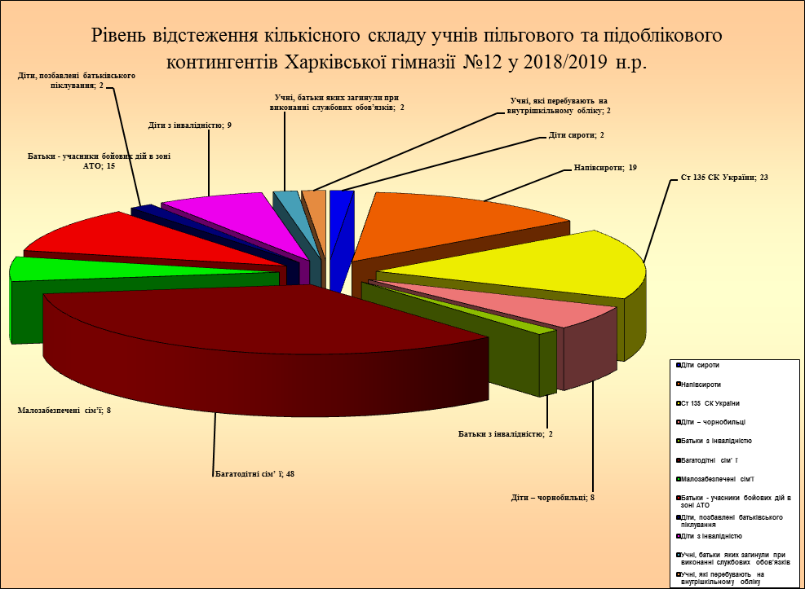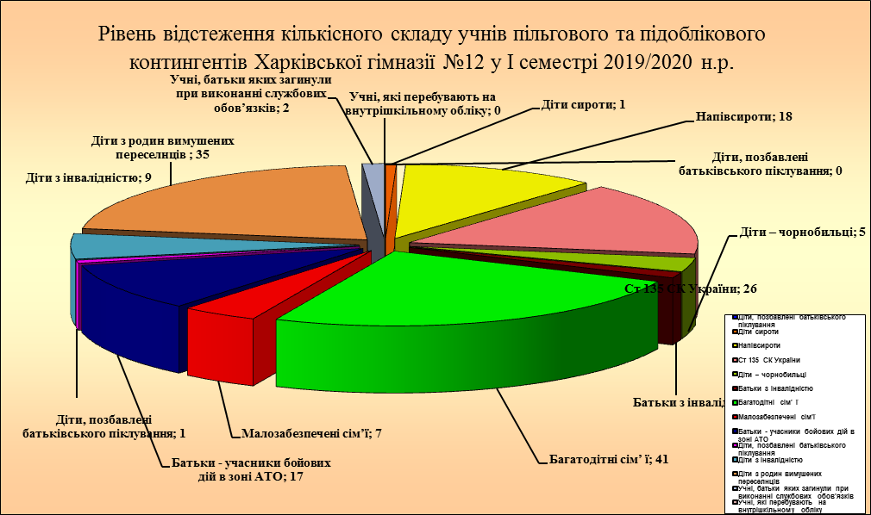

Порівняно з 2018/2019 навчальним роком можна спостерігати зміни у кількості учнів, які перебувають на обліку як учні пільгового контингенту, зокрема, це категорії дітей з малозабезпечених родин, із багатодітних родин, дітей з інвалідністю та дітей-напівсиріт.

Протягом 2019/2020 навчального року відбувалися коливання у кількості учнів з малозабезпечених родин, багатодітних сімей та дітей-напівсиріт.

Також на облік було поставлено ще 18 дітей, батьки яких беруть участь у військових діях в зоні ООС.

На кожного учня пільгового контингенту зібрані копії необхідних документів, що підтверджують статус дитини, розроблені плани індивідуальної роботи класних керівників із категоріями дітей «групи ризику». Напередодні шкільних канікул проводяться бесіди на правову тематику щодо організації дозвілля і відпочинку, а також щодо недопущення криміналізації учнівського середовища.

До роботи з такими категоріями учнів залучаються класні керівники (наставники), громадський інспектор з охорони дитинства, практичний психолог гімназії, педагог-організатор, соціальний педагог, батьки, адміністрація. Було проведено відвідування вдома всіх учнів пільгового контингенту соціальним педагогом Бабаєвою Н.О., класними керівниками та комісіями з числа батьківської громадськості; складено акти обстеження матеріально-побутових умов проживання учнів з числа дітей-сиріт та позбавлених батьківського піклування, учнів з багатодітних родин; проведено опитування, анкетування батьків, учнів щодо зайнятості учнів у вказаний період; організовувались та проводились екскурсії, культпоходи, зустрічі з представниками громадськості, благодійними організаціями; була активізована спортивно-масова робота з учнями пільгового контингенту в Харківській гімназії №12; увага приділялась оздоровленню учнів пільгового контингенту, залученню дітей пільгового контингенту до різноманітних видів відпочинку при взаємодії з органами виконавчої влади; порушено клопотання перед управлінням освіти адміністрації Основ'янського району Харківської міської ради про надання матеріальної допомоги учням, позбавлених батьківського піклування, дітям-сиротам з фонду загального обов’язкового навчання.

Також здобувачі освіти гімназії відвідують гуртки та секції боксу, легкої атлетики, греко-римської боротьби, пауер-ліфтингу КДЮСШ №9, гурток образотворчого мистецтва клубу «Какао», гурток шахів клубу «Гагарінець», гуртки ЦДЮТ №7 Основ'янського району, «КИТ», гуртки Будинку культури Основ'янського району.

71% учнів пільгового контингенту беруть участь у роботі дитячо-юнацьких спортивних шкіл, центрах дитячої та юнацької творчості, клубах за місцем проживання, гуртках і секціях, що більше, ніж у минулому навчальному році на 2,8% (68,2% здобувачів освіти).

Протягом 2019/2020 навчального року для сімей пільгового контингенту було організовано роботу консультпункту з питань навчання та виховання, надання педагогічної та психологічної допомоги. Батькам учнів гімназії надані індивідуальні та групові консультації з питань організації навчання та виховання дітей з урахуванням їхніх індивідуальних особливостей, організації дозвілля дітей, працевлаштування підлітків тощо.

Протягом 2019/2020 навчального року адміністрацією Основ'янського району була надана матеріальна допомога (у вигляді подарунків до Нового року, грошової допомоги) учням пільгового контингенту. Так всі діти, позбавлені батьківського піклування, діти-сироти, діти, які виховуються у прийомних сім’ях, діти з малозабезпечених родин, отримали грошову допомогу із фонду загального обов’язкового навчання (9 учнів), грошову допомогу до Нового року (2 учнів).

Учні, які належать до категорії «діти-чорнобильці», отримали з міського бюджету кошти для проїзду в наземному транспорті (5 учнів).

Організовано отримання пільгових проїзних білетів Е-тікет у Харківському наземному та підземному електротранспорті для учнів гімназії.

Силами педагогічного та учнівського колективу гімназії учням пільгового контингенту систематично надається допомога у вигляді верхнього одягу, взуття, канцелярських товарів, побутових речей.

У 2019/2020 навчальному році учні з числа дітей пільгових категорій отримали новорічні подарунки:

* 9 дітей з числа дітей-сиріт та позбавлених батьківського піклування, дітей із малозабезпечених родин отримали одноразову грошову допомогу з фонду загального обов’язкового навчання у розмірі 1557 грн. 00 коп.;
* 435 учнів початкової школи отримали новорічні подарунки від Харківського міського голови Г.А.Кернеса;
* 45 учнів пільгового контингенту відвідали новорічну виставу на базі Палацу Спорту та отримали новорічні подарунки від Харківського міського голови Г.А.Кернеса;
* учні пільгового контингенту отримали новорічні подарунки від голови Адміністрації Основ’янського району Харківської міської ради Головчанської Г.О.;
* учні пільгового контингенту (діти-сироти та діти, позбавлені батьківського піклування) отримали Новорічні подарунки та грошову допомогу від адміністрації Основ'янського району Харківської міської ради тощо.

Також було забезпечено участь учнів пільгового та підоблікового контингенту у Новорічних святах:

|  |  |  |  |  |  |  |
| --- | --- | --- | --- | --- | --- | --- |
| № з/п | Назва заходу | Дата проведення | Учасники | Кількість дітей | Місце проведення | Відповідальні |
| 1.1. Святкові заходи для дітей пільгового контингенту з врученням новорічних подарунків | | | | | | |
| 1 | Привітання учнів пільгового контингенту зі святом Святого Миколая депутатом Харківської міської ради Андрєєвою С.Ю. | 24.12.2019 | 1-11 | Згідно  з квотою | Актова зала  ХГ №12 | Оленіч О.З.,  Даньшина С.В.,  класні керівники |
| 2 | Святкова зустріч дітей-сиріт та дітей, позбавлених батьківсь-кого піклування, з головою адміністрації Основ’янського району | За графіком | 1-11 | 2 | Актова зала адміністрації Основ’янсь-кого району | Оленіч О.З.,  Даньшина С.В.,  класні керівники |
| 3 | Участь учнів пільгових категорій гімназії у відкритті районної Новорічної ялинки на базі Будинку культури Основ’янського району | За графіком | 1-11 | Згідно  з квотою | Будинок культури Основ’янського району | Оленіч О.З.,  Даньшина С.В.,  класні керівники |
| 4 | Участь учнів пільго-вого контингенту у культпоході до Палацу Спорту | 27.12.2019 на 10.00. | Учні пільгового континге-нту | 60 | Палац Спорту | Оленіч О.З.,  Даньшина С.В.,  класні керівники |
| 1.2. Відвідування театрів, музеїв, закладів культури та мистецтва | | | | | | |
| 1 | Участь працівників гімназії у відкритті міської Новорічної ялинки | 19.12.2019 | --- | Згідно  з квотою | Площа Свободи | Працівники гімназії |
| 2 | Вручення подарунків Харківського міського голови | 24.12.2019  з 9.25. до 13.25. | 1-4 | 435 | Харківська  гімназія №12 | Оленіч О.З., Даньшина С.В. |
| 3 | Участь учнів у культпоході до Палацу Спорту на новорічну виставу «Спляча красуня» | 25.12.2019 о 13.00. | 2-4 | Згідно  з квотою | Палац Спорту | Бахметьєва Н.В., класні керівники |
| 4 | Участь учнів гімназії у культпоході до дельфінарію «Немо» | 27.12.2019  о 14.00. | 1-7 | 235 | Дельфінарій «Немо» | Бахметьєва Н.В., класні керівники |
| 5 | Участь учнів гімназії у культпоході до Палацу студентів НУЮ імені Ярослава Мудрого на мюзикл «Хто врятує Диснейленд?» | 27.12.2019  о 11.00. | 5-В, 6-Б | 42 | Палац студентів НУЮ імені Ярослава Мудрого | Смірнова Л.В., Дурицький П.С. |
| 6 | Культпохід учнів гімназії до МПДЮТ на новорічну виставу | 13.01.2020 | 1-4 | 60 | МПДЮТ | Класні керівники |

Також учні, позбавлені батьківської опіки, були забезпечені безкоштовними підручниками, шкільною формою, єдиним квитком, безкоштовно відвідували гуртки, культурно-масові заходи, які проводились у районі та місті.

Усі діти пройшли поглиблений медичний огляд, що підтверджується лікарняними довідками.

Важливий напрям роботи з соціального захисту дітей – це робота з батьками учнів. Класні керівники проводять консультації з батьками, тримають на контролі успішність та відвідування занять дітьми із сімей, що підлягають соціальному захисту. Для батьків та опікунів/піклувальників учнів у гімназії було організовано консультації психолога, соціального педагога, вчителів – предметників та класних керівників з питань соціального захисту дітей різних пільгових категорій. Протягом 2019/2020 навчального року загалом було проведено 29 індивідуальних та 33 групових консультацій для учнів (всього – 62); 17 консультацій для вчителів.

З метою профілактики здорового способу життя здобувачів освіти соціальним педагогом Бабаєвою Н.О. були проведені наступні бесіди з учнями:

* 9-11 класів (153 учня) були проведені бесіди на тему «Цінність життя»;
* 6-7 класів (120 учнів) « Скажемо: СТОП ! Наркоманії, тютюнопалінню та алкоголізму»;
* 8 класи (82 учня) «Шкідливість куріння» «Тютюн здоров’ю не товариш»;
* 9-11 класи (148 учнів) «Загроза наркотиків»;
* 5-6 класи (165 учнів) «Комп’ютерні ігри. Як не нашкодити собі»;
* 5-6 класи (176 учнів) «Права дитини»;
* 5-11 класи (471 учнів) «Скажи насильству в сім’ї та школі - Ні!»;
* 9-11 класи. (165 учнів) «Торгівля людьми та її причини. Як себе захистити» тощо.

З метою згуртування учнівського колективу були проведені бесіди на тему:

* 4 класи (81 учень) «Дружба в житті людини»;
* 3 класи (86 учнів) «Справжній лідер – хто він ?»

Індивідуальні та групові консультації соціальним педагогом Бабаєвою Н.О. проводились на таку тематику:

* з педагогічними працівниками (15 педагогів) проблеми навчання та виховання учнів;
* з учнями ( 88 учнів) труднощі у спілкуванні з однолітками;
* з педагогами, учнями, батьками (15 осіб) проблеми з дисципліною та відвідування учнями уроків;
* з учнями, батьками (8 осіб) труднощі у спілкуванні з батьками;
* сімейні конфлікти (4 особи);
* отримання Е-тікетів

З метою побудови безпечного освітнього середовища, вільного від будь - яких форм насильства, забезпечення комфортних і безпечних умов навчання у Харківській гімназії №12 проводилась соціометрія, соціально-психологічного методу, розробленого Джорджа Морено. Мета дослідження: діагностика соціометричного статусу кожного учня у класі, виявлення між особових відносин у класі. Об’єкт соціально-психологічного аналізу: учні 3-4 класів.



|  |  |  |  |  |  |  |
| --- | --- | --- | --- | --- | --- | --- |
|  | Статистичний звіт практичного психолога | | |  | |  |
|  |  | *Всього по району (місту)* | | |
|  |  |
| № п/п | Основні види роботи | *Охоплено осіб* | *Затрачено годин* | |
| 1 | 2 | *3* | *4* | |
| 1 | Психодіагностика індивідуальна : | *40* | *136,5* | |
| а) учнів (дітей) всього: | *40* | *136,5* | |
| у т.ч. - дошкільного віку: |  |  | |
| - початкових класів: | *24* | *59,5* | |
| - середніх класів: | *14* | *57* | |
| - старших класів: | *2* | *20* | |
| - учнів ПТНЗ: |  |  | |
| - студентів ВНЗ І-ІІ рівня акредитації: |  |  | |
| б) педпрацівників: |  |  | |
| в) батьків: |  |  | |
| 2 | Психодіагностика групова, соціально-психологічні дослідження серед: | *983* | *302* | |
| а) учнів (дітей) всього: | *963* | *276* | |
| у т.ч. - дошкільного віку: |  |  | |
| - початкових класів: | *340* | *123* | |
| - середніх класів: | *478* | *99* | |
| - старших класів: | *145* | *63* | |
| - учнів ПТНЗ: |  |  | |
| - студентів ВНЗ І-ІІ рівня акредитації: |  |  | |
| б) педпрацівників: | *20* | *17* | |
| в) батьків: |  |  | |
| 3 | Консультування індивідуальне : | *68* | *81,5* | |
| а) учнів (дітей) всього: | *18* | *31,5* | |
| у т.ч. - дошкільного віку: |  |  | |
| - початкових класів: | *1* | *1* | |
| - середніх класів: | *12* | *12,5* | |
| - старших класів: | *5* | *12* | |
| - учнів ПТНЗ |  |  | |
| - студентів ВНЗ І-ІІ рівня акредитації: |  |  | |
| б) педпрацівників: | *21* | *22,5* | |
| в) батьків: | *29* | *35,5* | |
| 4 | Консультування групове: | *22* | *5* | |
| а) учнів (дітей) всього: | *6* | *1* | |
| у т.ч. - дошкільного віку: |  |  | |
| - початкових класів: |  |  | |
| - середніх класів: | *6* | *1* | |
| - старших класів: |  |  | |
| - учнів ПТНЗ: |  |  | |
| - студентів ВНЗ І-ІІ рівня акредитації: |  |  | |
| б) педпрацівників: |  |  | |
| в) батьків: | *5* | *4* | |
| 5 | Корекційно-відновлювальна та розвивальна робота індивідуальна з учнями (дітьми) всього: | *42* | *44* | |
| у т.ч. - дошкільного віку: | *42* | *44* | |
| - початкових класів: | *32* | *34* | |
| - середніх класів: | *7* | *7* | |
| - старших класів: | *5* | *5* | |
| - учнів ПТНЗ |  |  | |
| - студентів ВНЗ І-ІІ рівня акредитації |  |  | |
| 6 | Корекційно-відновлювальна та розвивальна робота групова з учнями (дітьми) всього: | *34* | *6* | |
| у т.ч. - дошкільного віку: |  |  | |
| - початкових класів: |  |  | |
| - середніх класів: |  |  | |
| - старших класів: | *34* | *6* | |
| - учнів ПТНЗ: |  |  | |
| - студентів ВНЗ І-ІІ рівня акредитації: |  |  | |
| 7 | Проведення ділових ігор, тренінгів для: | *20* |  | |
| а) педпрацівників: | *20* | *2* | |
| б) батьків: |  |  | |
| 8 | Психологічна просвіта, виступи перед: | *210* | *21* | |
| а) учнями (дітьми): | *37* | *17* | |
| б) педпрацівниками: | *48* | *2* | |
| в) батьками: | *125* | *2* | |
| 9 | Навчальна діяльність: |  |  | |
| - курси за вибором: |  |  | |
| - факультативні заняття: |  |  | |
| - гурткова робота: |  |  | |
| 10 | Зв'язки з громадськістю, відвідування (кількість осіб/ кількість годин, витрачених на заходи): |  |  | |
| - учнів (дітей) вдома: |  |  | |
| - батьків за місцем роботи: |  |  | |
| - органів виконавчої влади та громадського самоврядування |  |  | |
|  | - недержавні громадські організації |  |  | |

Просвітницько-профілактична діяльність працівників психологічної служби у системі освіти у 2019/2020 н.р. (інформацію подають ті,

у кого діють зазначені служби/програми)

|  |  |  |  |  |  |  |  |  |  |  |  |  |  |  |
| --- | --- | --- | --- | --- | --- | --- | --- | --- | --- | --- | --- | --- | --- | --- |
| Шкільна служба порозуміння | | | | Профілактична програма  «Школа і поліція»/проект  «Шкільний офіцер поліції» | | | | | Інформаційно-освітня протиалкогольна програма «Сімейна розмова» | | | Інші (назва програми) | | |
| к-сть психологів, які пройшли навчання | к-сть тренінгів (медіацій/ кіл) | к-сть шкільних служб порозуміння | к-сть отримувачів послуг | к-сть ЗЗСО, у яких впроваджується програма | к-сть шкільних офіцерів поліції, закріплених за конкретними школами | к-сть психологів/ соціальних педагогів, відповідальних за впровадження програми | к-стьздобувачів освіти, охоплених програмою | к-сть проведених заходів | к-сть психологів, які впроваджують програму | к-сть закладів | к-сть отримувачів послуг | к-сть психологів, які впроваджують програму | к-сть закладів | к-сть отримувачів послуг |
|  |  |  |  | 1 | 2 | 2 | 837 | 11 |  |  |  |  |  |  |

Тематика звернень до працівників психологічної служби у 2019/2020 н.р.

|  |  |  |  |
| --- | --- | --- | --- |
| № з/п | Тематика звернень | К-сть звернень | |
| *практичних психологів* | *соціальних педагогів* |
| З боку батьків | | | |
| 1. | Труднощі у навчанні | 5 |  |
| 2. | Формування психологічної готовності дошкільників до навчання в школі |  |  |
| 3. | Шляхи підвищення мотивації учнів до навчання, проблеми шкільної неуспішності |  |  |
| 4. | Вікові та індивідуальні особливості розвитку, проблеми самооцінки дитини | 11 |  |
| 5. | Адаптація дитини до нового колективу | 8 |  |
| 6. | Асоціальні прояви у поведінці дітей |  |  |
| 7. | Допомога дітям та сім’ям, які постраждали у військових конфліктах |  |  |
| 8. | Допомога дітям та сім’ям, які перебувають у СЖО |  |  |
| 9. | Психологічний та соціально-педагогічний супровід дітей-сиріт, дітей, позбавлених батьківського піклування |  |  |
| 10. | Психологічний та соціально-педагогічний супровід дітей із сімей учасників АТО |  |  |
| 11. | Психологічний та соціально-педагогічний супровід дітей із сімей внутрішньо переміщених осіб |  |  |
| 12. | Психологічний супровід дітей з особливими освітніми потребами в умовах інклюзивної освіти |  |  |
| 13 | Профілактика залежностей (адективна поведінка) |  |  |
| 14. | Профілактика шкідливих звичок ( вживання наркотичних речовин, напоїв що містять алкоголь, тютюнопаління) |  |  |
| 15 | Дитяча злочинність |  |  |
| 16 | Торгівля людьми |  |  |
| 17. | Психологічний клімат учнівського колективу, міжособистісні конфлікти | 1 |  |
| 18 | Домашнє насильство |  |  |
| 19 | Булінг |  |  |
| 20 | Взаємовідносини в системі «вчитель-учень» | 1 |  |
| 21 | Взаємовідносини в системі «батьки-діти» | 7 |  |
| 22 | Взаємовідносини в системі «педагоги-батьки» |  |  |
| 23 | Професійне самовизначення учнів |  |  |
| 24 | Дитина у віртуальному просторі. Комп’ютерна залежність |  |  |
| 25 | Суїцидальна поведінка дітей |  |  |
| 26 | Обдаровані діти | 1 |  |
| 27 | Проблеми лідерства у колективі |  |  |
| 28 | Статеве виховання, дружба, кохання, рання вагітність |  |  |
| 29 | Робота з дітьми «груп ризику» |  |  |
| 30 | Інше, а саме: |  |  |
| З боку педагогів | | | |
| 1. | Асоціальні прояви у поведінці дітей | 1 |  |
| 2. | Адаптація дитини до нового колективу | 5 |  |
| 3. | Формування психологічної готовності дошкільників до навчання в школі |  |  |
| 4. | Готовність до навчання та труднощі у навчанні |  |  |
| 5. | Вікові та індивідуальні особливості розвитку, проблеми самооцінки дитини | 3 |  |
| 6. | Допомога дітям та сім’ям, які перебувають у СЖО |  |  |
| 7. | Допомога дітям та сім’ям, які постраждали у військових конфліктах |  |  |
| 8. | Психологічний та соціально-педагогічний супровід дітей-сиріт, дітей, позбавлених батьківського піклування |  |  |
| 9. | Психологічний та соціально-педагогічний супровід дітей із сімей учасників АТО |  |  |
| 10. | Психологічний та соціально-педагогічний супровід дітей із сімей внутрішньо переміщених осіб |  |  |
| 11. | Психологічний супровід дітей з особливими освітніми потребами в умовах інклюзивної освіти |  |  |
| 12 | Професійне самовизначення учнів |  |  |
| 13 | Профілактика залежностей (адективна поведінка) |  |  |
| 14. | Профілактика шкідливих звичок ( вживання наркотичних речовин, напоїв що містять алкоголь, тютюнопаління) |  |  |
| 15 | Психологічний клімат педагогічного колективу |  |  |
| 16 | «Професійне вигорання» педагогів |  |  |
| 17 | Формування здорового способу життя |  |  |
| 18 | Дитина у віртуальному просторі. Комп’ютерна залежність |  |  |
| 19. | Психологічний клімат учнівського колективу, міжособистісні конфлікти | 1 |  |
| 20 | Домашнє насильство |  |  |
| 21 | Булінг |  |  |
| 22 | Мобінг |  |  |
| 23 | Взаємовідносини в системі «вчитель-учень» | 6 |  |
| 24 | Взаємовідносини в системі «батьки-діти» |  |  |
| 25 | Взаємовідносини в системі «педагоги-батьки» | 2 |  |
| 26 | Суїцидальна поведінка дітей |  |  |
| 27 | Дитячі страхи |  |  |
| 28 | Обдаровані діти |  |  |
| 29 | Дитяча злочинність |  |  |
| 30 | Торгівля людьми |  |  |
| 31 | Проблеми лідерства у колективі |  |  |
| 32 | Робота з дітьми «груп ризику» |  |  |
| 33 | Психологічний супровід учнів під час ДПА, ЗНО, МАН тощо |  |  |
| 34 | Психологічна просвіта |  |  |
| 35 | Адаптація молодих спеціалістів |  |  |
| 36 | Статеве виховання, дружба, кохання, рання вагітність |  |  |
| 37 | Інше, а саме: |  |  |
| З боку дітей | | | |
| 1. | Труднощі у навчанні |  |  |
| 2. | Самовдосконалення, розвиток власних здібностей і компетенцій | 7 |  |
| 2. | Професійне самовизначення | 1 |  |
| 3. | Допомога дітям та сім’ям, які перебувають у СЖО, в тому числі, які постраждали у військових конфліктах |  |  |
| 4. | Психологічний та соціально-педагогічний супровід дітей-сиріт, дітей, позбавлених батьківського піклування | 3 |  |
| 5. | Психологічний та соціально-педагогічний супровід дітей із сімей учасників АТО | 4 |  |
| 6. | Психологічний та соціально-педагогічний супровід дітей із сімей внутрішньо переміщених осіб |  |  |
| 7. | Психологічний супровід дітей з особливими освітніми потребами в умовах інклюзивної освіти |  |  |
| 8. | Профілактика залежностей (адективна поведінка) |  |  |
| 9. | Профілактика шкідливих звичок ( вживання наркотичних речовин, напоїв що містять алкоголь, тютюнопаління) |  |  |
| 10 | Дитина у віртуальному просторі. Комп’ютерна залежність |  |  |
| 11 | Суїцидальні роздуми дітей |  |  |
| 12 | Взаємовідносини в системі «вчитель-учень» |  |  |
| 13 | Взаємовідносини в системі «батьки-діти» | 6 |  |
| 14 | Адаптація дитини до нового колективу | 1 |  |
| 15 | Відсутність мотивації до навчання |  |  |
| 16 | Розвиток творчих здібностей | 1 |  |
| 17. | Психологічний клімат учнівського колективу, міжособистісні конфлікти | 9 |  |
| 18 | Домашнє насильство |  |  |
| 19 | Булінг |  |  |
| 20 | Психологічний супровід учнів під час ДПА, ЗНО, МАН тощо |  |  |
| 21 | Статеве виховання, дружба, кохання, рання вагітність |  |  |
| 22 | Ціннісні орієнтації, самореалізація в житті |  |  |
| 23 | Робота з дітьми «груп ризику» |  |  |
| 24 | Дитяча злочинність |  |  |
| 25 | Торгівля людьми |  |  |
| 26 | інше, а саме: |  |  |
| З боку інших зацікавлених осіб, представників громадськості | | | |
| 1. | Допомога дітям та сім’ям, які перебувають у СЖО, в тому числі, які постраждали у військових конфліктах |  |  |
| 2. | Психологічний та соціально-педагогічний супровід дітей-сиріт, дітей, позбавлених батьківського піклування |  |  |
| 3. | Психологічний та соціально-педагогічний супровід дітей із сімей учасників АТО |  |  |
| 4. | Психологічний та соціально-педагогічний супровід дітей із сімей внутрішньо-переміщених осіб |  |  |
| 5. | Психологічний супровід дітей з особливими освітніми потребами в умовах інклюзивної освіти |  |  |
| 6. | Домашнє насильство |  |  |
| 7. | Дитяча злочинність |  |  |
| 8. | Торгівля людьми |  |  |
| 9. | Психологічний клімат учнівського колективу, міжособистісні конфлікти |  |  |
| 10 | Булінг |  |  |
| 11 | Професійне самовизначення |  |  |
| 12. | Самовдосконалення, розвиток здібностей та компетенцій учнів |  |  |
| 13. | Профілактика шкідливих звичок, залежностей та формування здорового способу життя |  |  |
| 14. | Співпраця з органами виконавчої влади, неурядовими громадськими організаціями тощо (військові комісаріати, комісія у справах дітей, ЦСССДМ та інші) |  |  |
| 15. | Співпраця нацполіції та школи у сфері профілактики правопорушень |  |  |
| 16 | Проведення спільних просвітницько-профілактичних заходів |  |  |
| 17 | Суїцидальні тенденції серед дітей та підлітків |  |  |
| 18 | Психологічна просвіта |  |  |
| 19 | Інше, а саме: |  |  |

Зведені дані щодо роботи фахівців психологічної служби

у 2019/2020 н.р. з дітьми

|  |  |  |  |  |  |  |  |  |  |  |  |  |
| --- | --- | --- | --- | --- | --- | --- | --- | --- | --- | --- | --- | --- |
| Напрями роботи  Фахівці | Індивідуальна діагностика, охоплено осіб | Групова діагностика,  соціально-психологічні/ педагогічні дослідження, охоплено осіб | Консультування (індивідуальне),  охоплено осіб | Консультування (групове),  охоплено осіб | Профілактика (індивідуальна),  охоплено осіб | Профілактика (групова),  охоплено осіб | Корекційна (індивідуальна) охоплено осіб | Корекційна (групова), охоплено осіб | Навчальна діяльність | Проведення ділових ігор,  тренінгів, охоплено осіб | Звязки з громадкістю,  Охоплено осіб | Просвіта, охоплено осіб |
| практичні психологи | 40 | 983 | 68 | 11 |  |  | 42 | 34 |  | 20 |  | 255 |

Зведені дані, щодо роботи фахівців психологічної служби

у 2019/2020 н.р. з педагогами

|  |  |  |  |  |  |  |  |  |  |  |  |  |
| --- | --- | --- | --- | --- | --- | --- | --- | --- | --- | --- | --- | --- |
| Напрями роботи  Фахівці | Індивідуальна діагностика,  охоплено осіб | Групова діагностика,  соціально-психологічні/ педагогічні дослідження, охоплено осіб | Консультування (індивідуальне),  охоплено осіб | Консультування (групове),  охоплено осіб | Профілактика (індивідуальна),  охоплено осіб | Профілактика (групова),  охоплено осіб | Корекційна (індивідуальна) охоплено осіб | Корекційна (групова), охоплено осіб | Навчальна діяльність | Проведення ділових ігор,  тренінгів, охоплено осіб | Звязки з громадкістю,  Охоплено осіб | Просвіта, охоплено осіб |
| практичні психологи |  | 20 | 21 |  |  |  |  |  |  | 20 |  | 48 |

Зведені дані, щодо роботи фахівців психологічної служби

у 2019/2020 н.р. з батьками

|  |  |  |  |  |  |  |  |  |  |  |  |  |
| --- | --- | --- | --- | --- | --- | --- | --- | --- | --- | --- | --- | --- |
| Напрями роботи  Фахівці | Індивідуальна діагностика,  охоплено осіб | Групова діагностика,  соціально-психологічні/ педагогічні дослідження, охоплено осіб | Консультування (індивідуальне),  охоплено осіб | Консультування (групове),  охоплено осіб | Профілактика (індивідуальна),  охоплено осіб | Профілактика (групова),  охоплено осіб | Корекційна (індивідуальна) охоплено осіб | Корекційна (групова), охоплено осіб | Навчальна діяльність | Проведення ділових ігор,  тренінгів, охоплено осіб | Звязки з громадкістю,  Охоплено осіб | Просвіта, охоплено осіб |
| практичні психологи |  |  | 29 | 5 |  |  |  |  |  |  |  | 125 |

Разом з тим виявлені й певні недоліки.

1. У роботі класних керівників заплановане проведення досліджень рівня сформованості культури здоров’я здобувачів освіти пільгового контингенту, але дані дослідження здійснюються формально, та відсутній графік індивідуальних консультацій із здобувачами освіти з «групи ризику» та їх батьками.

2. У роботі класних керівників 1-11 класів відсутній систематичний моніторинг рівня навчальних досягнень здобувачів освіти пільгового контингенту.

Отже, робота соціально-психологічної служби, класних керівників 1-11 класів гімназії щодо забезпечення соціального захисту законних прав та інтересів дітей під час навчально-виховного процесу, створення необхідних умов для навчання, виховання, фізичного, психічного, соціального, духовного та інтелектуального розвитку дітей, їх активної життєдіяльності протягом 2019/2020 навчального року здійснювалась на достатньому рівні.

Харчування учнів 1-11 класів у Харківській гімназії №12 організовано відповідно до діючого законодавства. Заклад має окреме приміщення їдальні.

В їдальні гімназії завжди широкий асортимент буфетної продукції, продуктів, що реалізуються (овочі, соки, солодощі тощо). Санітарно-гігієнічні умови утримання їдальні дотримуються відповідно до розділу 10 ДСанПіН 5.5.2.008-01. Продукти харчування зберігаються згідно з умовами їх зберігання при відповідній температурі з урахуванням товарного сусідства і дотримання термінів їх реалізації.

Якість страв та стан продуктів щодня контролювалась медичною сестрою гімназії, а за її відсутності – заступником директора з навчально-виховної роботи Колесник О.Б. Правила зберігання продуктів та їх реалізація відповідали вимогам. Умови зберігання і дотримання термінів реалізації продуктів, готової їжі, якість готової їжі, різноманітність меню, дотримання санітарно-гігієнічного режиму в їдальні знаходились під постійним контролем медичних працівників навчального закладу.

У залі їдальні подана необхідна інформація про правильне та раціональне харчування, інша корисна для організації харчування учнів гімназії інформація.

Відповідно до інформації про стан харчування учнів Харківської гімназії № 12 у 2019/2020 навчальному році станом на 01.06.2020 гаряче харчування отримували 97% від загальної кількості учнів, з яких: 1-4 класи – 433 учні (99%), 5-11 класи – 591 учнів (95%).

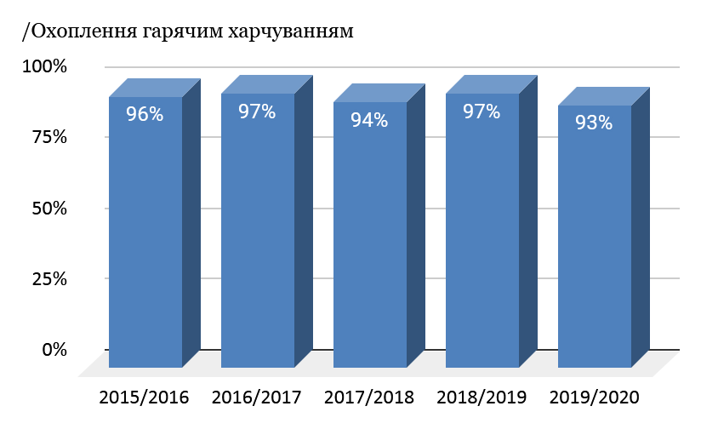

Аналіз даних щодо охоплення учнів гарячим харчуванням за п'ять навчальних роки (2016/2017, 2017/2018, 2018/2019, 2019/2020) показав, що відсоток учнів, які отримували гаряче харчування у 2019/2020 навчальному році, зменшився на 4% порівняно з 2018/2019 навчальним роком.

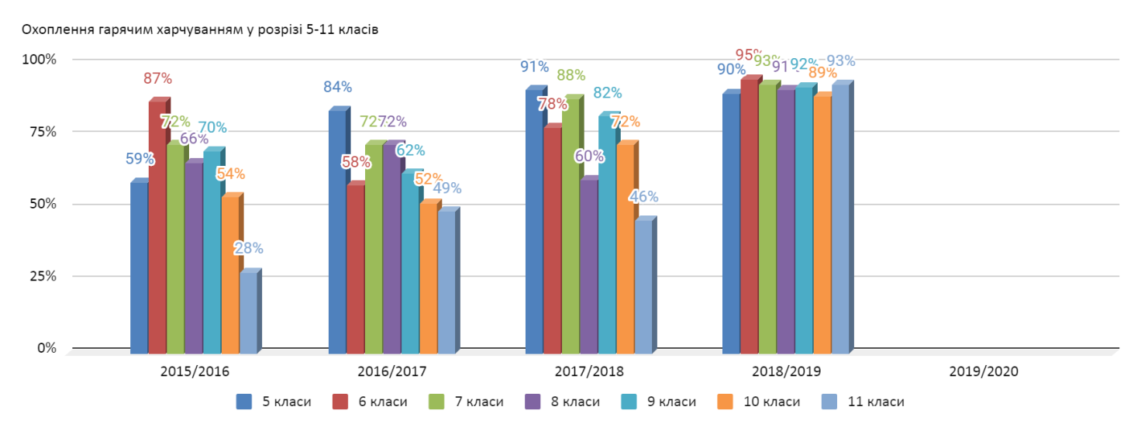

У розрізі 5-11 класів аналіз охоплення гарячим харчуванням учнів за п'ять рокыв показав, що у 2019/2020 навчальному році значно збільшився, порівняно з минулими роками, відсоток учнів, які отримували гаряче харчування у 6-х класах (на 17%), у 8-х класах (на 31%), у 9-х класах (на 10%), у 10-х класах (на 17%), в 11-х класах (на 47%). Разом з тим, відсоток учнів 5-х класів, які отримували гаряче харчування у 2019/2020 навчальному році знизився на 1%, порівняно з 2018/2019 навчальним роком. Поступово зростає відсоток учнів 7-х класів, які отримують гаряче харчування. Позитивні зміни в охопленні учнів гімназії гарячим харчуванням говорять про якісну роботу класних керівників щодо роз’яснення важливості своєчасного, збалансованого, гарячого харчування учнів.

Безкоштовне гаряче харчування (сніданки) у 2019/2020 навчальному році отримували 433 учні початкових класів (100%), що на 22 учнів більше, ніж у 2018/2019 навчальному році та на 27 учнів більше, ніж у 2017/2018 навчальному році.

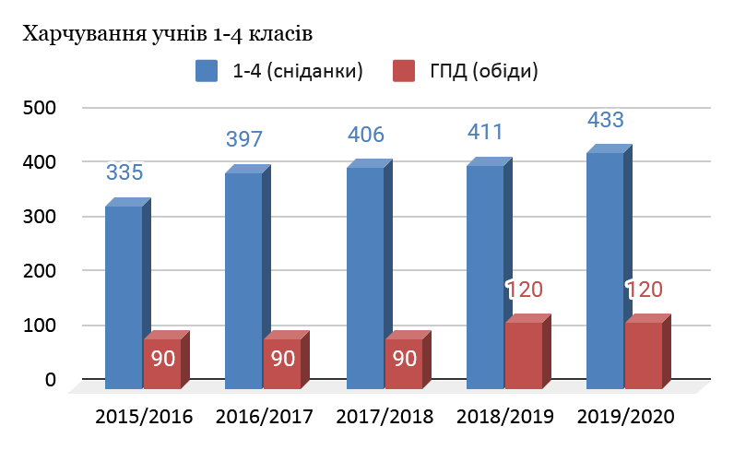

Як у минулі навчальні роки, у 2019/2020 навчальному році було організовано 100% гаряче харчування учнів, які відвідують групу подовженого дня (120 учнів). Кількість учнів груп подовженого дня, які отримували гаряче харчування за кошти батьків (обіди), порівняно з минулим роком не змінилась (у 2019/2020 навчальному році їх було чотири).

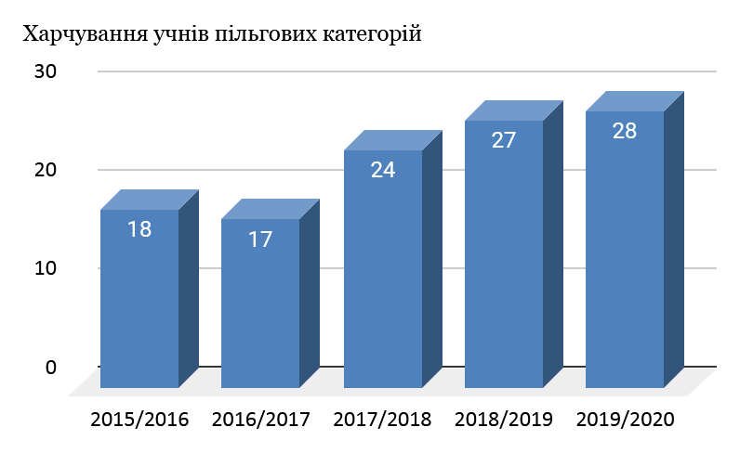

Згідно з наказом від 30.08.2019 №219 «Про організацію харчування учнів Харківської гімназії № 12 у І семестрі 2019/2020 навчального року» безкоштовне харчування отримували 28 учнів пільгового контингенту. Порівняно з 2018/2019 навчальним роком кількість учнів пільгових категорій зросла на 1 учня.

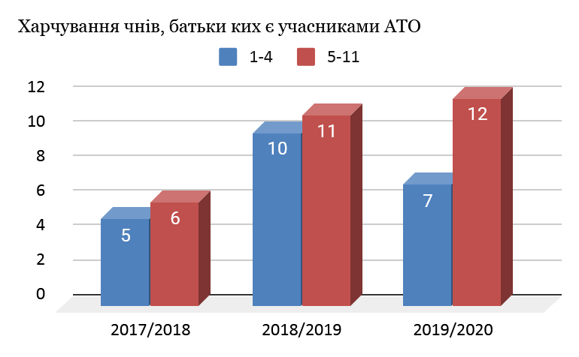

Особлива увага у 2019/2020 навчальному році у гімназії приділялась організації харчування учнів, батьки яких є учасниками АТО. Так, на 30.08.2019 кількість таких учнів складала 17 осіб. З них: 1-4-х класів – 5 учнів, 5-11-х класів – 12 учнів. Для всіх учнів було організовано безкоштовне харчування. На кінець навчального року кількість таких учнів збільшилась та становила 1-4-х класів – 7 учнів, 5-11-х класів – 12 учнів.

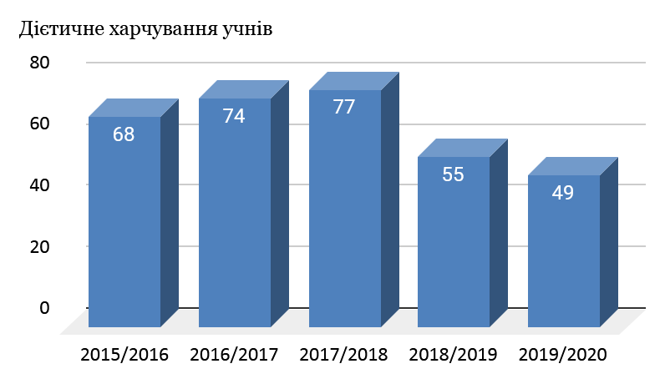

Дієтичного харчування за списками медичної сестри у 2019/2020 навчальному році потребували 49 учнів гімназії. 100% учнів отримували дієтичне харчування. Працівниками харчоблоку було забезпечено постійну наявність дієтичного меню. За даними діаграми видно, що кількість дітей, які потребували дієтичного харчування у 2019/2020 навчальному році зменшилась на 6 осіб, порівняно з 2018/2019 навчальним роком. Це найменший показник за останні чотири роки.

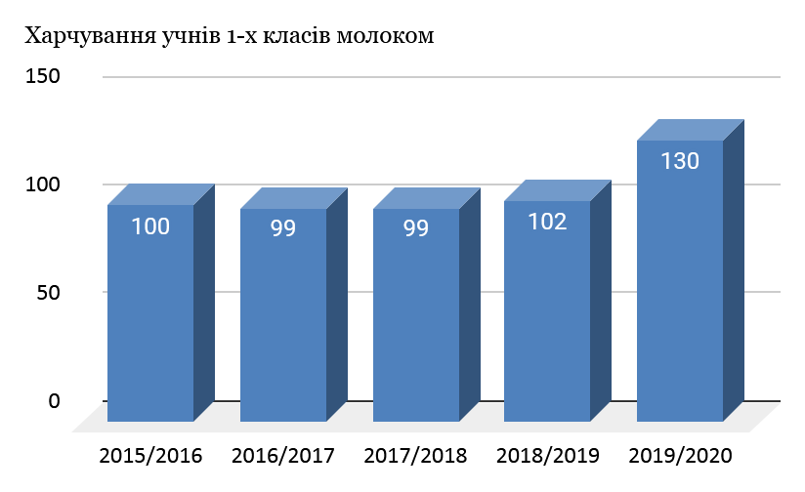

У 2019/2020 навчальному році 130 учнів 1-их класів отримували безкоштовно молоко. Кількісь отриманого молока у 2019/2020 навчальному році збільшилась за рахунок збільшення кількості учнів у класах. Разом з тим, відсоток учнів 1-их класів, які отримували безкоштовно молоко у 2019/2020 навчальному році, порівняно з минулими роками не змінився та склав 100%.

952 учні гімназії щодня протягом 2019/2020 навчального року купували буфетну продукцію. З них: 1-4 класи – 385 учнів, 5-11 класи – 567 учнів.

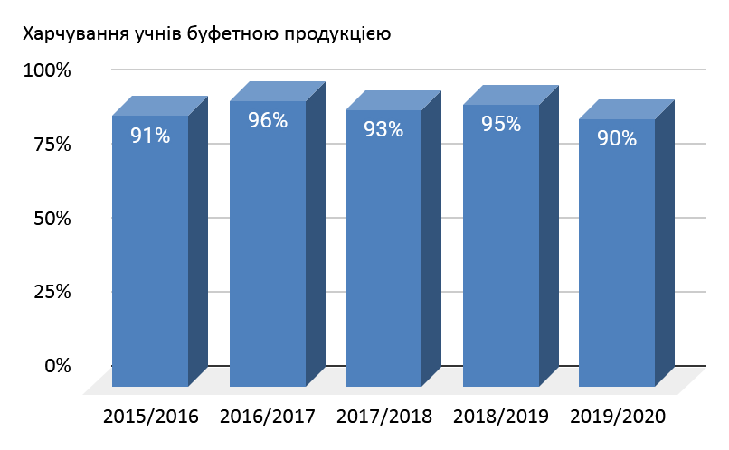

Аналіз даних щодо охоплення учнів буфетною продукцією за чотири роки виявив, що відсоток учнів які споживали буфетну продукцію у 2019/2020 навчальному році складав 90%, що на 5% менше, ніж у 2018/2019 навчальному році.

У грудні 2019/2020 навчального року комісією було проведено анкетування серед учнів та батьків 1-4 класів щодо якості та необхідності дієтичного харчування. Аналіз результатів анкетування батьків першокласників показав, що в їдальні гімназії харчується 100% учнів 1-х класів. 83% батьків відвідували їдальню гімназії, а 25% спілкувались із співробітниками їдальні.

Переважна більшість батьків задоволені асортиментом страв у шкільній їдальні (98%) та асортиментом шкільного буфету (91%).

Разом з тим 2% батьків не задоволені асортиментом страв у їдальні гімназії та 9% батьків вважають недостатнім асортимент буфету гімназії.

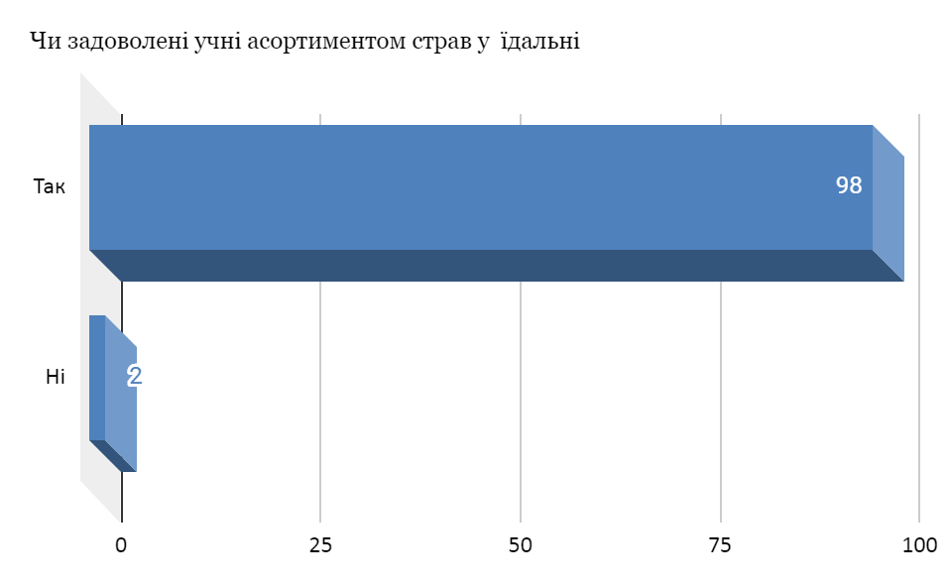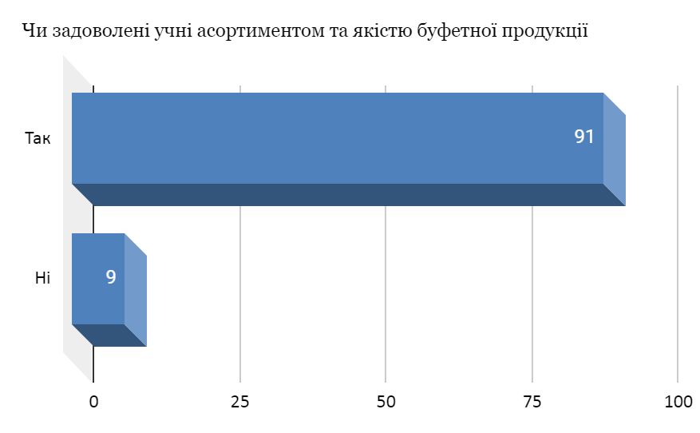

Результати анкетування показали, що 95% дітей розповідають батькам про харчування в їдальні гімназії. Разом з тим, 5% дітей не розповідають батькам про харчування в їдальні.

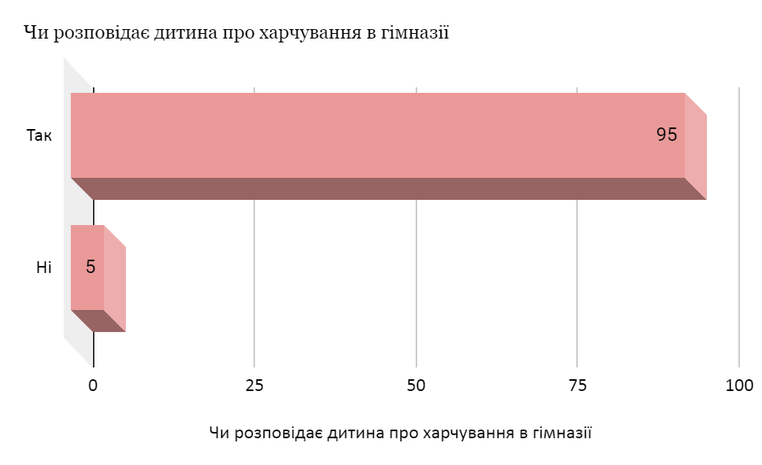

З розповідей дітей батьки 8% учнів зробили висновок, що вони не задоволені якістю харчування у їдальні, а 92% учнів повністю задоволені якістю харчування.

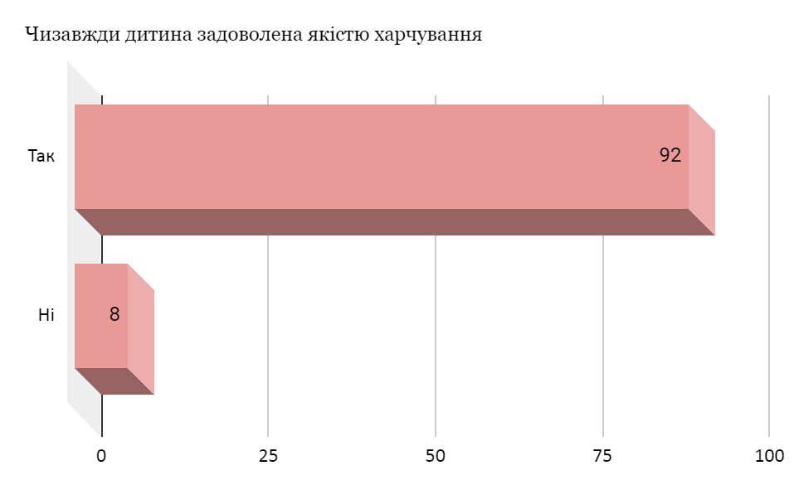

Аналіз оцінки якості харчування показав, що 2% батьків вважають якість харчування «задовільною», 36% батьків поставили оцінку «добре», а 62% - «відмінно».

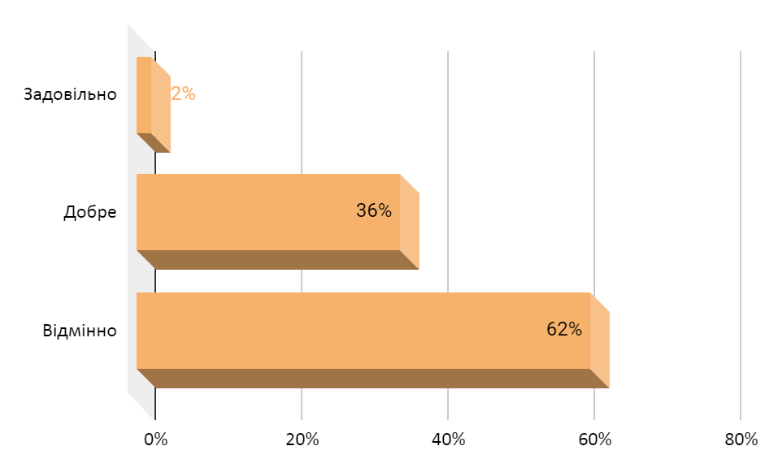

Аналіз результатів анкетування учнів показав, що на питання «Яку їжу треба вибирати?» 45% учнів відповіли, що треба їсти більше молочних продуктів, 50% учнів вважають, що треба віддавати перевагу відвареній їжі, а 5% учнів віддають перевагу смаженій та солодкій їжі.

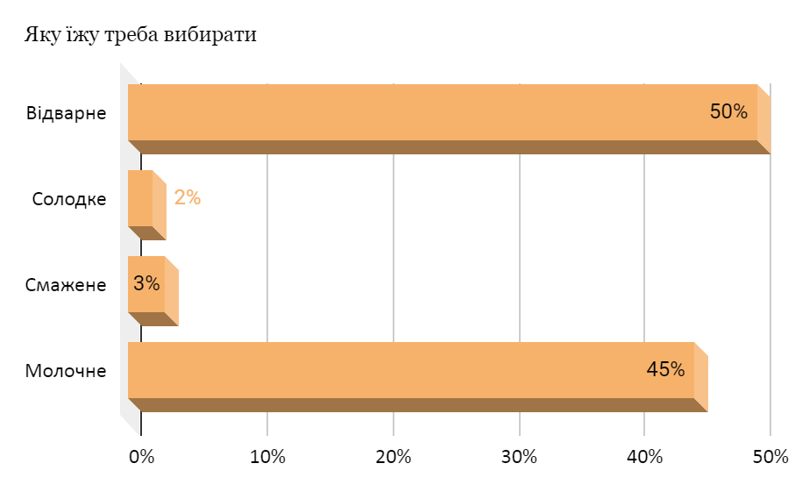

92% учнів вважають, що їжу треба вживати 4-5 разів на день вдома або в їдальні. 3% учнів вважають, що треба їсти будь-де, коли захотілося.

92% учнів вважають, щоб уникнути кишкових інфекцій та хвороб, треба мити руки у разі необхідності, а 57% учнів вважають, що треба пити кип’ячену воду. Молоко, фрукти та овочі вважають корисною їжею 96% учнів.

Питання організації харчування учнів у їдальні знаходиться під постійним контролем з боку адміністрації гімназії. За відсутності медичної сестри у бракеражі готової продукції бере участь заступник директора з навчально-виховної роботи Колесник О.Б., про що свідчать записи у журналі бракеражу. Неодноразово питання про харчування учнів розглядалось на нарадах при директорові, батьківських зборах, засіданнях педагогічної ради, ради гімназії.

Однак в організації харчування учнів гімназії є певні проблеми.

Несистематично здійснюється контроль з боку класних керівників за дотриманням учнями 5-11 класів режиму харчування під час перебування в гімназії, дотриманням вимог особистої гігієни, правил поведінки в їдальні, культури вживання їжі, особливо учнями 5-11 класів.

**ІІ. Управлінські процеси Харківської гімназії №12**

В 2019/2020 навчальному році гімназія працювала за освітніми програми Харківської гімназії № 12 Харківської міської ради Харківської області, схваленими педагогічною радою та затвердженими директором гімназії (протокол від 07.06.2018 № 15), відповідно до Типових освітніх програм:

* для 1-2-х класів – за Типовою освітньою програмою та Типовим навчальним планом для 3-4-х класів початкової школи, розробленими під керівництвом О.Я. Савченко, затвердженими наказом Міністерства освіти і науки України від 08.10.2019 № 1272;
* для 3-А, 3-Б класів – за експериментальним навчальним планом початкової школи експериментальних закладів загальної середньої освіти, які працюють в межах дослідно-експериментальної роботи всеукраїнського рівня за темою «Розроблення і впровадження навчально-методичного забезпечення початкової освіти в умовах реалізації нового Державного стандарту початкової загальної освіти», відповідно до наказу Міністерства освіти і науки України від 28.08.2019 №1162 «Про внесення змін до наказу Міністерства освіти і науки України від 16.08.2017 №1181»;
* для 3-В, 4-х класів спеціалізованої школи з поглибленим вивченням іноземної мови (англійської) з українською мовою навчання – за Типовою освітньою програмою закладів загальної середньої освіти І ступеня, затвердженими наказом Міністерства освіти і науки України від 20.04.2018 №407;
* для 5–9-х гімназійних класів з українською мовою навчання – за Типовою освітньою програмою закладів загальної середньої освіти ІІ ступеня, затвердженими наказом Міністерства освіти і науки України від 20.04.2018 №405;
* для 10-11-х класів– за Типовою освітньою програмою закладів загальної середньої освіти ІІІ ступеня, затвердженими наказом Міністерства освіти і науки України від 20.04.2018 №408.

Виконання освітніх програм Харківської гімназії №12 перевірено у травні 2020 року адміністрацією гімназії шляхом перевірки виконання програм з предметів інваріантної та варіативної складових навчального плану. При цьому основна увага зверталася на послідовність вивчення навчального матеріалу, виконання обов’язкового мінімуму практичних, лабораторних, контрольних та інших письмових робіт, об’єктивність тематичного, семестрового та річного оцінювання навчальних досягнень учнів, організація та проведення навчальних екскурсій у 1-4-х класах, навчальних екскурсій та навчальної практики у 5-8-х, 10-х класах, державної підсумкової атестації в 11-х класах, дотримання рекомендацій Міністерства освіти і науки України та вимог щодо ведення класних журналів і порядок запису навчальних занять.

У ході перевірки враховувалися такі питання:

1. Відповідність тематики фактично проведених уроків змісту календарно-тематичного планування та навчальних планів і програм.
2. Відповідність кількості годин, записаних на предметних сторінках класних журналів, календарно-тематичному плануванню.
3. Виконання передбачених програмами контрольних, лабораторних, практичних занять, уроків розвитку зв’язного мовлення та позакласного читання.

Під час перевірки було встановлено, що всі програми, якими користуються вчителі гімназії, є у переліку програм і навчально-методичних посібників, рекомендованих Міністерством освіти і науки України для використання у закладах загальної середньої освіти з навчанням українською мовою у 2019/2020 навчальному році. Розбіжностей між кількістю проведених та запланованих уроків у календарно-тематичних планах, складених на виконання державних програм з усіх предметів навчального плану, не виявлено. Кількість проведених лабораторних, практичних та контрольних робіт відповідає запланованій кількості у календарно-тематичних планах та вимогам державних програм. Своєчасно та об’єктивно здійснено семестрове та річне оцінювання учнів.

У ході перевірки було виявлено, що в основному програми предметів інваріантної та варіативної складових навчального плану на 2019/2020 навчальний рік у 1-11-х класах виконані змістовно та за кількістю годин.

Учителі здійснюють своєчасний контроль за рівнем компетентностей учнів шляхом усного опитування, тестування, проведення контрольних, самостійних, практичних та лабораторних робіт, систематичної перевірки ведення зошитів, проведення аналізу контрольних робіт. Під час відвідування уроків обов’язково зверталась увага на відповідність теми уроку календарному плану вчителя, на планування вчителем матеріалу і його відображення на уроці.

Навчальний матеріал вивчався послідовно, витримана кількість годин, визначених програмою на кожен предмет (відповідність вивчення навчального матеріалу календарному плануванню), вчителями раціонально розподілялись години на вивчення окремих питань теми. Цілеспрямовано використовувались години, відведені на узагальнення і повторення матеріалу.

Записи у класних журналах відповідають навчальним програмам і календарному плануванню.

Учителі української мови та літератури дотримувалися вимог програми при написанні контрольних робіт, творів, переказів, проведення уроків зв’язного мовлення, уроків з літератури рідного краю. Вони проводили оцінювання навичок мовленнєвої діяльності, говоріння, читання згідно вимог навчальної програми з української мови.

Учителі англійської мови провели контрольні перевірки навичок письма, говоріння, читання, аудіювання у кінці семестру.

Під час перевірки виконання навчальних програм встановлено, що вчителі математики, фізики, хімії, біології, географії дотримуються вимог Інструктивно-методичного листа Міністерства освіти і науки України № 119-529 від 27.12.2000 р. «Орієнтовані вимоги до виконання письмових робіт і перевірки зошитів з природничо-математичних дисциплін у 5-11-х класах».

Учителі математики провели тематичні контрольні роботи відповідно до вимог програми з математики.

Учителі фізики, географії, біології, хімії, інформатики виконали передбачену програмою кількість практичних, лабораторних, контрольних робіт, дотримуються вимог щодо проведення інструктажів із техніки безпеки, про що робляться записи в графі «Зміст уроку».

З усіх предметів здійснюється тематичне оцінювання навчальних досягнень, умінь та навичок учнів. Кількість тематичних оцінок відповідає вимогам навчальних програм.

На початку вересня 2019 року та січня 2020 року, згідно з планом внутрішнього контролю, адміністрацією школи було перевірено календарні плани вчителів-предметників: до уваги бралися загальна кількість уроків, кількість тематичних блоків, контрольних, лабораторних, практичних робіт та екскурсій.

Навчальний матеріал викладався відповідно до календарних планів з дотриманням кількості годин, призначених програмою на кожну тему.

У випадках відсутності вчителів за хворобою, через навчання на курсах підвищення кваліфікації чи з інших поважних причин програми з навчальних предметів виконано за рахунок організації якісної заміни уроків.

Окрему увагу в ході вивчення приділено виконанню програм, за якими навчались учні, що за станом здоров’я знаходилися на індивідуальному навчанні. У 2019/2020 навчальному році на індивідуальній формі навчанні (педагогічний патронаж) перебували такі учні: 1 учениця 9-Б класу Погоріла Катерина, 1 учень 5-А класу Сірий Ян, 1 учениця 3-В класу Репейко Анна, 1 учень 1-А класу Герасименко Іван. Навчальні програми для зазначених учнів за змістом, за кількістю проведених контрольних, лабораторних та практичних робіт виконані в повному обсязі. Кількість тем та розділів з усіх предметів інваріантної складової навчального плану відповідного класу, відповідає вимогам навчальних програм, кількість годин, відведених на вивчення тем для зазначених учнів ущільнена відповідно до наказу Міністерства освіти і науки України від 08.12.2016 №8 «Про затвердження Положення про індивідуальну форму навчання загальноосвітніх навчальних закладів» (у редакції наказу Міністерства освіти і науки України від 10 липня 2019 року № 955), зареєстрованим в Міністерстві юстиції України 02.08.2019 за № 852\33823. Оцінювання навчальних досягнень учнів відповідає нормативним вимогам.

З 13.03.2020 по 29.05.2020 освітню діяльність учителі Харківської гімназії №12 здійснювали з використанням технологій дистанційного навчання відповідно до календарно-тематичного планування, а саме:

* розробили і розмістили на платформі Classroom та у соціальній мережі Viber  завдання, відео – аудіо супровід пояснення матеріалу  для учнів;
* провели ндивідуальні консультації для батьків та учнів в онлайн – режимі (ZOOM, Skype,Viber);
* перевіряли знання учнів онлайн з використанням тестових технологій (платформи На Урок, Всеосвіта, Google-форми, onlinetestpad тощо);
* проводили онлайн - уроки в ZOOM згідно розкладу уроків.

Виконані завдання учні фотографували та відправляли на перевірку у приватні повідомлення чи проходили онлайн-тестування. Якщо ж діти не мали доступу до Інтернету, тоді завдання та щоденні консультації були надані дітям в телефонному режимі.

Класними керівниками проводилася робота з батьками класу. Напочатку проведено Інструктаж батьків та учнів щодо організації дистанційної форми навчання під час карантину та надана роз`яснювальна інформація щодо виконання завдань у Viber - групах. Проведено бесіди: «Як працювати в умовах карантину?», «Організація робочого місця»,«Короновірус, що про нього потрібно знати і як захиститися», «Рекомендації ВООЗ в умовах поширення короновірусу», «Наше дозвілля» та інші. Кожної п’ятниці проводився моніторинг роботи учнів класу.

Виходячи з наведеного вище, необхідно важати виконаними в повному обсязі освітні програми у 2019/2020 навчальному році. Різні способи аналізу (відвідування уроків адміністрацією, співбесіди з учителями, звіти про результати навченості тощо) свідчать, що результати навчання зробили значний внесок у формування ключових компетентностей учнів. Такі ключові компетентності, як уміння вчитися, ініціативність і підприємливість, екологічна грамотність і здоровий спосіб життя, соціальна та громадянська компетентності формувалися відразу засобами усіх предметів. Виокремлення в навчальних програмах таких наскрізних ліній ключових компетентностей як «Екологічна безпека й сталий розвиток», «Громадянська відповідальність», «Здоров’я і безпека», «Підприємливість і фінансова грамотність» спрямоване на формування в учнів здатності застосовувати знання й уміння у реальних життєвих ситуаціях.

Значною мірою реалізована діяльнісна спрямованість навчання, яка передбачає постійне включення учнів до різних видів педагогічно доцільної активної навчально-пізнавальної діяльності, а також практична його спрямованість. Формуванню ключових компетентностей сприяло встановлення та реалізація в освітньому процесі засад інтеграції, міжпредметних і внутрішньопредметних зв’язків, використання яких посилює пізнавальний інтерес учнів до навчання і підвищує рівень їхньої загальної культури, створює умови для систематизації навчального матеріалу і формування цілісного світогляду.

Для якісної реалізації освітніх программ в 2019/2020 навчальному році ХГ №12 була укомплектована педагогічними кадрами кадрами з відповідною фаховою освітою, належним рівнем професійної підготовки.

Якісний склад педагогічних працівників представлено в діаграмі

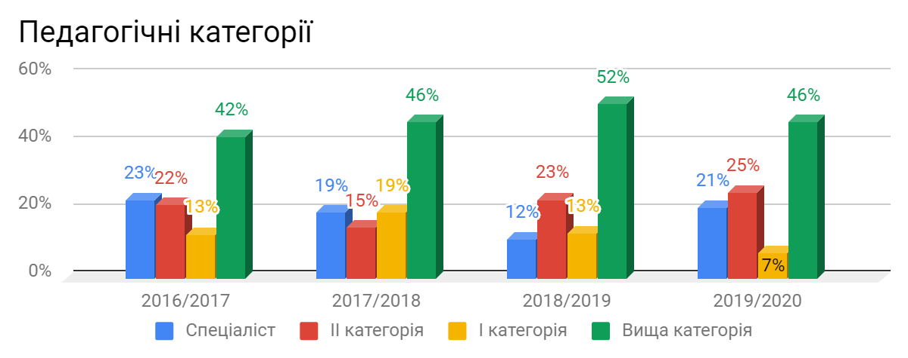

У 2019/2020 навчальному році у гімназії працювало 38% учителів з педагогічними званнями «старший вчитель» та «вчитель-методист».

Фаховий склад педагогічних працівників представлено в діаграмі.

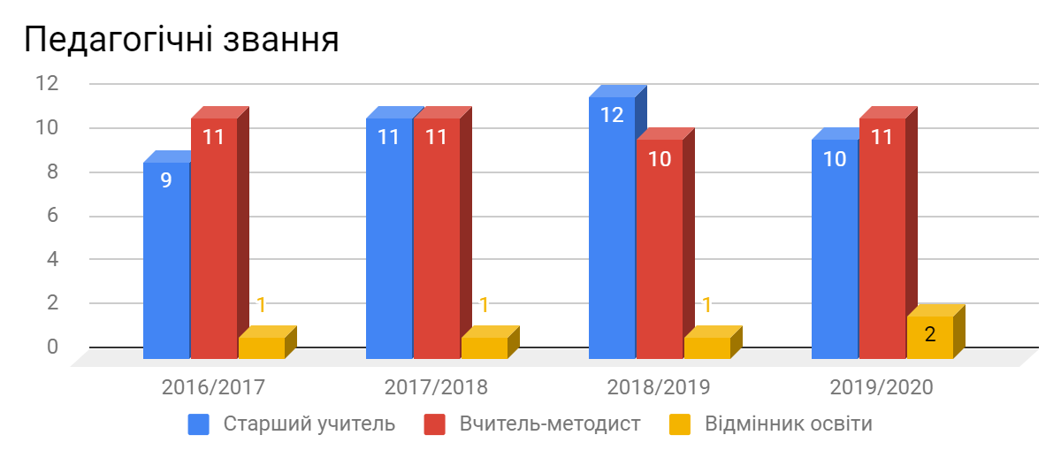

Спостерігається незмінність плинності педагогічних кадрів:у 2019/2020 навчальному році звільнились - 3 (у 2018/2019 - 4, у 2017/2018 - 4, у 2016/2017 - 3 , у 2015/2016 - 5). Усі звільнились за згодою сторін.

Аналіз вікового та якісного складу педагогічних працівників дозволяє зробити висновок, що у закладі створено стабільний колектив, у якому майже 78% педагогів – учителі до 50 років. Хоча педагогічний колектив постійно поповнюється молодими вчителями (26% педагогів гімназії – учителі до 30 років, що на 5% більше, ніж в минулому році), спостерігається тенденція до збільшення середнього віку педагогічного колективу гімназії.

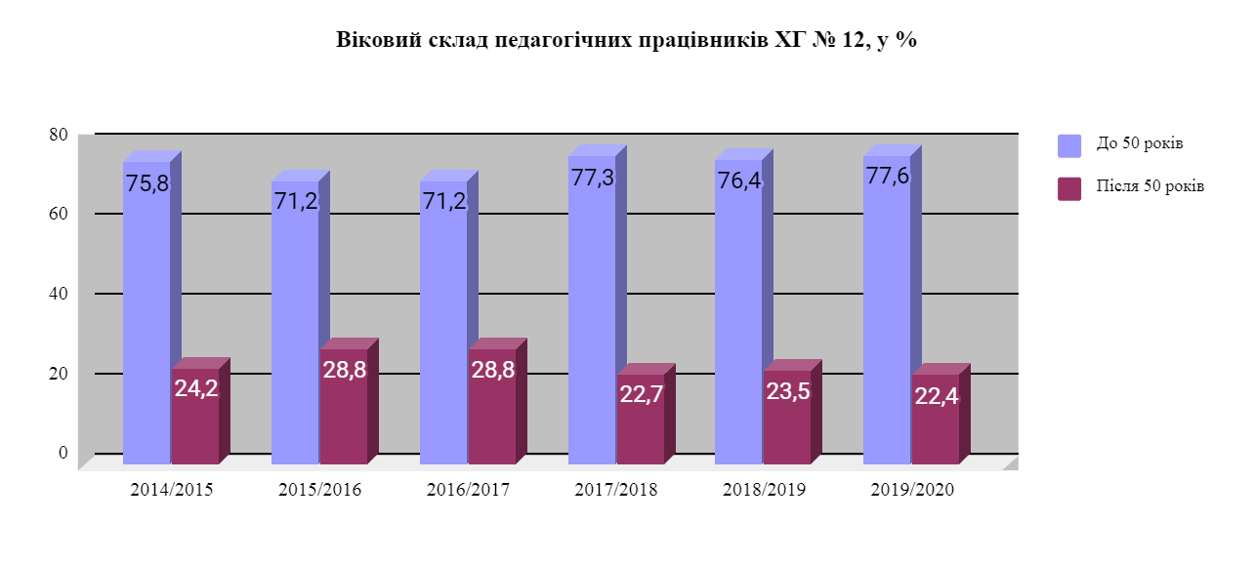

У зв’язку зі збільшенням кількості вчителів, які мають кваліфікаційну категорію «спеціаліст», у 2019/2020 навчальному році необхідно посилити контроль за організацією роботи з молодими спеціалістами та роботою школи наставництва.

Значна увага в гімназії приділяється комп’ютеризації та інформатизації освітнього та управлінського процесів. В управлінні гімназією використовується інформаційно-телекомунікаційної системи державної наукової установи «Інститут освітньої аналітики» «Державна інформаційна система освіти» (ДІСО) з програмним комплексом «КУРС: Школа». Створено сайт: «Віртуальна вчительська» для надання оперативного зв’язку та допомоги педагогічним працівникам. У 2019/2020 році в гімназії регулярно використовувались автоматичні завдання, своєчасно формувались відповідні звіти. Для проведення опитувань та анкетування учнів,батьків, вчителів активно використовуються онлайн-додатки Google. Робота щодо комп’ютеризації та інформатизації навчального та управлінського процесів проводиться за такими напрямами:

* стан комп’ютеризації управлінської діяльності;
* наявність ліцензійного базового програмного забезпечення;
* стан використання навчального, управлінського програмного забезпечення;
* використання Internet-технологій у навчально-виховному процесі та управлінській діяльності.

В управлінській діяльності використовується 11 комп’ютерів:

1 - директором гімназії;

4 - заступниками директора з навчально-виховної роботи;

1 - заступником директора з господарської роботи;

1 – секретарем-друкаркою для ведення ділової документації гімназії;

1 - практичним психологом;

1 – соціальним педагогом;

1 – педагогом-організатором;

1 – лаборантом гімназії для ведення медичної документації працівників.

Усі комп’ютери гімназії підключені до мережі Інтернет.

В адміністративно-управлінській, методичній, навчальній та господарській діяльності застосовувались 14 принтерів.

У 2019/2020 навчальному році в ХГ № 12 в освітньому процесі використовувалося 2 кабінети інформатики та інформаційно-комунікаційних технологій розрахованих на 18 робочих місць. У навчальних кабінетах використовувались в роботі 20 ноутбуків, 12 мультимедійних проекторів, 2 інтерактивних екрани, що давало можливість застосовувати сучасні інформаційні технології в навчальному процесі. Учителі ХГ № 12 на уроках використовували електронні засоби навчання, які мали гриф МОН України.

Забезпеченість сучасною комп’ютерною технікою складає 18 учнів 1–11-х класів на 1 ПК.

У 2019/2020 навчальному році для задоволення потреб учнів і педагогів гімназії придбано 1 ноутбук, 13 ноутбуків отримано за рахунок субвенції, також отримано 1 лімінатор, 1 БФП 1 брошурувальник. Постійно підвищуєтья рівень володіння персональним комп’ютером (ПК) серед педагогів.

100% учителів використовували різні засоби інформаційних та комунікаційних технологій при проведенні уроків, виховних заходів, підготовці до турнірів, конкурсів, олімпіад різних рівнів.

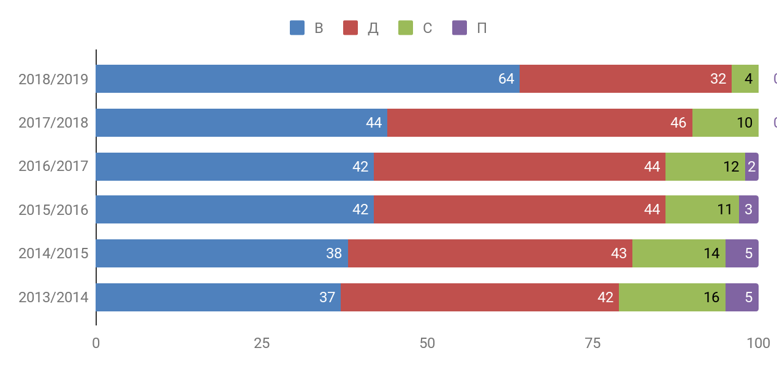

64% вчителів володіють ПК на високому рівні, 0% педагогічних працівників мають початкові навички роботи з програмами Google-додатків. Більше 96% педагогів систематично користуються мережею Інтернет. У 2020/2021 навчальному році слід продовжити роботу щодо підвищення комп’ютерної грамотності педагогів.

Всі вчителі в 2019/2020 навчальному році під час карантина працювали з використанням технологій дистанційного навчання. Створили власні Classroom та опанували тестові платформи для перевірки знань учнів, проводили онлайн уроки в ZOOM та Skype.

На достатньому рівні організована і забезпечується інноваційна діяльність педагогів. Закінчується розпочата у 2015 році робота вчителів у всеукраїнській дослідницько-експериментальній роботі за темою «Тьюторська технологія як засіб реалізації принципу індивідуалізації в освіті». У квітні до Інституту модернізації змісту освіти були надіслані звіти про хід дослідницько-експериментальної роботи з даної теми, напрям за яким працювала гімназія – це робота з молодими спеціалістами. Результатом цієї експериментальної роботи є те, що 12 молодих спеціалістів залишилися працювати у гімназії.

З 2017/2018 навчальному році гімназія є однією із 100 шкіл України – учасницею всеукраїнського дослідницько - експериментальної роботи за темою «Розроблення і впровадження навчально-методичного забезпечення початкової освіти в умовах реалізації нового Державного стандарту початкової загальної освіти». Цей досвід розповсюджено на семінарах району для вчителів початкової школи; а також на науково-практичній конференції перед слухачами ІПО Харківського національного педагогічного університету ім.. Г.С.Сковороди. Вчителі експериментальних класів готують до друку робочі зошити для учнів 1-х класів Нової української школи з предметів: математика, українська мова, Я досліджую світ (інтегрований курс).

До бази даних ефективного педагогічного досвіду педагогів району занесені імена 5 учителів гімназії (Саніної І.О., Дурицького П.С., Арутюнової О.О.) які є переможцями та лауреатами районного етапу та учасниками міського та обласного етапів всеукраїнського конкурсу «Учитель року -2020», а також Пивоварової Л.І., учителя англійської мови та Колеснікової Я.М., учителя біології , які захистили свій досвід на засіданні районної методичної ради

Вищою формою колективної методичної роботи зостається педагогічна рада. У 2019/2020 навчальному році було проведено 15 засідань, які були направлені на виконання таких завдань: реалізація державної політики з питань освіти; спрямованість діяльності педагогічного колективу на вдосконалення освітньої роботи; втілення в практику досягнень педагогічної науки та ефективного педагогічного досвіду; аналіз стану освітнього процесу, рівня викладання, якості знань та рівня вихованості учнів. Педагогічні ради у листопаді, грудні, березні та квітні були тематичними: Концепція Нової української школи: основні засади реформування шкільної освіти (Листопад); Вмотивований учитель – агент змін сучасного освітнього простору в умовах формування Концепції Нової української школи (Грудень); Педагогіка партнерства як основа соціальної згуртованості суб’єктів освітнього процесу (Березень); Вдосконалення освітнього процесу на основі реалізації компетентнісно-орієнтованого підходу шляхом подальшого впровадження комп’ютерних технологій (квітень). Обговорення цих тем є важливим для формування вчителя як фахівця своєї справи, а також допомогли у роботі над реалізацією науково-методичної теми гімназії.

В ході засідань педагогічних рад були розглянуті клопотання щодо визнання результатів підвищення кваліфікації педагогічними працівниками. Таким чином було визнано 60 педагогам, які підвищували свою кваліфікацію шляхом участі у семінарах, практикумах, тренінгах, вебінарах, майстер-класах тощо, таке підвищення кваліфікації здійснювалося поза межами річного плану підвищення кваліфікації гімназії.

Рішенням педагогічної ради були: переведення учнів до наступних класів, випуск із стін гімназії, а також погодження претендентів на присвоєння «Золотої та Срібної» медалей.

Нарада при директорові – це форма реалізації управлінських рішень, змістом якої є спільна робота учасників управлінської діяльності. Нарада і спільні рішення мають об'єднувати всіх учителів й спонукати їх до співпраці.

У 2019/2020 навчальному році було заплановано проведення 10 засідань нарад при директорі. Теми нарад були актуальні та значимі. Питання нарад – ретельно підготовлені на основі глибокого вивчення й аналізу. За підсумками обговорення нарад видаються накази по гімназії; формулюються письмові чи усні розпорядження, пропозиції, рекомендації конкретним виконавцям; питання виносяться на розгляд педагогічної ради чи ради гімназії. План проведення нарад при директорі у 2019/2020 навчальному році було виконано у повному обсязі.

Внутрішкільний контроль здійснено за планом роботи Харківської гімназії №12 Харківської міської ради Харківської області на 2019/2020 навчальний рік, відповідно з графіком, що забезпечило періодичність і виключило нераціональне дублювання в організації перевірок. У 2019/2020 навчальному році адміністрацією відвідано 276 заходів, з них уроків 201, що складає 76% (з них у ІІ с. - 97), з них: уроків (31%) проведено на високому рівні, 44% – на достатньому рівні, 25% – на середньому рівні. У порівнянні з І семестром на 4 уроки (на 2 %) збільшилась кількість уроків високого рівня, кількість уроків достатнього рівня збільшилась на 5 уроків (на 1,8 %), кількість уроків середнього рівня зменшилась на 2 уроки (на 1,2%). Адміністрація навчального закладу контролює організаційні аспекти та якість навчання учнів за індивідуальною формою: проведено анкетування батьків, співбесіди з учнями. відвідано 16 занять. Кількість відвіданих уроків та заходів у 2019/2020 навчальному році зменшилась за рахунок карантину який розпочався із 13.03.2020 року. Адміністрацією гімназії проводився контроль за проведенням уроків з елементами дистанційної технології, які проводили учителі, було з’ясовано, що платформа на якій велося викладання предметів та відбувався зворотній зв'язок із учнями – це Classroom.

Результати ВШК оформлені у вигляді аналітичних довідок які доведені до відома вчителів на педагогічних радах (протоколи від 27.11.2019 №5 від 27.12.2019 №6, від 25.03.2020 №9,). Складено заходи щодо усунення виявлених недоліків та поліпшення результативності.

Отже, план внутрішкільного контролю за 2019/2020 навчальний рік виконано на 92%. Але необхідно звернути увагу на те , що не всі навчальні заняття (уроки та позакласні заходи) відповідають вимогам сучасності, 25% уроків проведено на середньому рівні: не продумана планування уроку для конкретного класу, конкретних учнів (за рівнями навчання), відсутня кропітка індивідуальна робота, а іноді взагалі завдання для самостійної роботи, 5% педагогів не використовують інформаційно-комунікаційні технології у навчанні та вихованні учнів.

На виконання Законів України «Про запобігання корупції» та «Про внесення змін до деяких законодавчих актів України щодо відповідальності за корупційні правопорушення», постанови Кабінету Міністрів України від 04.09.2013 № 706 «Питання запобігання та виявлення корупції», наказу Управління освіти адміністрації Основ’янського району від 02.01.2019 № 2 «Про запобігання корупційним проявам», наказу Харківської гімназії №12 від 04.01.2019 № 11 «Про запобігання корупційним проявам в Харківській гімназії №12» у сфері протидії корупції протягом 2019 року було вжито системних та послідовних заходів, які мають комплексний характер і спрямовані на забезпечення законності, підвищення ефективності діяльності, посилення протидії корупції, а саме:

1. Керівництвом Харківської гімназії №12 та відповідальною особою за здійснення заходів з питань запобігання корупційним проявам було забезпечено реалізацію комплексу заходів щодо добору, розстановки, підвищення кваліфікації працівників гімназії з врахуванням вимог законів України «Про запобігання корупції», «Про очищення влади», дотримання загальних правил поведінки працівника гімназії, правил етичної поведінки, антикорупційного законодавства та питання недопущення виникнення конфлікту інтересів, дотримання обмежень щодо сумісництва та інших корупційних проявів серед працівників Харківської гімназії №12.

2. Були проведені роз’яснювальні заходи серед працівників Харківської гімназії №12 та осіб, які претендували на зайняття посад в Харківської гімназії №12, про положення Закону України «Про запобігання корупції», «Про очищення влади».

3. Забезпечено надання інформації щодо своєчасного подання працівниками  Харківської гімназії №12 декларацій осіб, уповноважених на виконання функцій держави або місцевого самоврядування до відповідного підрозділу виконавчого органу Харківської міської ради.

4. На офіційному веб-сайті Харківської гімназії №12 висвітлювалась інформація про діяльність гімназії з метою забезпечення відкритості та прозорості її діяльності.

5. На офіційному веб-сайті Харківської гімназії №12 було оновлено інформацію з питань запобігання та протидії корупції.

6.Забезпечено участь відповідальних працівників Харківської гімназії №12 у конференціях, семінарах та нарадах з питань запобігання та протидії корупції організованих за ініціативи виконавчого органу Харківської міської ради.

7. На виконання плану заходів щодо запобігання і протидії корупції на 2019 рік, затвердженого наказом Харківської гімназії №12 від 04.01.2019 № 11 «Про запобігання корупційним проявам в Харківській гімназії №12» відповідальною особою виконувались покладені на неї завдання щодо запобігання проявам корупції, виконання антикорупційного законодавства.

8. Всі завдання виконуються в повному обсязі, в межах повноважень та у встановлені терміни.

Отже, робота щодо протидії корупції у Харківській гімназії №12 протягом 2019/2020 навчального року здійснювалась на достатньому рівні.

На виконання Законів України «Про освіту», «Про повну загальну середню освіту», наказу Харківської гімназії №12 від 04.01.2019 № 11 «Про затвердження Положення про академічну доброчесність у Харківській гімназії № 12 Харківської міської ради Харківської області» в гімназії працювала комісія з питань академічної доброчесності, з метою дотримання професійних стандартів та етичних принципів учасників освітнього процесу. Протягом навчального року були проведені роз’яснювальні заходи серед працівників Харківської гімназії №12, здобувачів освіти та їх батьків щодо Положення про академічну доброчесність. Комісія працювала протягом навчального року згідно з планом роботи на 2019/2020 навчальний рік.

Питання про академічну доброчесність були заслухані на нараді при директорові, на засіданнях ШМО, на класних годинах, батьківських зборах.

Проведено анкетування учасників освітнього процесу за «Анкетою доброчесності». Постійно проводилась інформаційна робота щодо популяризації принципів академічної доброчесності.

Виявлених фактів про порушення принципів академічної доброчесності не було. Заяв про порушення академічної доброчесності не надходило.

Отже, робота щодо протидії порушень принципів академічної доброчесності у Харківській гімназії №12 протягом 2019/2020 навчального року здійснювалась на достатньому рівні.

АНАЛІЗ РОБОТИ ЗІ ЗВЕРНЕННЯМИ

**ІІІ. Система оцінювання здобувачів освіти**

Протягом 2019/2020 навчального року відповідно до Статуту ХГ №12, Освітніх програм та Навчального плану у гімназії продовжувалась робота щодо створення сприятливих умов для забезпечення права громадян на отримання якісної повної загальної середньої освіти. Для задоволення навчальних потреб учнів, їх здібностей та інтересів була проведена відповідна робота щодо організації вивчення окремих предметів на допрофільному та профільному рівнях, організовано поглиблене вивчення окремих предметів: у 5-Б, 5-В, 6-Б, 6-В, 7-Б,7-В, 8-А, 9-А класах – поглиблене вивчення іноземної мови (англійської) за філологічним напрямом диференціації навчання; у 5-А, 6-А, 7-А 8-Б, 9-Б класах – поглиблене вивчення математики, у 8-В класі – хімії та біології за природничо-математичним напрямом диференціації навчання.

Учні 5-9-х класів поглиблено вивчають іноземну мову (англійська), математику, хімію та біологію. Аналіз показує, що учні віддають перевагу вивченню іноземної мови та математики.

|  |  |  |  |  |  |  |  |  |  |
| --- | --- | --- | --- | --- | --- | --- | --- | --- | --- |
| Навчальний рік | 2017/2018 | | | 2018/2019 | | | 2019/2020 | | |
| Предмет, який вивчається поглиблено | Ін. мова (англ.) | математика | Хімія і біологія | Ін. мова (англ.) | математика | хімія та біологія | Ін. мова (англ.) | математика | хімія та біологія |
| Кількість класів, які вивчають предмет поглиблено | 6 | 5 | 3 | 7 | 5 | 2 | 8 | 5 | 1 |

З метою забезпечення поглибленого вивчення, формування наукового світогляду учнів та відповідно до профілю навчального закладу у зазначених класах введено додатковий час на вивчення окремих предметів інваріантної складової, а саме:

* у 5-Б, 5-В, 6-Б, 6-В, 7-Б, 7-В, 8-А, 9-А класах – на «іноземну мову (англійську)» (у 5-Б, 5-В класах – по 2 години на тиждень, у 6-Б, 6-В, 7-Б, 7-В, 8-А, 9-А класах – по 3 години на тиждень);
* у 5-А, 6-А класах – на математику (по 2 години на тиждень);
* у 7-А, 8-Б, 9-Б класах – на алгебру (у 7-А класі – 2 години на тиждень, у 8-Б класі – 3 години на тиждень, у 9-Б класі – 3 години на тиждень);
* у 7-А, 8-Б, 9-Б класах – на геометрію (по 1 годині на тиждень);
* у 8-В класах – на біологію (у 8-В класі – 2 години на тиждень);
* у 8-В класах – на хімію (у 8-В класі – 2 години на тиждень).

З метою сприяння мовленнєвому, полікультурному та інтелектуальному розвитку школярів введено курс за вибором «Друга іноземна мова (французька)» у 5-Б, 5-В, 6-Б, 6-В, 7-Б, 7-В, 8-А, 9-А класах (у 5-Б, В, 6-Б,В, 7-Б, В класах – по 2 години на тиждень, у 8-А класі – 1 годину на тиждень, у 9-А класі – 2 години на тиждень).

З метою інтелектуального розвитку учнів і забезпечення поглибленого вивчення математики введено факультатив «Логіка» (у 7-А класі по 1 годині на тиждень). В 11-А класі з метою якісної підготовки учнів до зовнішнього незалежного оцінювання з математики введено факультатив «Готуємося до ЗНО» (1 година на тиждень); у 10-В з метою сприяння мовленнєвому, морально-естетичному, полікультурному та інтелектуальному розвитку, формуванню в учнів комунікативної компетенції введено факультатив з англійської мови «Культура і мистецтво Великої Британії» (2 години на тиждень) та в 11-А факультатив з англійської мови «Завітайте до України» (1 година на тиждень).

Інформація

про кадрове забезпечення допрофільного та профільного навчання

в 5-7-х класах з поглибленим вивченням окремих предметів

Харківської гімназії №12 Харківської міської ради Харківської області

|  |  |  |  |  |  |  |  |  |  |  |  |  |  |  |  |  |  |
| --- | --- | --- | --- | --- | --- | --- | --- | --- | --- | --- | --- | --- | --- | --- | --- | --- | --- |
| Всього учителів | З них сумісників | Стаж роботи, вчителів, які працюють в класах з поглибленим вивченням окремих предметів | | | | | фахова освіта вчителів, які працюють в класах з поглибленим вивченням окремих предметів | | | | | кваліфікаційний рівень вчителів, які працюють в класах з поглибленим вивченням окремих предметів | | | | | |
| (кількість) | | | | | (кількість) | | | | | (кількість) | | | | | |
| Молоді спеціалісти | До 10 років | До 20 років | До 30 років | Пенсійного віку | Відповідно до фаху | Вища освіта | Середня-спеціальна | Не закінчена вища | Без відпов.фахової освіти | Вища категорія | Спеціаліст І категорії | Спеціаліст ІІ категорії | Спеціаліст | Мають звання | |
| Старший учитель | Учитель - методист |
|
| 40 | 2 | 3 | 8 | 8 | 16 | 3 | 40 | 39 | 1 | 0 | 0 | 22 | 0 | 12 | 6 | 6 | 8 |

Інформація

про кадрове забезпечення освітнього процесу в допрофільних (8-9-х) класах Харківської гімназії №12 Харківської міської ради Харківської області

|  |  |  |  |  |  |  |  |  |  |  |  |  |  |  |  |  |  |
| --- | --- | --- | --- | --- | --- | --- | --- | --- | --- | --- | --- | --- | --- | --- | --- | --- | --- |
| Всього учителів | З них сумісників | Стаж роботи, вчителів, які працюють у допрофільних класах | | | | | фахова освіта вчителів, які працюють у допрофільних класах | | | | | кваліфікаційний рівень вчителів, які працюють у допрофільних класах | | | | | |
| (кількість) | | | | | (кількість) | | | | | (кількість) | | | | | |
| Молоді спеціалісти | До 10 років | До 20 років | До 30 років | Пенсійного віку | Відповідно до фаху | Вища освіта | Середня-спеціальна | Не закінчена вища | Без відповідної фахової освіти | Вища категорія | Спеціаліст І категорії | Спеціаліст ІІ категорії | Спеціаліст | Мають звання | |
| Старший учитель | Учитель - методист |
|
| 26 | 0 | 0 | 4 | 6 | 12 | 2 | 26 | 25 | 1 | 0 | 0 | 16 | 0 | 8 | 2 | 5 | 5 |

В 2019/2020 навчальному році в гімназії функціонувало 5 профільних класів: 10-А (на профільному рівні вивчається біологія і екологія), 10-Б, 11-Б (на профільному рівні вивчається математика), 10-В, 11-А (на профільному рівні вивчається іноземна мова (англійська)).

Профільний предмет – іноземну мову (англійську) в 11-А викладає Пивоварова Л.І. (спеціаліст вищої категорії, звання «старший учитель»), другу іноземну мову (французьку) викладають вчителі Подрезенко В.В. (кваліфікаційна категорія «спеціаліст другої категорії») та Стрілець С.І. (кваліфікаційна категорія «вища», звання «учитель-методист»). В 10-В класі профільний предмет – іноземну мову (англійську) викладає Овчинникова Л.П. (спеціаліст вищої категорії, звання «учитель-методист»), другу іноземну мову (французьку) викладає вчитель Подрезенко В.В. (кваліфікаційна категорія «спеціаліст другої категорії») та Стрілець С.І. (кваліфікаційна категорія «вища», звання «учитель-методист»). Іноземна мова (англійська) у профільних класах викладається на достатньому рівні, про що свідчать результати перевірки стану викладання зазначеного предмета у березні 2020 року. Стан викладання другої іноземної мови (французької) здійснюється на достатньому рівні, про що свідчать результати перевірки у лютому 2020 року.

Профільний предмет – математика викладає 2 учителя. В 11-Б Ждаміров І.Л. (кваліфікаційна категорія «спеціаліст»). В 11-А Бондаренко Д.Р. (кваліфікаційна категорія «спеціаліст»). Алгебра і початки аналізу та геометрія викладаються на достатньому рівні, про що свідчать результати перевірки стану викладання зазначеного предмета у листопаді 2019 року. У 11-Б класі з метою якісної підготовки учнів до зовнішнього незалежного оцінювання з математики введено факультатив «Готуємося до ЗНО» 1 годині на тиждень.

Профільний предмет – біологія і екологія в 10-А класі викладала 1 учитель Колеснікова Я.М. (кваліфікаційна категорія «спеціаліст вищої категорії»). Біологія і екологія викладаються на достатньому рівні, про що свідчать результати перевірки стану викладання зазначеного предмета у березні 2020 року.

В 11-А, 10-В з вивченням іноземної мови та другої іноземної мови на профільному рівні, у 10-Б, 11-Б класах з вивченням математики на профільному рівні, у 10-А класі з вивченням біології і екології на профільному рівні викладання профільних предметів здійснюється за державними програмами, які рекомендовані Міністерством освіти та науки України.

Інформація

про кадрове забезпечення освітнього процесу в профільних класах Харківської гімназії №12 Харківської міської ради Харківської області

|  |  |  |  |  |  |  |  |  |  |  |  |  |  |  |  |  |  |
| --- | --- | --- | --- | --- | --- | --- | --- | --- | --- | --- | --- | --- | --- | --- | --- | --- | --- |
| Всього учителів | З них сумісників | Стаж роботи, вчителів, які працюють в профільних класах | | | | | фахова освіта вчителів, які працюють в профільних класах | | | | | кваліфікаційний рівень вчителів, які працюють в профільних класах | | | | | |
| (кількість) | | | | | (кількість) | | | | | (кількість) | | | | | |
| Молоді спеціалісти | До 10 років | До 20 років | До 30 років | Пенсійного віку | Відповідно до фаху | Вища освіта | Середня-спеціальна | Не закінчена вища | Без відповідної фахової освіти | Вища категорія | Спеціаліст І категорії | Спеціаліст ІІ категорії | Спеціаліст | Мають звання | |
| Старший учитель | Учитель - методист |
|
| 28 | 2 | 3 | 2 | 9 | 11 | 3 | 28 | 27 | 1 | 0 | 0 | 18 | 3 | 2 | 5 | 6 | 5 |

Аналіз кадрового забезпечення викладання профільних предметів у Харківській гімназії №12 у 2019/2020 навчальному році

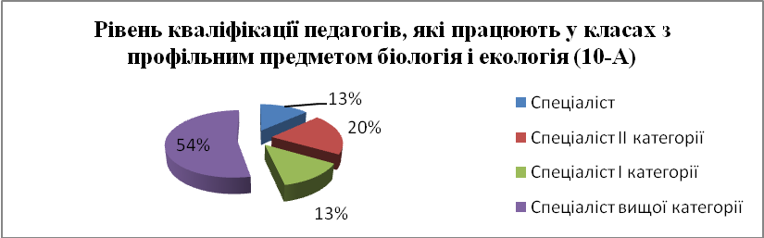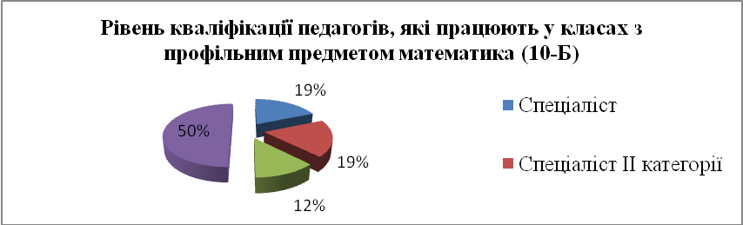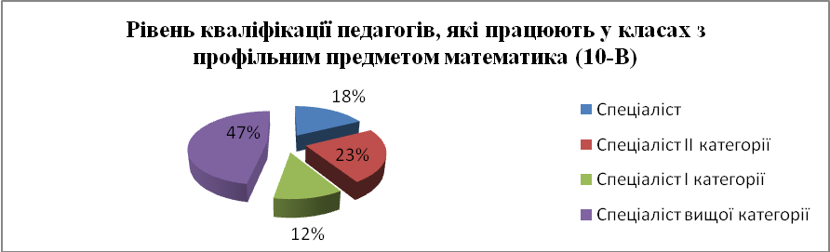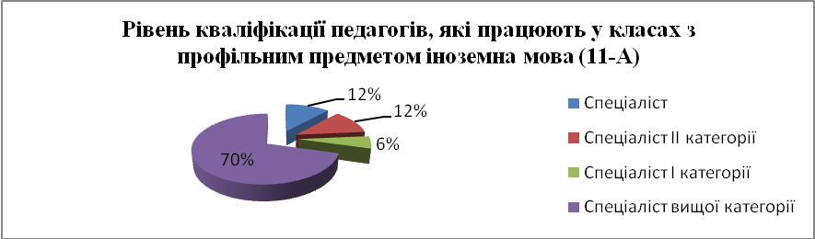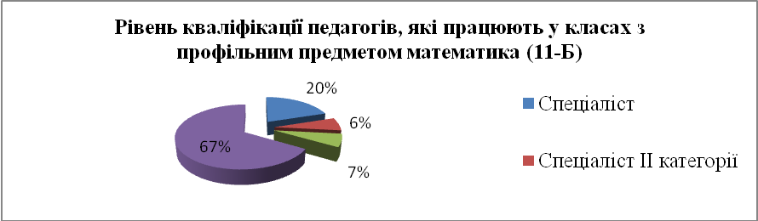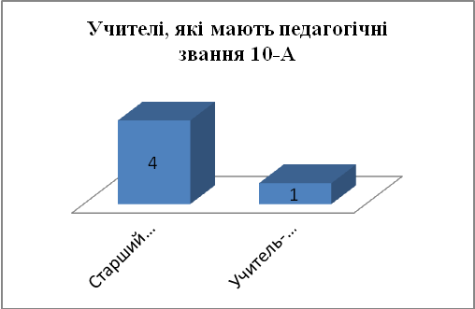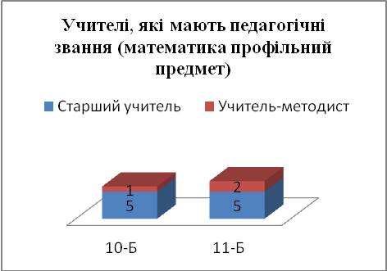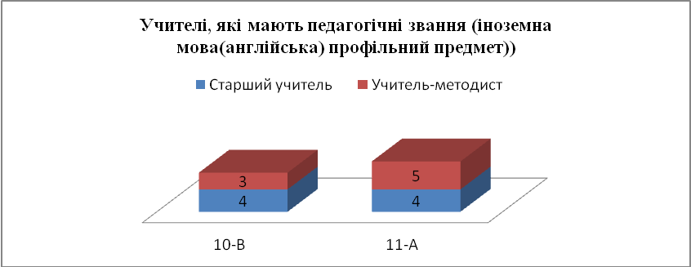

За підсумками 2018/2019 навчального року з 54 випускників 11-х класів профілю іноземної філології 100% вступили до ЗВО.

25 з 31 випускників (86 %) 9-А класу (з поглибленим вивченням біології та хімії) обрали для навчання в 10-му класі профільний предмет біологія і екологія, який відповідає допрофільному навчанню в 8-9-х класах. 100 % учнів 9-Б класу (з поглибленим вивченням математики) обрали для навчання в 10-му класі профільний предмет математику. 28 з 33 випускників (86 %) 9-В класу (з поглибленим вивченням іноземної мови (англійської)) обрали для навчання в 10-му класі профільний предмет іноземну мову, який відповідає допрофільному навчанню в 8-9-х класах.

Аналіз показує, що у 2020/2021 навчальному році педагогічному колективу ХГ №12 необхідно продовжувати роботу щодо дотримання наступності у поглибленому вивченні окремих предметів, допрофільній та профільній підготовці; спільно з представниками закладів вищої освіти та міського центру зайнятості проводити серед учнів роботу щодо вибору ними професії.

Важливими показниками діяльності гімназії є результативність навчальних досягнень її учнів. На кінець 2019/2020 навчального року гімназією досягнуто таких показників успішності:

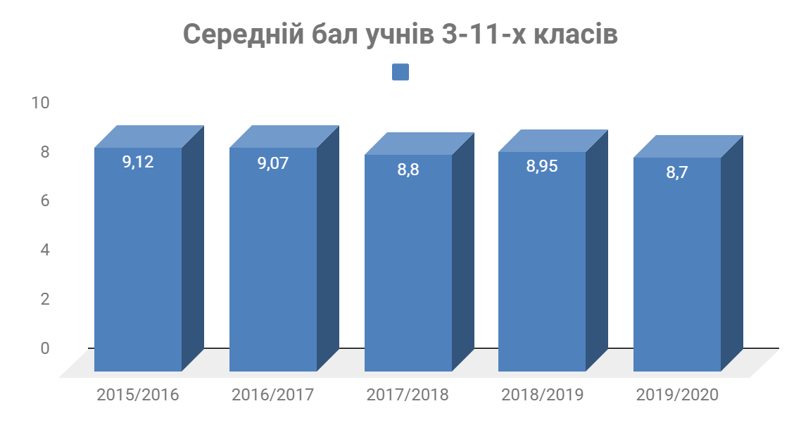

Середній бал учнів 3-11 класів зменшився на 0,25 порівняно з минулим роком, це пов’язано з тим, що не оцінюються в 2019/2020 навчальному році учні 3-А, 3-Б класів, що беруть участь у Всеукраїнському експерименті.

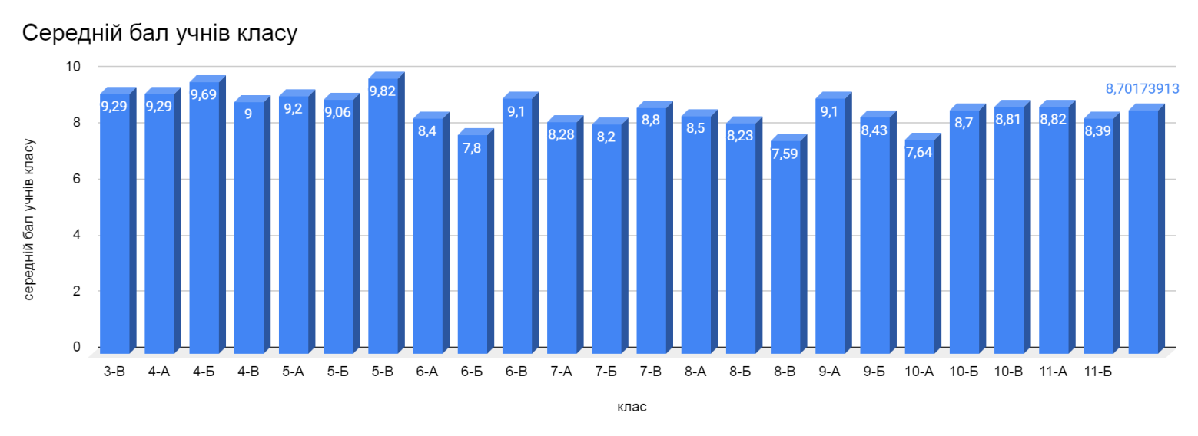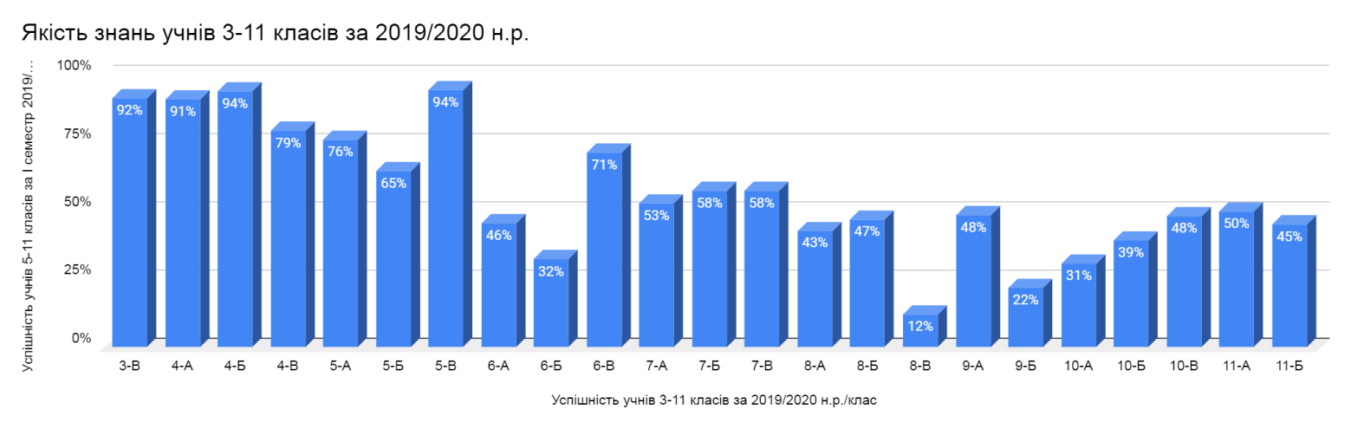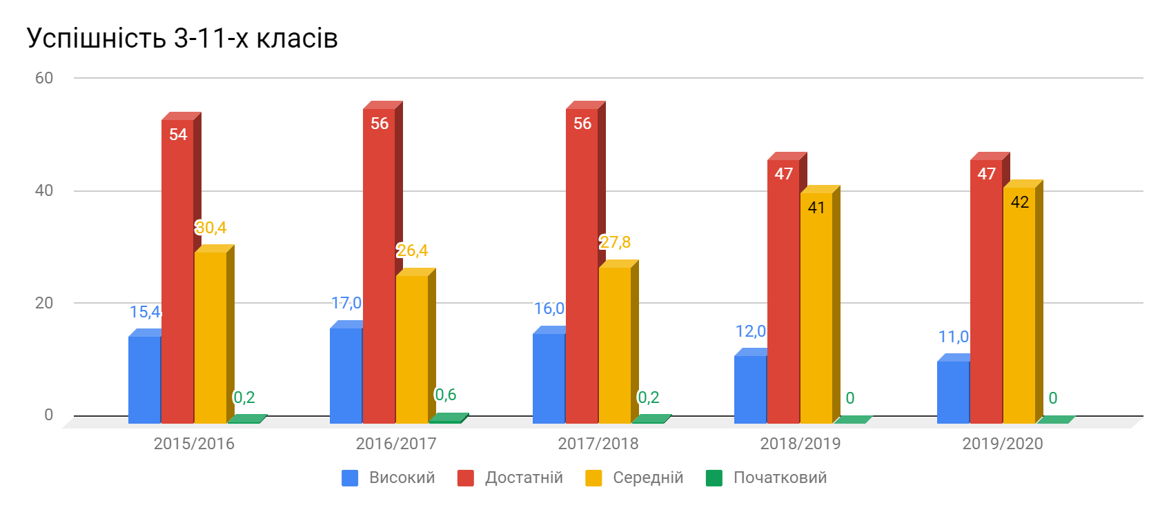

У порівнянні з результатами успішності учнів за минулий навчальний рік рівень навчальних досягнень учнів майже не змінився. Позитивним є відсутність учнів, що навчаються на початковому рівні. Кількість учнів, які навчаються на високому рівні зменшилась на 1%. На 1% збільшилась кількість учнів, які навчаються на середньому рівні (42%). Це пов’язано з тим, що в 2019/2020 навчальному році 2-гі , 3-А, 3-Б класи не оцінювались.

Також показником результативної діяльності гімназії є кількість випускників, які отримали документи про освіту з відзнакою.

Так, у 2019/2020 навчальному році 3 випускника отримали свідоцтво про здобуття повної загальної середньої освіти з відзнакою (учениці нагороджені Золотими медалями). У порівнянні з минулим навчальним роком кількість випускників, що отримали свідоцтва про повну загальну середню освіту особливого зразка збільшилась на 2 учня. Кількість учнів 9-х класів, які отримати свідоцтва про базову середню освіту з відзнакою зменшилась – 5 унів (у 2018/2019 навчальному році - 6 учнів; у 2017/2018 навчальному році - 5 учнів; у 2016/2017 навчальному році – 2 учні; у 2015/2016 навчальному році – 2 учні; у 2014/2015 навчальному році – 6 учнів).

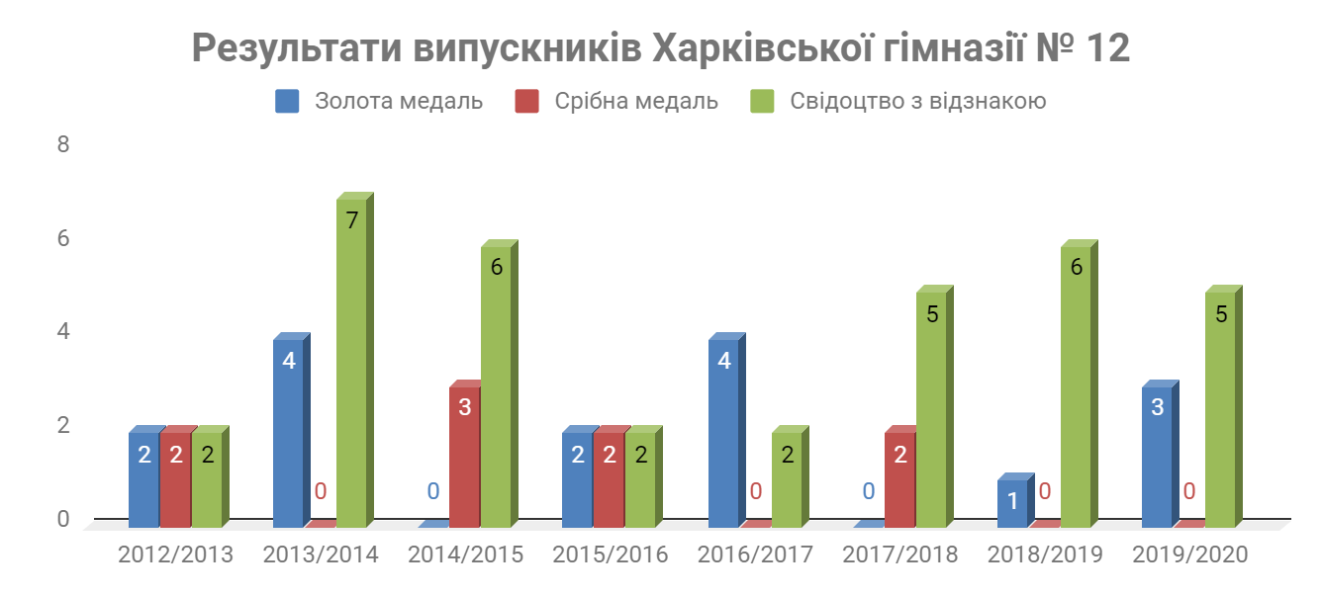

У порівнянні з минулими навчальними роками, у 2019/2020 навчальному році 70 учнів нагороджено Похвальними листами (що на 14 учнів менше ніж попереднього навчального року), 18 учнів – Похвальними грамотами (на 28 менше, ніж у 2018/2019 навчальному році).

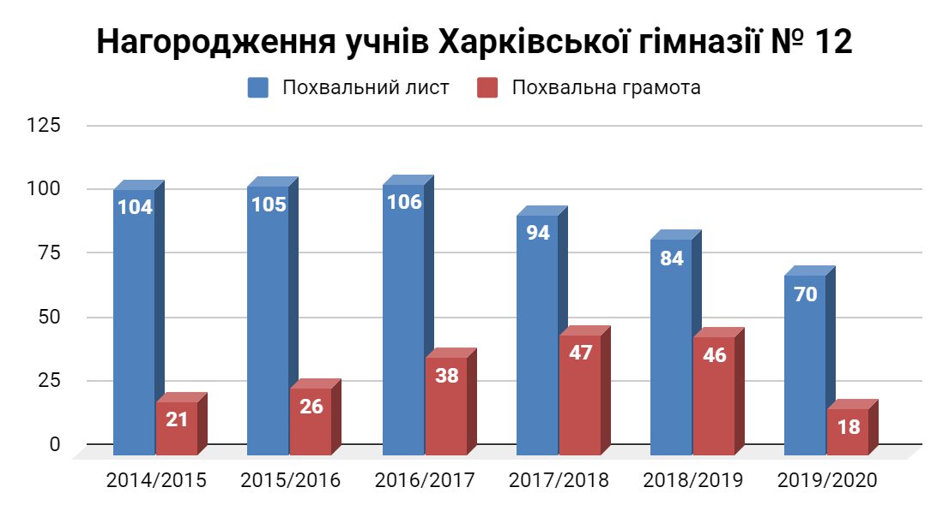

Загалом у 2019/2020 навчальному році 128 здобувачів освіти отримали документи про освіту: 64 учні отримали свідоцтва про здобуття базової середньої освіти, 64 учні – свідоцтво про здобуття повної загальної середньої освіти (що разом на 23 менше, ніж у 2018/2019 навчальному році).

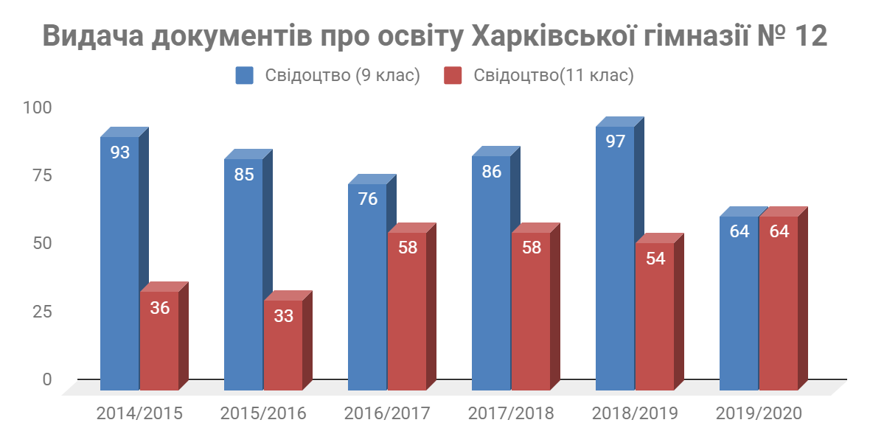

Одним з показників діяльності гімназії є результативність навчальних досягнень учнів за результатами державної підсумкової атестації (далі ДПА).

В 2019/2020 навчальному році учнів 4-х та 9-х класів було звільнено від проходження державної підсумкової атестації (далі ДПА) у 2019/2020 навчальному році відповідно до наказу Міністерства освіти і науки України від 30.03.2020 № 463, зареєстрованого Міністерством Юстиції України 09.04.2020 за № 333/34616 «Про звільнення від проходження державної підсумкової атестації учнів, які завершують здобуття початкової та базової загальної середньої освіти, у 2019/2020 навчальному» та наказу Харківської гімназії №12 від 31.03.2020 №97 «Про звільнення від проходження державної підсумкової атестації учнів Харківської гімназії № 12, які завершують здобуття початкової та базової загальної середньої освіти у 2019/2020 навчальному».

Таким чином, рівні навчальних досягнень з предметів інваріантної складової робочого навчального плану свідчать про достатню якість знань учнів.

Проаналізувавши успішність учнів гімназії, можна виявити кілька проблемних питань, які слід продовжувати вирішувати протягом 2020/2021 навчального року, а саме:

* підвищення якості знань учнів;
* зменшення кількості учнів, які навчаються на середньому рівні та початковому рівнях;
* якісна підготовка учнів до ДПА;
* підготовка учнів до ЗНО, у тому числі і психологічна;
* підбір педагогічних кадрів, які викладають у допрофільних та профільних класах.

Аналіз підсумків роботи з обліку продовження навчання та працевлаштування випускників 9, 11-х класів 2019 року показав наступне:

У 2018/2019 навчальному році у Харківській гімназії №12 було 151 випускник 9, 11-х класів. З них 9-А клас закінчило 31 учні, 9-Б – 33 учнів, 9-В – 33 учні, 11-А – 23 учнів, 11-Б – 31 учнів.

|  |  |  |  |
| --- | --- | --- | --- |
| № п/п | Клас | Кількість учнів | Класний керівник |
| 1 | 9-А | 31 | Лукаш Оксана Іванівна |
| 2 | 9-Б | 33 | Петрик Наталія Миколаївна |
| 4 | 9-В | 33 | Олійник Ольга Володимирівна |
| 5 | 11-А | 23 | Подрезенко Валерія Вікторівна |
| 6 | 11-Б | 31 | Оленіч Ольга Зіновіївна |

Серед випускників 9-х класів (97 осіб) продовжили навчання у навчальних закладах різного типу (100%).

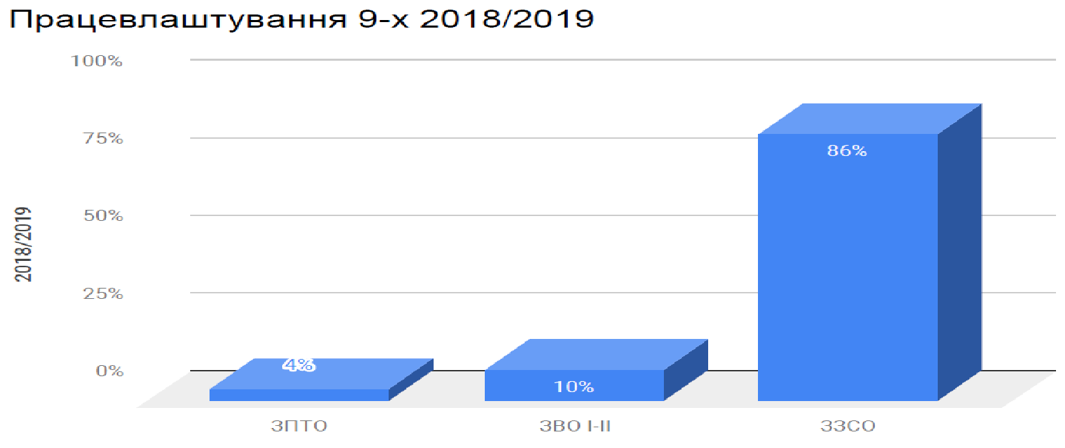

Усі випускники 11-х класів продовжили подальше навчання у навчальних закладах різного типу.

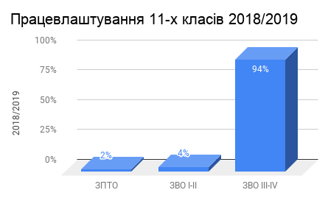

Проаналізувати результати подальшого навчання та працевлаштування у порівнянні з минулими навчальними роками допоможуть діаграми.

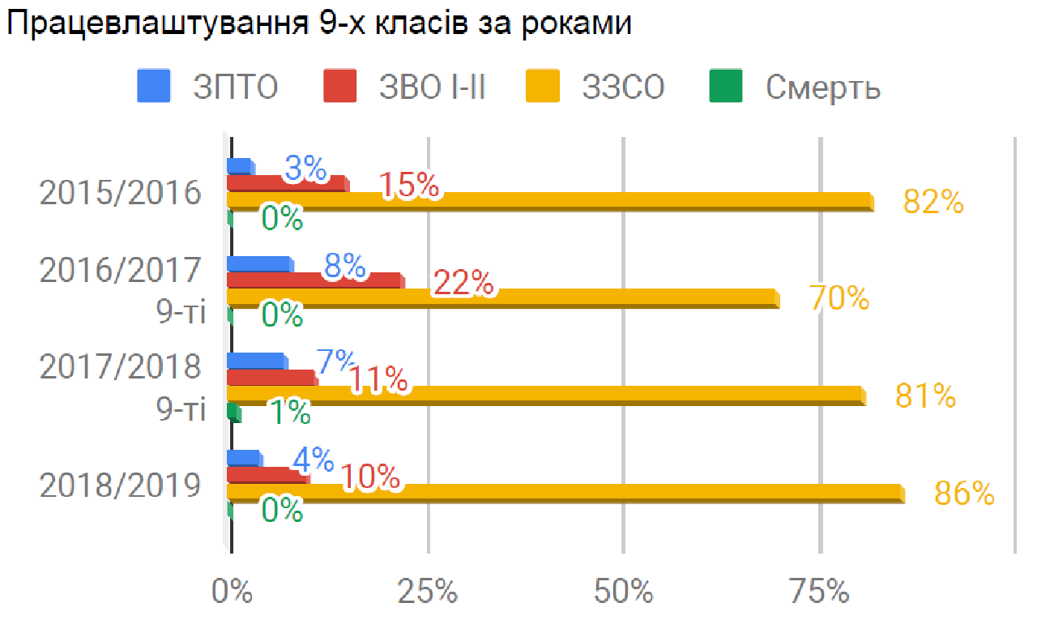

Серед випускників 9-х класів у 2018/2019 навчальному році збільшився відсоток учнів, які продовжили навчання у загальноосвітніх навчальних закладах (86%) та, відповідно, зменшився відсоток випускників, що продовжили навчання у професійних технічних навчальних закладах (3%). Відсоток випускників, що продовжили навчання у вищих навчальних закладах І-ІІ рівнів акредитації збільшився на 1% порівняно з 2017/2018 навчальним роком.

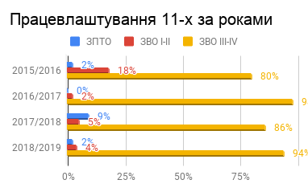

Аналізуючи результати подальшого навчання та працевлаштування випускників 11-х класів, слід відмітити, що значно зменшився відсоток випускників, що продовжили навчання у закладах професійної технічної освіти (на 7%) та збільшився відсоток випускників, що продовжили навчання у закладах вищої освіти І-ІІ рівнів акредитації (на 2%). Збільшився відсоток учнів, що продовжили навчання у вищих навчальних закладах ІІІ-ІV рівнів акредитації (на 8%).

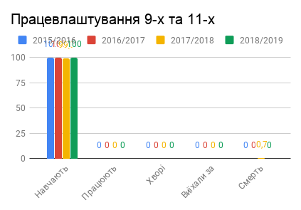

Із загальної кількості випускників 9, 11-х класів (151 особа) продовжили навчання у закладах освіти різного типу 100% випускників.

Питання обліку продовження навчання та працевлаштування випускників 9-х, 11-х класів знаходиться під постійним контролем з боку адміністрації гімназії. Однак в організації цього напряму роботи є певні проблеми. Так, недостатньо ретельно та відповідально класними керівниками випускних класів ведеться оформлення та надання інформації щодо подальшого навчання та працевлаштування випускників 9-х, 11-х класів Харківської гімназії №12. Потребує вдосконалення роз’яснювальна робота серед населення щодо обов’язковості здобуття дітьми повної середньої освіти та подальшого навчання та працевлаштування випускників 9-х, 11-х класів.

На виконання ст. 3, 21, 23, 27, 49, 50 Конституції України, Конвенції про права дитини, Законів України «Про освіту», «Про загальну середню освіту», «Про оздоровлення та відпочинок дітей», наказу Міністерства освіти і науки України від 16.06.2015 № 641 «Про затвердження Концепції національно-патріотичного виховання дітей і молоді», Заходів щодо реалізації Концепції національно-патріотичного виховання дітей і молоді та методичних рекомендацій щодо національно-патріотичного виховання y загальноосвітніх навчальних закладах», листа Міністерства освіти і науки України від  [27.06.2019 № 1/9-414 «Деякі питання щодо створення у 2019/2020 н.р. безпечного освітнього середовища, формування в дітей та учнівської молоді ціннісних життєвих навичок](https://imzo.gov.ua/2019/07/02/lyst-mon-vid-27-06-2019-1-9-414-deiaki-pytannia-shchodo-stvorennia-u-2019-2020-n-r-bezpechnoho-osvitn-oho-seredovyshcha-formuvannia-v-ditey-ta-uchnivs-koi-molodi-tsinnisnykh-zhyttievykh-navychok/)», Основних орієнтирів виховання учнів 1-11 класів та з метою створення адаптивного, комфортного, освітнього середовища, що сприяє повноцінному життю, збереженню та зміцненню здоров’я; умов для реалізації творчого потенціалу особистості, що здійснюється через організацію середовища і створення оптимальних умов для самовиховання, було здійснено вивчення стану роботи класних керівників 1-11 класів Харківської гімназії №12 з питань організації виховної роботи з учнівською молоддю в 2019/2020 навчальному році.

Мета: вивчення стану роботи класних керівників 1-11 класів щодо виконання в гімназії Законів України «Про освіту», «Про загальну середню освіту», Державної національної програми «Освіта. Україна ХХІ століття», Декларації прав дитини, Конвенції про права дитини, Концепції національно-патріотичного виховання дітей і молоді, затвердженої наказом Міністерством освіти і науки України від 16.06.2015 № 641 «Про затвердження Концепції національно-патріотичного виховання дітей і молоді», Заходів щодо реалізації Концепції національно-патріотичного виховання дітей і молоді та методичних рекомендацій щодо національно-патріотичного виховання дітей і молоді», інших нормативних документів Міністерства освіти і науки України в частині організації виховної роботи з учнівською молоддю.

Методи вивчення: аналіз звітної документації класних керівників, співбесіди з педагогічними працівниками та здобувачами освіти, їх батьками, спостереження.

Під час вивчення стану роботи класних керівників 1-11 класів гімназії проведено аналіз шкільної документації щодо організації виховної роботи, нормативності ведення обов’язкової шкільної ділової документації.

За результатами вивчення стану роботи класних керівників 1-11 класів гімназії було встановлено наступне.

Система виховної роботи гімназії

Виховна проблема, над якою закінчує працювати педагогічний колектив Харківської гімназії № 12, - створення умов для формування фізично, психічно, морально здорової особистості з високим рівнем громадянської відповідальності, готової до самостійного вибору власного місця в житті, високо ерудованої і культурної особистості, яка має гуманістичний світогляд та гуманістичні якості, веде здоровий спосіб життя, прагне до самовдосконалення, толерантна, доброчесна, милосердна, доброзичлива. Усі напрямки роботи та поставлені завдання відображені в Статуті гімназії, Концепції розвитку гімназії на 2015-2020 роки, плані роботи Харківської гімназії №12 Харківської міської ради Харківської області, зокрема, у розділі 7 «Виховна робота», в планах класних керівників та в планах заступника директора з навчально-виховної роботи і педагога-організатора. Ці плани охоплюють всі напрямки виховання: патріотичне, правове, моральне, художньо-естетичне, трудове, фізичне, екологічне, превентивне та включають в себе календарні, традиційні шкільні свята, заходи, конкурси, міські заходи щодо втілення національної програми  « Діти України», «Комплексної програми профілактики злочинності і бездоглядності», «Програми профілактики ВІЛ-інфекцій», Програми, затвердженої Міністерством освіти і науки України «Основні орієнтири виховання учнів 1-11 класів загальноосвітніх навчальних закладів України», заходів щодо зміцнення моральності та утвердження здорового способу життя.

В основу діяльності гімназії покладено принцип гуманізму, демократизму, незалежності від політичних, громадських та релігійних організацій, поєднання загальнолюдського і національного взаємозв’язку, розумового, морального, фізичного і естетичного виховання, науковості, диференціації, індивідуалізації змісту і форм освіти, розвиваючого характеру навчання.

Завдання, на які була спрямована діяльність членів методичного об’єднання класних керівників у 2019/2020 навчальному році:

* створення насиченого виховного простору, який сприятиме розвитку і забезпеченню ефективного функціонування виховної системи гімназії;
* оновлення та якісне удосконалення освітнього процесу, розвитку на змістовному, структурному і технологічному рівнях;
* створення умов для самовизначення, удосконалення, формування навичок моделювання, прогнозування результатів власної діяльності; змістовне наповнення програми виховання з урахуванням вікових особливостей здобувачів освіти;
* реалізація у процесі роботи особистісно орієнтованого, діяльнісного, системного, творчого та компетентнісного підходів до організації виховного процесу в шкільному та класному колективах;
* реалізація Концепції національно-патріотичного виховання дітей і молоді; оптимальне поєднання форм організації виховної роботи.

Проводяться традиційні заходи в гімназії: Свято Першого дзвоника, День посвячення в першокласники, День гімназиста, «Твої таланти, гімназіє», кольорові п’ятниці, джинсові понеділки, творчі концерти в гімназії, зустрічі з випускниками різних років і ветеранами Другої світової війни тощо.

Адміністрацією гімназії протягом 2019/2020 навчального року видано накази, спрямовані на покращення виховної роботи педагогічного колективу гімназії:

* від 19.08.2019 № 180 «Про призначення куратора дитячо-юнацької організації «СІГМА» у 2019/2020 навчальному році»;
* від 19.08.2019 № 181 «Про проведення місячника безпеки дорожнього руху «Увага! Діти на дорозі»;
* від 20.08.2019 № 183 «Про посилення профілактичної роботи щодо запобігання нещасним випадкам з учнями Харківської гімназії №12 в 2019/2020 навчальному році»;
* від 21.08.2019 № 184 «Про додаткові заходи щодо удосконалення туристсько - краєзнавчої та екскурсійної роботи з учнівською молоддю Харківської гімназії №12»;
* від 22.08.2019 № 185 «Про призначення відповідальних осіб за роботу дружин юних інспекторів дорожнього руху та юних пожежних у 2019/2020 навчальному році»;
* від 29.08.2019 № 200 «Про проведення в Харківській гімназії №12 Всеукраїнської акції-рейду «Урок»;
* від 30.08.2019 № 207 «Про організацію національно-патріотичного виховання учнів гімназії»;
* від 30.08.2019 № 212 «Про ведення книги обліку відвідування навчальних занять учнями Харківської гімназії №12 у 2019/2020 навчальному році»;
* від 27.12.2019 № 385 «Про підсумки виховної роботи в І семестрі 2019/2020 навчального року»;
* від 27.12.2019 № 384 «Про підсумки туристсько - краєзнавчої та екскурсійної роботи з учнівською молоддю Харківської гімназії №12 в І семестрі 2019/2020 навчального року» тощо.

Питання стану виховної роботи педагогічного колективу з учнівською молоддю розглядалися на нарадах при директорові (протоколи від 29.08.2019 №1, 22.10.2019 №3, 13.11.2019 №4, 17.12.2019 №5, 22.01.2020 № 6, 20.05.2020 №10, тека 01-24), батьківських зборах (протоколи від 12.09.2019 №1, 04.12.2019 №2, 18.12.2019 №3, 26.02.2020 №5, тека 04-17), засіданнях методичного об’єднання класних керівників (протоколи від 02.09.2019 №1, 12.09.2019 № 2, 14.11.2019 №3, 19.12.2019 №4, 03.01.2020 №5, 19.05.2020 № 6, тека 03-09).

Система виховної роботи гімназії науково та методично обґрунтована. У заступника директора з навчально-виховної роботи в наявності матеріали щодо реалізації виховних традиційних методик та інноваційних підходів щодо виховання дітей та підлітків, зокрема, розробки виховних заходів за технологією формування творчої особистості, розвитку критичного мислення, інтерактивних технологій.

Класні керівники гімназії у своїй роботі надають перевагу застосуванню інформаційно-комунікаційних технологій, проектної технології, технології проблемного виховання, ігровим технологіям, технологіям особистісно-орієнтованого виховання, «Створення ситуації успіху», здоров’язберігаючим технологіям, технології навчання здоров’ю та життєвого проектування, формування образу «Я», технології колективних творчих справ тощо. Дієві методи організації та спостереження за життям колективу, фактори позашкільного впливу на здобувачів освіти, тематична діяльність здобувачів освіти, методи співбесіди, збору та обробки інформації, моніторинг діяльності здобувачів освіти та класних керівників.

Безперервність та наступність спостерігається в плануванні роботи і проведенні засідань шкільних методичних об'єднань класних керівників 1-4 та 5-11 класів, що дає позитивні результати. Особливо це має місце в правовій освіті, екологічній культурі, профорієнтаційній роботі тощо.

Враховуючи регіональні та соціальні особливості мікрорайону гімназії, створені умови для фізичного, творчого та психологічного розвитку дитини. Це робота безкоштовних гуртків та секцій, діяльність громадських об’єднань та учнівського самоврядування, практичні тренінги психолога, соціальна підтримка дітей та сімей.

Новим у системі роботи колективу є використання елементів інноваційних технологій та діяльність сучасних громадських шкільних об’єднань: «Євроклубу», дитячо-юнацької організації «СІГМА», волонтерського загону, лідерського активу.

Стан розвитку учнівського самоврядування

У гімназії продовжує працювати дитячо-юнацька організація «СІГМА», діяльність якої відображена в Статуті та річному плані закладу. «СІГМА» має свій статут, емблему, девіз, гімн, структуру та юридичну адресу. Мета, принципи та направлення роботи, що містяться у плані роботи об’єднання, змістовні та відповідають потребам дітей, гімназії та мікрорайону закладу. Здобувачі освіти на демократичних принципах співпрацюють з дорослими, де діяльність куратора є тільки направляючою та регулюючою.

Організацією «СІГМА» було складено план роботи на 2019/2020 навчальний рік, графіки проведення засідань, протоколи у наявності.

Лідери організації є членами районної асоціації «АВАНГАРД», ХМОУС та відвідують заняття, практичні тренінги, конференції, зльоти, учнівський форум «Велика рада старшокласників» за темою «Створюємо майбутнє – відповідально», мають сертифікати волонтерів, дуже активні та творчі діти.

Стосунки між членами організації дружні. Існує можливість тимчасових доручень, що покращує результативність роботи та інтерес дітей.

Інформаційно-періодичним органом є департамент преси, який займається випуском інформаційних, освітніх та вітальних листівок.

Дитячо-юнацька організація «СІГМА» функціонує на засадах учнівського самоврядування. Щороку робота організації вдосконалюється, виходячи із можливостей гімназії, інтересів здобувачів освіти та традицій шкільного колективу.

Участь здобувачів освіти у виховних заходах

Протягом 2019/2020 навчального року 912 здобувачів освіти (86 %) брали участь у районних, міських, обласних, Всеукраїнських заходах.

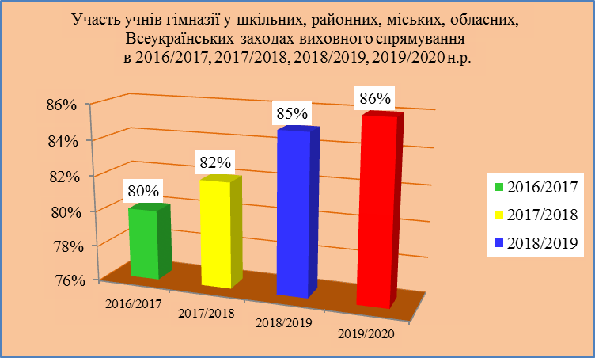

Порівняно з минулим 2018/2019 навчальним роком можна спостерігати збільшення кількості здобувачів освіти, які беруть участь у виховних заходах на 1% (2018/2019 н.р. - 812 здобувачів освіти (85%), що пов'язано зі збільшенням загальної кількості здобувачів освіти.

Перевага надавалася наступним заходам та конкурсам:

* заходи до Дня партизанської Слави – 342 учні;
* ХІ Міжнародному дитячому телевізійному фестивалю «Дитятко» - 4 учнів;
* тематичним урокам «Я маю право!» та «Стоп булінг» - 1042 учні;
* міським змаганням зі спортивного орієнтування на спринтерських дистанціях «Kharkiv O-Sprint» за сприянням федерації спортивного орієнтування у Харківській області – 3 учнів;
* «МамоТатоФест», в рамках якого проводився фестиваль дитячого малюнку «Мій чарівний сон» - 4 учнів;
* конкурсу команд КВК – 6 учнів;
* звітно-виборчій конференції ХМОУС – 6 учнів;
* конкурсу творчих робіт «Мандрівка центром Харкова», а саме: «Сад імені Тараса Шевченка», «Пам’ятник кошовому отаману Івану Сірку», «Пам’ятник Л.М.Гурченко» - 12 учнів;
* заходам до Тижня безпеки життєдіяльності – 1012 учнів;
* заходам до Тижня безпеки дорожнього руху – 1057 учнів;
* заходам до Всеукраїнського Тижня права – 1011 учнів;
* заходам до вшанування пам’яті жертв Голодомору 1932-1933 років в Україні – 876 учнів;
* участі у XVIIІ Всеукраїнському радіодиктанті національної єдності – 339 учнів;
* заходам до Всеукраїнської акції «16 днів проти насильства» - 968 учнів;
* конкурсу рефератів «Безпека очима дітей» - 7 учнів;
* художньому конкурсу дитячого малюнку «Світ і Я» - 32 учні;
* заходам щодо відзначення Дня проголошення незалежності Карпатської України – 673 учні;
* профілактичним заходам щодо запобігання дитячому дорожньо-транспортному травматизму за участю представників патрульної поліції м. Харкова - 376 учнів;
* заходам Всеукраїнського місячника шкільних бібліотек - 894 учні;
* акціям: «Милосердя» (брали участь 32 класи); «Подаруй бібліотеці книгу чи передплату» (брали участь усі класи), «Бережливих» (по збору макулатури);

- конкурсу декоративно – вжиткового мистецтва «Новорічна майстерня» та «Город Рождества» - 32 здобувача освіти;

- Всеукраїнському конкурсу дитячого малюнка «Охорона праці очима дітей» - 42 здобувача освіти тощо.

У 2019/2020 навчальному році 694 здобувача освіти (66%) брали участь у конкурсах творчих робіт та малюнків: «Закон та Я», «Моя сім'я за безпеку дорожнього руху», «Замість ялинки гілка», «Голодомор на Україні», «Оберіг захиснику України» та інших.

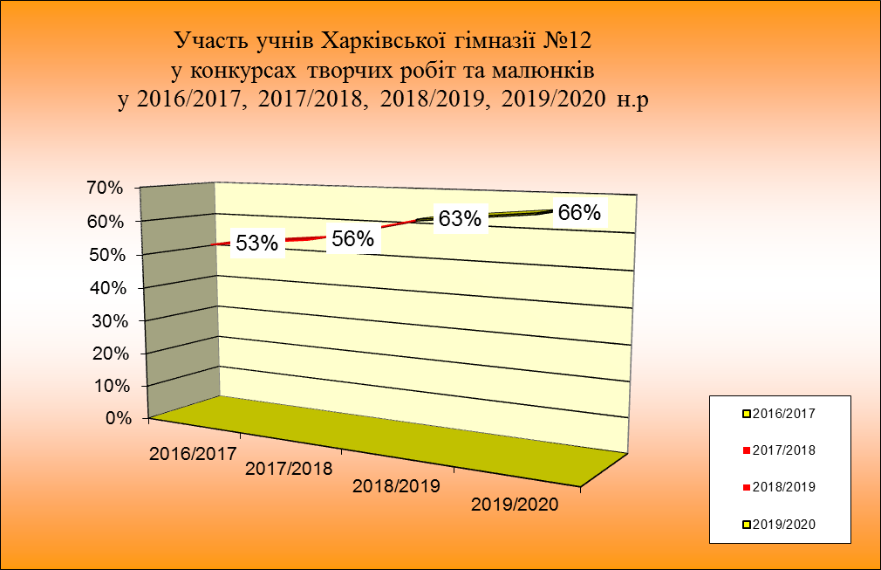

Порівняно з 2018/2019 навчальним роком можна спостерігати збільшення кількості здобувачів освіти, які беруть участь у конкурсах творчих робіт на 1,6% (у 2019 році - 678 здобувачів освіти, що складало 64,4%).

У Харківській гімназії №12 діє міністерство екології дитячо-юнацької організації «СІГМА», в межах якого було проведено акцію «Чиста Земля – чиста Україна». Активно брали участь здобувачі освіти та дорослі в екологічних рейдах. Був проведений 1 екологічний суботник, під час якого була прибрана пришкільна територія. У суботнику взяли участь 17 педагогічних працівників та 63 здобувача освіти.

Систематично проводяться культпоходи до Харківського цирку, Національної академії Національної гвардії, Будинку культури Основ'янського району для здобувачів освіти 1-11 класів гімназії.

Протягом 2019/2020 навчального року були проведені тематичні екскурсії в межах та поза межами Харківської області за маршрутами:

|  |  |  |  |  |
| --- | --- | --- | --- | --- |
| № | Заходи | Дата | Кількість | Відповідальні |
| 1 | Про участь здобувачів освіти 6-А, 10-Б класів в екскурсії за маршрутом «Харків – Одеса – Харків» | 11.10.2019-13.10.2019 | 16 | Петрик Н.М., Самотой Є.В. |
| 2 | Про участь здобувачів освіти 8-А класу в екскурсії за маршрутом «Харків – Київ – Харків» | 28.10.2019- 30.10.2019 | 9 | Сердюк В.Ю. |
| 3 | Про участь здобувачів освіти 1-Г класу в екскурсії до хлібозаводу «Кулиничі» | 03.12.2019 | 28 | Нєєлова Г.С.  Гордієнко С.С. |
| 4 | Про участь здобувачів освіти 4-А класу в екскурсії до хлібозаводу «Кулиничі» | 06.12.2019 | 28 | Попова І.В.  Саніна І.О. |
| 5 | Про участь здобувачів освіти 3-Б класу в екскурсії до заміського комплексу «Казкове подвір’я Діда Мороза» | 02.12.2019 | 28 | Малоштанова О.В.  Волкова О.В. |
| 6 | Про участь здобувачів освіти 1-Б класу в екскурсії до заміського комплексу «Казкове подвір’я Діда Мороза» | 05.12.2019 | 26 | Миргород М.Є.  Сичова Н.М. |
| 7 | Про участь здобувачів освіти 1-В класу в екскурсії до заміського комплексу «Казкове подвір’я Діда Мороза» | 05.12.2019 | 26 | Бахметьєва Н.В.  Гордієнко С.С. |
| 8 | Про участь здобувачів освіти 1-Б класу  в екскурсії до хлібозаводу «Кулиничі» | 17.02.2020 | 20 | Миргород М.Є.  Бахметьєва Н.В. |
| 9 | Про участь здобувачів освіти 2-Б класу  в екскурсії до хлібозаводу «Кулиничі» | 19.02.2020 | 28 | Євтушенко І.В.  Сичова Н.М. |

За даними звітів класних керівників протягом 2019/2020 навчального року проведено:

|  |  |  |
| --- | --- | --- |
| 1. По Харкову та у межах Харківської області | | |
| Кількість виїздів | Кількість класів | Кількість учасників |
| 33 | 32 | 1058 (100)% |
| 2. Поза межами Харківської області | | |
| Кількість виїздів | Кількість класів | Кількість учасників |
| 9 | 9 | 209 учнів (20%) |

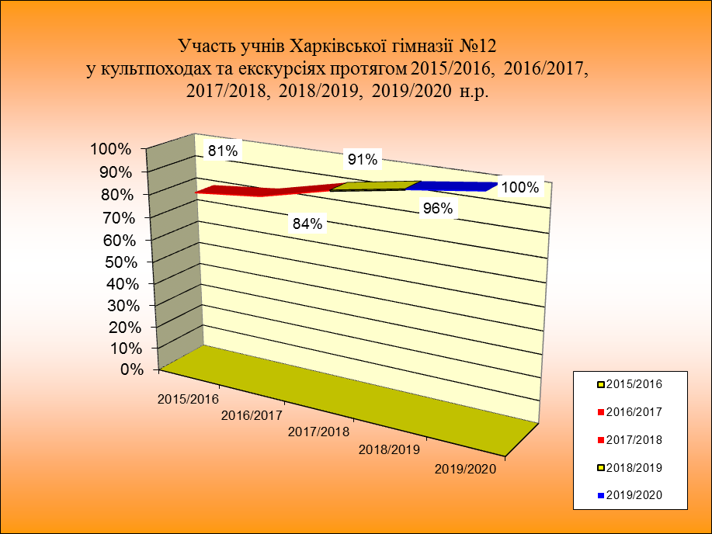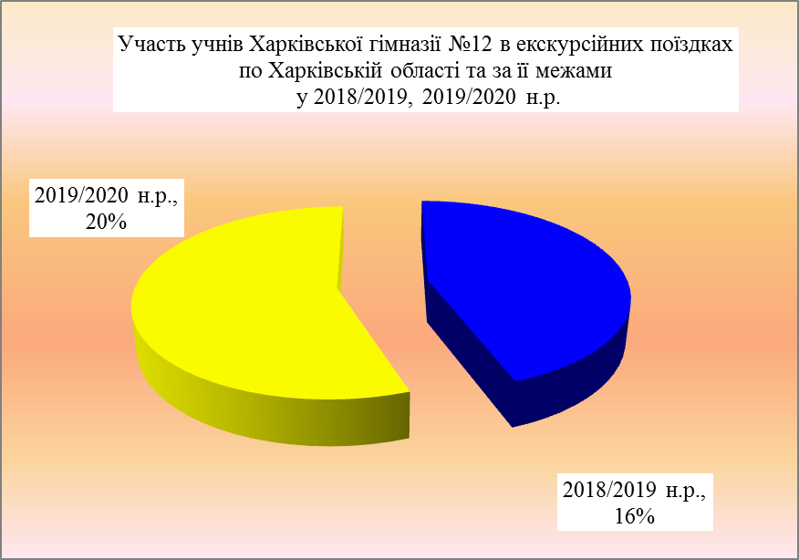

Порівняно з 2018/2019 навчальним роком можна спостерігати збільшення кількості здобувачів освіти, які були задіяні в культпоходах, подорожах та екскурсіях за межами міста Харкова або Харківської області, на 4% (2018/2019 н.р.– 16%).

До проведення навчальних екскурсій були залучені батьки здобувачів освіти, педагогічний колектив Харківської гімназії № 12.

Виховання любові і пошани до державної символіки, ритуалів суверенної України посідає одне з провідних місць у системі громадянського виховання, зокрема патріотичного виховання здобувачів освіти. Сприяє патріотичному вихованню здобувачів освіти, активізації історико-краєзнавчої роботи діяльності зали українознавства, шкільного музею «Історія школи», який було відкрито у серпні 1998 року. Складені навчально-пізнавальні екскурсії, працюють екскурсоводи.

З кожним роком поширюється волонтерський рух серед здобувачів освіти гімназії, що сприяє організації ефективної роботи з національно-патріотичного виховання учнівської молоді. У рамках національно – патріотичного виховання в гімназії проводяться виховні години, бесіди на теми: «З прагненням до перемоги...» 1-11 класи, «Україна: сьогодення і майбутнє...» 8–11 класи та інші; зустрічі з учасниками бойових дій у зоні ООС, святкування знаменних дат, ознайомлення з історією рідного краю, звичаями і традиціями українського народу, видатними людьми України тощо. Традиційним стало проведення 1 уроку присвяченого єдності України, святкування Дня Козацтва, Дня Захисника України, Дня української письменності. У рамках святкування цих знаменних дат були проведені виховні години в усіх класах, зустрічі з ветеранами Другої Світової війни та учасниками бойових дій в зоні ООС, постійно організовуються акції для підтримки  бійців ООС: «Допомога герою» «Макулатуринг», «Напиши листа солдату» тощо.

Здобувачі освіти гімназії активно займаються в різних гуртках (як в межах гімназії, так і поза її межами). Так на базі гімназії діють наступні бюджетні гуртки та секції:

1. Хор (для здобувачів освіти 5-11 класів) – керівник Шморгун Т.М.
2. Хор (для здобувачів освіти 1-4 класів) – керівник Андрейко А.О.
3. Малювання (для здобувачів освіти 1-4 класів) – керівник Даньшина С.В.
4. «Юний командир» (для здобувачів освіти 10-11 класів) – керівник Ребров В.В.

Позабюджетні:

1. «Таеквон – до» – керівник Пшиннік В.Е.
2. Художня гімнастика – керівник Логачова Ю.М.
3. Футбол – керівник Шульга О.І.
4. «Веселушки» – керівник Панишева О.В.
5. Пошукова група зали українознавства – керівник Сердюк В.Ю.

Також здобувачі освіти гімназії відвідують гуртки та секції боксу, легкої атлетики, греко-римської боротьби, пауер-ліфтингу КДЮСШ №9, гурток образотворчого мистецтва клубу «Какао», гурток шахів клубу «Гагарінець», гуртки ЦДЮТ №7 Основ'янського району, «КИТ», гуртки Будинку культури Основ'янського району.



71% учнів пільгового контингенту беруть участь у роботі дитячо-юнацьких спортивних шкіл, центрах дитячої та юнацької творчості, клубах за місцем проживання, гуртках і секціях, що більше, ніж у минулому навчальному році на 2,8% (68,2% здобувачів освіти).

Разом із тим необхідно на більш високому рівні забезпечувати проведення моніторингових досліджень рівня вихованості учнівської молоді, реалізацію проекту «Трикутник партнерства: «здобувачі освіти - педагогічні працівники - батьки», активізувавши роботу з батьками щодо їх залучення до організації та участі у виховних заходах класів та гімназії.

Отже, робота класних керівників 1-11 класів гімназії щодо організації виховної роботи з учнівською молоддю, виконання документів, що стосуються питань організації виховної роботи в 2019/2020 навчальному році здійснювалась на достатньому рівні.

На виконання ст. 16 Закону України «Про середню освіту», Указу Президента України від 12.06.2015 № 334 «Про заходи щодо поліпшення національно-патріотичного виховання дітей та молоді», Концепції національно-патріотичного виховання дітей і молоді, затвердженої наказом Міністерством освіти і науки України від 16.06.2015 № 641 «Про затвердження Концепції національно-патріотичного виховання дітей і молоді, Заходів щодо реалізації Концепції національно-патріотичного виховання дітей і молоді та методичних рекомендацій щодо національно-патріотичного виховання дітей і молоді», Основних орієнтирів виховання учнів 1-11 класів та з метою залучення здобувачів освіти до суспільно-корисної праці, ознайомлення з традиціями, історією рідного краю було здійснено вивчення стану туристсько-краєзнавчої роботи керівників гуртків, класних керівників 1-11 класів Харківської гімназії №12 в 2019/2020 навчальному році.

Мета: вивчення стану роботи щодо виконання в гімназії ст. 16 Закону України «Про середню освіту», інших нормативних документів Міністерства освіти і науки України в частині розвитку туристсько-краєзнавчої роботи з дітьми та учнівською молоддю.

Методи вивчення: аналіз звітної документації класних керівників, співбесіди з педагогічними працівниками та здобувачами освіти, їх батьками, спостереження.

Під час вивчення стану роботи керівників гуртків, класних керівників 1-11 класів гімназії проведено аналіз шкільної документації щодо організації туристсько-краєзнавчої роботи із здобувачами освіти, виконання документів, що стосуються розвитку туристсько-краєзнавчої роботи з дітьми та учнівською молоддю, аналіз нормативності ведення обов’язкової шкільної ділової документації.

За результатами вивчення стану роботи класних керівників 1-11 класів гімназії було встановлено наступне.

Робота по туризму і краєзнавству в гімназії базується на основі Конституції України, Закону «Про освіту», Указу Президента України «Про заходи щодо поліпшення національно-патріотичного виховання дітей та молоді» від 12.06.2015 № 334, Концепції національно-патріотичного виховання дітей і молоді, затвердженої наказом Міністерством освіти і науки України від 16.06.2015 № 641 «Про затвердження Концепції національно-патріотичного виховання дітей і молоді, Заходів щодо реалізації Концепції національно-патріотичного виховання дітей і молоді та методичних рекомендацій щодо національно-патріотичного виховання дітей і молоді», листа Міністерства освіти і науки України від 27.06.2019 № 1/9-414 «Деякі питання щодо створення у 2019/2020 н.р. безпечного освітнього середовища, формування в дітей та учнівської молоді ціннісних життєвих навичок»*,* Основних орієнтирів виховання учнів 1-11 класів тощо.

Основною метою педагогічного та учнівського колективу є робота з патріотичного виховання здобувачів освіти, сприяння розвиткові соціально-колективної, творчо та інтелектуально розвиненої особистості, поглиблення діяльності із збереження і примноження культурно-історичної, наукової спадщини, природного середовища краю та відновлення традицій, звичаїв і обрядів народу.

У гімназії в річному плані є розділ «Туристсько-краєзнавча робота», складений графік проведення навчальних екскурсій та культпоходів. Заплановані заходи реалізуються в повному обсязі.

У гімназії туристсько-краєзнавчою роботою із здобувачами освіти займаються 33 педагогічні працівники (34 – у 2019 році, 34 - у 2018 році), з них:

* у Харківській обласній станції туризму, краєзнавства та екскурсій учнівської молоді – 1 (1 - у 2019 році);
* у гімназії – 32 (33 - у 2019 році).

Аналізуючи склад педагогічних кадрів, які займаються з дітьми туристсько-краєзнавчою роботою, слід відзначити, що із 33 педагогів мають вищу педагогічну освіту, 1 – нагороджений Почесною грамотою Міністерства освіти і науки України. Середній вік педагогів становить 42 роки.

Показниками розвитку туризму та краєзнавства в гімназії є як кількість, так і якість проведених змагань із різних видів туризму, туристсько-краєзнавчих зльотів, краєзнавчих конкурсів, вікторин, участь у пошукових експедиціях тощо.

Розвиткові туристсько-краєзнавчої роботи в гімназії сприяє рух учнівської молоді України «Моя земля – земля моїх батьків», Всеукраїнська туристсько-краєзнавча експедиція «Краса і біль України», історико-етнографічна експедиція «Історія міст і сіл України», Всеукраїнський форум патріотичних справ учнівської молоді Ми – українці!» тощо.

Із здобувачами освіти гімназії проводиться відповідна робота по всіх напрямках, вищеназваних програм з туристсько-краєзнавчої роботи.

Метою краєзнавчої роботи є всебічне і ґрунтовне вивчення історії міста, сіл та селищ області, розвиток учнівського інтересу до дослідництва, формування у здобувачів освіти практичних навичок цілеспрямованого краєзнавчого пошуку.

Пізнавальна цінність цього краєзнавчого пошуку полягає в розширенні знань із історії України та Харківщини.

Форми роботи з вивчення історії та природи рідного краю в гімназії різноманітні. Перевага надається дослідженням, роботі з архівними та історичними документами, інтерв’ю з почесними громадянами м. Харкова, мешканцями мікрорайону тощо.

Найважливішою в роботі педагогічних працівників та юних краєзнавців є робота зі створення родинних літописів, зустрічі з цікавими людьми, конкурси, вікторини, екскурсії, використання краєзнавчих надбань у системі роботи гімназії, участь у різноманітних краєзнавчих конкурсах, роботи історико-етнографічної зали українознавства. Проводяться туристично-краєзнавчі конференції, де аналізується робота по напрямках руху учнівської молоді «Моя земля, земля моїх батьків» та туристсько-краєзнавчої експедиції «Краса і біль України», накреслюються завдання пошуковій групи зали українознавства по виконанню програмних завдань.

У гімназії систематично проводиться підбір матеріалів у залі українознавства (дослідницько-пошукова робота щодо історії рідного краю, відомості про видатних людей гімназії), організовуються і проводяться культпоходи здобувачів освіти 1-11 класів куточками рідного краю, виготовляються гербарії, проекти, дослідницькі роботи.

Щороку до туристсько-краєзнавчої роботи залучаються обдаровані діти, які працюють самостійно, готують власні наукові праці, обираючи різні теми дослідження.

Набуті навички з туризму та краєзнавства школярами реалізовуються в різноманітних спортивно-туристських заходах, а саме:

* ХVIII обласному зльоті юних краєзнавців - активістів руху учнівської молоді «Моя земля - земля моїх батьків»;
* ХІІV обласній олімпіаді юних геологів Харківщини;
* ХІV Всеукраїнській філософській історико-краєзнавчій конференції учнівської молоді «Пізнай себе, свій рід, свій нарід»;
* Всеукраїнській краєзнавчій акції учнівської молоді «Українська революція: 100 років надії і боротьби»;
* обласному етапі Всеукраїнської краєзнавчої експедиції учнівської молоді «МОЯ БАТЬКІВЩИНА – Україна»;
* обласній військово-патріотичній акції «Слобожанські дзвони Перемоги»;
* Всеукраїнському форумі патріотичних справ учнівської молоді Ми – українці!».

Класні керівники 1-11 класів гімназії активно використовують найбільш доступну форму туристсько-краєзнавчої роботи з учнівською молоддю – навчально-пізнавальні екскурсії, подорожі та культупоходи.

Усього у культпоходах та екскурсіях взяли участь 100% здобувачів освіти.

Протягом 2019/2020 навчального року були проведені тематичні екскурсії в межах та поза межами Харківської області за маршрутами:

|  |  |  |  |  |
| --- | --- | --- | --- | --- |
| № | Заходи | Дата | Кількість | Відповідальні |
| 1 | Про участь здобувачів освіти 6-А, 10-Б класів в екскурсії за маршрутом «Харків – Одеса – Харків» | 11.10.2019-13.10.2019 | 16 | Петрик Н.М., Самотой Є.В. |
| 2 | Про участь здобувачів освіти 8-А класу в екскурсії за маршрутом «Харків – Київ – Харків» | 28.10.2019- 30.10.2019 | 9 | Сердюк В.Ю. |
| 3 | Про участь здобувачів освіти 1-Г класу в екскурсії до хлібозаводу «Кулиничі» | 03.12.2019 | 28 | Нєєлова Г.С.  Гордієнко С.С. |
| 4 | Про участь здобувачів освіти 4-А класу в екскурсії до хлібозаводу «Кулиничі» | 06.12.2019 | 28 | Попова І.В.,  Саніна І.О. |
| 5 | Про участь здобувачів освіти 3-Б класу в екскурсії до заміського комплексу «Казкове подвір’я Діда Мороза» | 02.12.2019 | 28 | Малоштанова О.В.  Волкова О.В. |
| 6 | Про участь здобувачів освіти 1-Б класу в екскурсії до заміського комплексу «Казкове подвір’я Діда Мороза» | 05.12.2019 | 26 | Миргород М.Є.  Сичова Н.М. |
| 7 | Про участь здобувачів освіти 1-В класу в екскурсії до заміського комплексу «Казкове подвір’я Діда Мороза» | 05.12.2019 | 26 | Бахметьєва Н.В.  Гордієнко С.С. |
| 8 | Про участь здобувачів освіти 1-Б класу в екскурсії до хлібозаводу «Кулиничі» | 17.02.2020 | 20 | Миргород М.Є.  Бахметьєва Н.В. |
| 9 | Про участь здобувачів освіти 2-Б класу в екскурсії до хлібозаводу «Кулиничі» | 19.02.2020 | 28 | Євтушенко І.В.  Сичова Н.М. |

За даними звітів класних керівників протягом 2019/2020 навчального року проведено:

|  |  |  |
| --- | --- | --- |
| 1. По Харкову та у межах Харківської області | | |
| Кількість виїздів | Кількість класів | Кількість учасників |
| 33 | 32 | 1058 (100)% |
| 2. Поза межами Харківської області | | |
| Кількість виїздів | Кількість класів | Кількість учасників |
| 9 | 9 | 209 учнів (20%) |



Порівняно з 2018/2019 навчальним роком можна спостерігати збільшення кількості здобувачів освіти, які були задіяні в культпоходах, подорожах та екскурсіях за межами міста Харкова або Харківської області, на 4% (2018/2019 н.р.– 16%).

До проведення навчальних екскурсій були залучені батьки здобувачів освіти, педагогічний колектив Харківської гімназії № 12.

У питаннях розвитку краєзнавчого руху гімназія співпрацює із Харківською обласною станцією юних туристів, центром дитячо-юнацької творчості № 7 Основ'янського району.

Упродовж останніх 5-ти років педагогічним колективом гімназії проведена значна робота із реалізації завдань, визначених історико-географічною експедицією «Історія міст і сіл України», історико-етнографічною експедицією учнівської і студентської молоді «Україна вишивана», історико-краєзнавчою акцією учнівської і студентської молоді «Шляхами подвигу і слави».

Складовою розвитку дитячо-юнацького туризму і краєзнавства є робота туристсько-краєзнавчих гуртків учнівської молоді та зали українознавства гімназії.

Вагомим результатом проведеної роботи стало зібрання матеріалів учителів історії Сердюк В.Ю., Дурицьким П.С. та пошукової групи зали українознавства про історію 8-ого мікрорайону, історію започаткування та розвиток гімназії, про першого директора (архівні документи та свідчення очевидців).

Всього в гімназії діє одна зала українознавства широкого історичного профілю.

Загалом, туристсько-краєзнавча робота ведеться в 2 гуртках туристсько-краєнавчого або історичного профілів гімназії, до занять у яких залучені 64 здобувачі освіти (у 2019 році – 57 здобувачів освіти), а саме:

|  |  |  |  |  |
| --- | --- | --- | --- | --- |
| Напрям гуртка | Кількість гуртків  у 2018/2019 роках | Кількість  учнів  у 2018/2019 роках | Кількість гуртків  у 2019/2020 роках | Кількість  учнів  у 2019/2020 роках |
| Військово-патріотичні | 3 | 45 | 3 | 45 |
| Пошукова група зали українознавства | 1 | 18 | 1 | 19 |

У гімназії практикується використання музейних експозицій для підготовки учнівських виступів на краєзнавчих конференціях та написання науково-дослідницьких робіт для участі в конкурсі-захисті робіт МАН. Так у 2019/2020 навчальному році на розгляд журі І (шкільного) етапу конкурсу-захисту науково-дослідницьких робіт учнів-членів Малої академії наук України було подано 3 роботи, теми яких пов’язані з роботою зали українознавства, що на 1 роботу більше, ніж минулого навчального року.

Туристсько-краєзнавча робота посідає ключове місце в національно-патріотичному вихованні молодого покоління, а участь у Всеукраїнському русі учнівської молоді за збереження і примноження традицій, звичаїв, обрядів народу, Всеукраїнських акціях «Краса і біль України», «Сто чудес України», обласної – «Люби і знай свій рідний край», сприяє вихованню у здобувачів освіти національної самосвідомості.

Щорічно виконується план навчальних екскурсій та походів під час навчальної практики у 1-8 та 10-х класах.

Кількість здійснених походів, їх географія, категорійність, проведення туристських змагань, підготовка педагогічних кадрів, участь в очно-заочних районних, міських, обласних, Всеукраїнських масових заходах з учнівською молоддю свідчать про достатній рівень розвитку туристсько-спортивних та краєзнавчих гуртків.

Однією з найактивніших форм роботи з гуртківцями є проведення туристських походів рідним краєм.

Адміністрацією гімназії продовжується здійснення даних моніторингових досліджень щодо проведення даного виду дозвілля.

До проведення навчальних екскурсій систематично залучаються батьки здобувачів освіти, педагогічний колектив Харківської гімназії № 12.

Перевага надавалася наступним історичним, культурним та природознавчим місцям м. Харкова: екопарку О.Фельдмана, Харківському цирку, Харківському музею природи, Харківському історичному музею, Шато-Ледо, Харківському планетарію тощо.

Слiд вiдзначити, що перед кожною екскурсією, культпоходом, практичним заняттям чи iншим заходом педагогічними працівниками проводилися необхiдні iнструктажі із здобувачами освіти з безпеки життєдіяльності, бесiди щодо запобігання всiх видiв дитячого травматизму.

Випадкiв травматизму серед здобувачів освіти пiд час проведення культпоходів, навчальних екскурсій та навчальної практики не було.

Разом із тим необхідно на більш високому рівні забезпечувати організацію туристсько-краєзнавчої роботи, активізувавши роботу з батьками здобувачів освіти щодо їх залучення до організації та участі в туристсько-краєзнавчих заходах класів та гімназії.

Отже, робота керівників гуртків, класних керівників 1-11 класів гімназії щодо організації туристсько-краєзнавчої роботи в 2019/2020 навчальному році здійснювалась на достатньому рівні.

**IV. Педагогічна діяльність педагогів**

У 2019/2020 навчальному році внутрішкільна методична робота здійснювались відповідно до Конституції України, Законів України «Про освіту», «Про загальну середню освіту», Положень «Про порядок здійснення інноваційної діяльності», основних положень Галузевої Концепції розвитку неперервної педагогічної освіти, затвердженої наказом МОН України від 14.08.2013 №1176, іншими актами законодавства в галузі освіти, рекомендацій КВНЗ «Харківська академія неперервної освіти», Управління освіти адміністрації Основ’янського району Харківської міської ради, а також згідно до завдань, визначених у наказах по закладу загальної середньої освіти «Про підсумки методичної роботи у 2018/2019 навчальному році» (від 07.06.2019 №171), «Про організацію методичної роботи у 2019/2020 навчальному році» (від 30.08.2019 № 214).

Робота педагогічного колективу, спрямована на реалізацію науково-методичної теми «Розвиток професійної компетентності педагогічних працівників як умова формування конкурентоздатної особистості в контексті положень Нової української школи», обумовлена внутрішніми завданнями, а також темами, над якими працюють педагоги Основ’янського району «Підвищення професійного рівня педагогічних працівників району шляхом спрямування системи методичної роботи на постійне вдосконалення фахової майстерності кожного вчителя відповідно до Концептуальних засад Нової української школи», міста Харкова «Підвищення якості освіти шляхом удосконалення професійної компетентності педагогів», Харківської області «Формування професійної мобільності педагогічних працівників в умовах упровадження нових Державних стандартів початкової, базової та повної загальної середньої освіти».

Для реалізації науково-методичної теми гімназії розроблено та проведено такі заходи:

|  |  |  |  |  |
| --- | --- | --- | --- | --- |
| № | Теми | Терміни | Відповідальні | Примітка |
| 2 | Шкільний семінар «Інноваційні освітні технології – шлях до формування конкурентоспроможної особистості». | Листопад 2019 | Слінько Л.А.,  заступник директора з НВР  Голови ШМО |  |
| 3 | Конференція (шкільна)«Формування життєвих цінностей учнів у початковій школі» | Лютий,2020 | Слінько Л.А.,  заступник директора з НВР  Голова ШМО вчителів початкової школи  (залучено до участі учнів, батьків) |  |
| 4 | Психолого-педагогічний семінар Забезпечення психолого-педагогічних умов для формування творчої особистості учнів, педагогічної творчості вчителів | Березень, 2020 | Слінько Л.А.,  заступник директора з НВР  Соколовська Ю.О., практичний психолог,  Бабаєва Н.О.,  соціальний педагог | Відбулвся онлайн в ZOOM конференції |
| 5. | Майстер-клас «Кроки до педагогічної майстерності» | Грудень 2019 | Слінько Л.А.,  заступник директора з НВР  Голови ШМО |  |
| 6. | Засідання методичної ради:  - Мистецтво ведення сучасного уроку як запорука якісної освіти.  -Вивчення й узагальнення досвіду із системи роботи педагогів. | Березень 2019 | Слінько Л.А.,  заступник директора з НВР  Голови ШМО, Соколовська Ю.О.,  практичний психолог |  |

Участь всіх педагогів школи у роботі педагогічної ради, семінарів, круглих столів, майстер-класів їх виступи зі своїми напрацюваннями свідчать про зацікавлене ставлення вчителів до підготовки та проведення запропонованих заходів, включення вчителя у зміст аналізу результатів освітньої діяльності закладу.

Методична робота інтегрована у план роботи Харківської гімназії №12 Харківської міської ради Харківської області на 2019/2020 навчальний рік, складаючи який педагогічний колектив обирав форми, що реально сприяють виконанню програми розвитку навчального закладу. З метою найбільш повної реалізації задач 2019/2020 навчального року наказом затверджена модель структури методичної роботи, у якій збережено ведучу роль педагогічної ради, другим робочим органом визначені шкільні методичні об’єднання вчителів-предметників.

Здійснення прогнозування потреб педагогів у методичному забезпеченні навчального процесу та визначення напрямків методичної роботи відбулося на основі діагностування за темою «Підвищення рівня методичної кваліфікації вчителя». За результатами прогнозування складено розділ річного плану з організації методичної роботи, уточнено плани підвищення кваліфікації та атестації педагогічних працівників.

Результати самодіагностування вчителів показали, що педагоги відчувають утруднення з питань: складання технологічної карти уроку, узагальнення і розповсюдження особистого педагогічного досвіду через мережу Інтернет и профільні друковані видання; не мають навичок кооперації у навчанні.

Вирішенню актуальних питань підвищення ефективності освітнього процесу, зростанню професійної майстерності вчителів сприяє індивідуальна робота з педагогами на рівні закладу освіти, участь вчителів у діяльності творчих груп: за темами: ««Впровадження інформаційно-комунікаційних технологій в навчальну та дослідницьку роботу учнів на основі компетентнісно-зорієнтованого підходу для підвищення результативності та якості навчальної роботи*»* (керівник Бондаренко О.М.), ««Впровадження реформи «Нова українська школа» на основі педагогіки партнерства і компетентнісного підходу - стратегічне завдання сучасного вчителя»» (керівник Саніна І.О.), участь у проведенні серпневих районних методичних об’єднань з метою формув ання в освітньому середовищі сучасного педагогічного мислення, ефективно використовувати багатий резерв підвищення якості освіти та її доступності в освітній діяльності (Колеснікова Я.М., Бондаренко С.А., Нелєпа З.В., Миргород М.Є.). Участь у міських семінарах: «Сучасні тенденції розвитку іншомовної освіти у контексті Нової української школи» (Бондаренко С.А.), «Вектори змін методичної роботи щодо підвищення професійного рівня педагогів у роботі з обдарованими учнями в контексті реформування освіти в Україні». У порівняні з 2018/2019 навчальним роком виросла активність учителів щодо підвищення самоосвіти, так було прослухано 137 вебінарів (64 педагогічних працівника) за які отримано сертифікати.

Значна увага в гімназії приділяється постійному самовдосконаленню фахової майстерності вчителів. У 2019/2020 навчальному році 37 вчителів-предметників підвищили рівень свого професіоналізму, з них: 4 учителі початкових класи успішно пройшли сертифікацію педагогічних працівників відповідно до професійного стандарту «Вчитель початкових класів ЗЗСО»; 4 на курсах ХНУ імені В.Н.Каразіна, 29 на курсах КВНЗ «Харківська академія неперервної освіти», де 6 педагогів відвідували заняття з підвищення кваліфікації учителів, за темою «Особливості організації освітнього процесу у 1 класі в умовах упровадження нового Державного стандарту початкової освіти», 1 учитель пройшов спецкурс «Медіа-інформаційна грамотність як необхідна складова професійної компетентності сучасного педагога (за Концепцією НУШ)»; 7 педагогів відвідали тренінг «Навчання через гру з LEGO: Методика ігрових та діяльнісних підходів до навчання»; 15 учителів відвідали курси підвищення кваліфікації із відповідних предметів. Крім того вчителі гімназії активно займаються самоосвітою, було відвідано 137 вебінарів (64 педагогічних працівника) за які отримано сертифікати. Колесник О.Б. активно працювали у тимчасових творчих групах (ТТК) Педагогічна майстерня КВНЗ «ХАНО» .

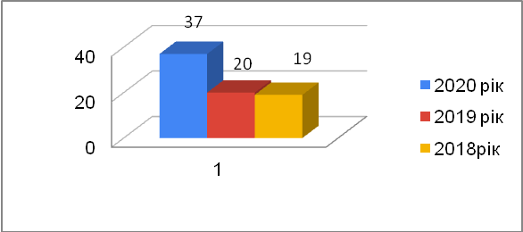

У порівнянні з минулими роками, кількість вчителів, які відвідали курси підвищення кваліфікації, зростає за рахунок залучення їх до викладання предметів не за фахом та необхідністю проходження курсів з цих предметів, а також впровадження Концептуальних засад Нової української школи. Так, у 2018 році курси пройшли 19 вчителів, у 2019 році – 20, у 2020 – 37. Таким чином, план курсової підготовки педагогічних працівників виконується на 100%.

Атестація педагогічних працівників у 2019/2020 навчальному році проводилась відповідно до перспективного плану проходження атестації, на підставі Типового положення про атестацію педагогічних працівників, затвердженого наказом Міністерства освіти і науки України від 06.10.2010 № 930, зареєстрованим у Міністерстві юстиції України 14.12.2010 за № 1255/18550, (із змінами, затвердженими наказом Міністерства освіти і науки, молоді та спорту України від 20.12.2011 № 1473, наказом МОН України від 08.08.2013 №1135 зареєстрованим у Міністерстві юстиції України 16.08.2013 за № 1417/23949), наказу Харківської гімназії №12 від 10.10.2019 № 125-к «Про атестацію педагогічних працівників Харківської гімназії №12 у 2018/2019 навчальному році»

У гімназії були своєчасно створені необхідні умови для проведення атестації: видані розпорядчі документи, визначені строки проходження атестації для кожного вчителя, що атестується, проведені консультації, оформлено куточок з основними інформаційними матеріалами, необхідними педагогам при підготовці до атестації. Атестацію на присвоєння заявлених кваліфікаційних категорій пройшли всі 13 педагогів, які подали заяви. Згідно з нормативними документами у цьому навчальному році на підвищення кваліфікаційних категорій претендували 10 педагогів, 3 атестувались на відповідність раніше присвоєним кваліфікаційним категоріям.

Педагогічні працівники, які атестувалися в черговому Євтушенко І.В., Пивоварова Л.І., Саніна І.О., Сердюк В.Ю., Сичова Н.М., Шморгун Т.М., Полякова І.В. та педагоги які атестувались у позачерговому порядку: Арутюнова О.О.,Бондаренко С.А., Гнатченко Т.О., Гавриш З.В., Дурицький П.С., Колеснікова Я.М своєчасно пройшли підвищення кваліфікації, та набрали необхідну кількість годин для атестації у 2020 році (свідоцтва у наявності).

Вчителі, які атестувались, виявили активність щодо проведення відкритих уроків та заходів. Так:

- Бондаренко С.А., організувала семінари за участі провідних видавництв, а саме: Linguist MacMillan Education; брала участь у роботі Всеукраїнської науково-практичної конференції «Особливості викладання української та іноземної мови в школі: теорія та практика» (м.Херсон, 28, квітня 2020 форма роботи - дистанційна)

- Гавриш З.В., проводила тренінги з учителями англійської мови Основ’янського району за темами «Створення групи педагогічної майстерності для вчителів англійської мови» та «Планування уроку. Засоби залучення учнів до освітнього процесу»;

- Саніна І.О., була спікером у науково-практиному семінарі організованого ХНПУ ім..Г.С.Сковороди та УО адміністрації Основ’янського району за темою «педагогічний діалог: теорія. Практика.Досвід», який відбувся онлайн.

- Дурицький П.С., Євтушенко І.В., Гнатченко Т.О., виступали із своїми методичними знахідками на шкільному семінарі «Інноваційні освітні технології – шлях до формування конкурентоспроможної особистості»;

- Сичова Н.М., Шморгун Т.М., Арутюнова О.О., брали участь в організації круглого столу «Тьюторська технологія», який відбувся в рамках роботи школи молодого вчителя;

- Дурицький П.С., брав участь у роботі науково-практичної конференції «Практика роботи сучасного учителя: інноваційні розробки та традиційні методики», (Вінниця 05.травня, 2020 року, форма роботи дистанційна)

* Брали участь у роботі семінарів різних рівнів: районні за темами «Нова українська школа» (вчителі Сичова Н.М., Євтушенко І.В., Гавриш З.В.) . відвідували заняття районних педагогічних майстерень та майстер-класів (вчителі Дурицький П.С., Сердюк В.Ю., Саніна І.О. ).

Атестація-2020 у закладі відбулася без порушень, звернень педагогічних працівників з апеляціями до атестаційних комісій ІІ та ІІІ рівнів не було.

Систему атестаційної роботи можна вважати ефективною: організована на принципах добровільності, відкритості і гласності, максимальної доброчесності, компетентності и об’єктивності. Атестація стимулювала зростання професійної компетентності педагогів, сприяла розвитку творчої ініціативи: Пивоварова Л.І., Саніна І.О., Сердюк В.Ю., Сичова Н.М., Шморгун Т.М., Полякова І.В., Арутюнова О.О.,Бондаренко С.А., Гнатченко Т.О., Гавриш З.В., Дурицький П.С., Колеснікова Я.М., Євтушенко І.В. відповідають рівню професійної компетентності педагогічних працівників кваліфікаційним вимогам що дозволило комплексно оцінити рівні кваліфікації педагогів (професіоналізм, продуктивність діяльності) та публічно ознайомити педагогічну громадськість з результатами діяльності педагогів, що атестуються.

Підвищився рівень виступу вчителів школи у професійному конкурсі «Учитель року»: у 2020 році за висновками журі районного етапу, вчителі посіли такі місця: І місце у номінації «Хімія», Арутюнова О.О., ІІ місце у номінації «Початкова школа», Саніна І.О., та номінації «Історія». Дурицький П.С.. Окрім цього педагоги школи взяли участь та посіли призові місця:

у міських конкурсах: на кращий дистанційний курс ІІ місце у номінація «Історія» – Дурицький П.С.; учасник міського етапу всеукраїнського конкурсу «Учитель року» в номінації «Хімія», вчитель Арутюнова О.О., учасники обласного етапу в номінації «Початкова школа» - Саніна І.О., в номінації «Історія» - Дурицький П.С.

У гімназії оновлено банк даних «Обдарована дитина». Розроблено методичні рекомендації вчителям та батькам для психолого-педагогічного обстеження дітей з підвищеним рівнем здібностей.

План роботи із здібними та обдарованими учнями має ІV розділи, які враховують психолого-педагогічні аспекти, науково-методичні аспекти,   роботу з кадрами, матеріально-технічне забезпечення.

З метою діагностування та глибокого вивчення обдарованих дітей практичним психологом Соколовською Ю.О. розроблено картку-профіль учня, що проявляє творчі здібності. Заповнення такої картки сприяє всебічному вивченню обдарованої дитини, адже до неї вносяться не тільки відомості щодо пам'яті, мислення, уваги та уяви, а й визначений за певними методиками коефіцієнт інтелекту, статус у колективі, самооцінка, професійні інтереси, враховується фізичне здоров'я дитини.

Основною метою психологічної служби гімназії у 2019/2020 навчальному році було створення умов для розвитку психологічно-зрілої особистості, охорона психічного здоров’я школярів та вчителів, формування навчальних компетентностей учнів.

З цією метою у школі І ступеня було досліджено пізнавальні інтереси учнів; для дітей 1-го та 5-го класів було здійснено психологічний супровід процесу адаптації до навчання у гімназії. У школі II ступеня – формування класного колективу, абстрактно-логічного мислення як основи для розвитку здібностей, самопізнання, саморегулювання та свідомості, розвиток міжпредметних компетентностей. У школі III ступеня – створення умов для формування психічно зрілої особистості з розвинутою свідомістю, як основи майбутнього визначення.

Одночасно оформлюється й соціопсихофізіологічний портрет обдарованої дитини.

З 1 по 23 жовтня 2019 року в Харківській гімназії № 12 обдаровані та здібні учні брали участь в І етапі Всеукраїнських учнівських олімпіад з навчальних предметів. Підготовка учнів гімназії до участі в І етапі олімпіад проводилася учителями-предметниками відповідно до індивідуальних графіків.

У 2019/2020 у ІІ (районному) етапі Всеукраїнських учнівських олімпіад з базових дисциплін взяли участь 106 учнів-переможців І (шкільного) етапу. Із них у ІІ (районному) етапі призові місця посіли 67 учнів гімназії. Загальне рейтингове місце у районі – І. А у 2018/2019 навчальному році 63 переможців предметних олімпіад принесли гімназії також І рейтингове місце.

|  |  |  |  |  |
| --- | --- | --- | --- | --- |
| № | ПІБ учня | Предмет | Місце | ПІБ вчителя |
| 1 | Матеко Аркадій Олексійович | Трудове навчання  (хлопці) | І | Ребров В.В. |
| 2 | Пресняков Артем Владиславович | Трудове навчання  (хлопці) | І | Ребров В.В. |
| 3 | Кузнєцова Євгенія Ігорівна | Екологія | І | Колеснікова Я.М. |
| 4 | Трач Вікторія Володимирівна | Українська мова та література | І | Стьопкіна Л.Д. |
| 5 | Вороб’йова Мілена Євгенівна | Математика | І | Матвійчук Ю.Ю. |
| 6 | Пруднік Анастасія Дмитрівна | Математика | І | Субота Е.О. |
| 7 | Овраменко Єлизавета Русланівна | Фізика | І | Мітіус В.І. |
| 8 | Скаковська Дар’я Леонідівна | Російська мова та літератури | І | Смірнова Л.А. |
| 9 | Вороб’йова Мілена Євгенівна | Хімія | І | Арутюнова О.О. |
| 10 | Скаковська Дар’я Леонідівна | Хімія | І | Арутюнова О.О. |
| 11 | Рожко Ксенія Романівна | Хімія | І | Арутюнова О.О. |
| 12 | Скаковська Дар’я Леонідівна | Іноземна мова (англійська) | І | Нелєпа З.В. |
| 13 | Кабанова Вікторія Костянтинівна | Іноземна мова (англійська) | І | Овчиннікова Л.П. |
| 14 | Гамуля Наталія Юріївна | Іноземна мова (англійська) | І | Пивоварова Л.І. |
| 15 | Синельников Олександр Олександрович | Інформатика | І | Самотой Є.В. |
| 16 | Трач Вікторія Володимирівна | Біологія | І | Колеснікова Я.М. |
| 17 | Павлючок Анастасія Андріївна | Іноземна мова (французька) | І | Стрілець С.І. |
| 18 | Нгуєн Тхі Уєн | Іноземна мова (французька) | І | Подрезенко В.В. |
| 19 | Вороб’йова Мілена Євгенівна | Українська мова та література | ІІ | Оленіч Ольга Зіновіївна |
| 20 | Дам Аліса | Українська мова та література | ІІ | Шишкова О.М. |
| 21 | Кручина Яна Миколаївна | Математика | ІІ | Павлова О.І. |
| 22 | Канівець Анна Вікторівна | Географія | ІІ | Лукаш О.І. |
| 23 | Гавришева Анастасія Андріївна | Географія | ІІ | Лукаш О.І. |
| 24 | Нгуєн Фионг Ань | Фізика | ІІ | Березіна І.В. |
| 25 | Зионг Тхі Тхао | Фізика | ІІ | Березіна І.В. |
| 26 | Решетіло Дар’я Євгенівна | Історія | ІІ | Сердюк В.В. |
| 27 | Скаковська Дар’я Леонідівна | Історія | ІІ | Дурицький П.С. |
| 28 | Гамуля Наталія Юріївна | Російська мова та літератури | ІІ | Петрик Н.М. |
| 29 | Ушакова Олександра Віталіївна | Російська мова та літератури | ІІ | Петрик Н.М. |
| 30 | Турухіна Катерина Олексіївна | Хімія | ІІ | Арутюнова О.О. |
| 31 | Кравченко Вероніка Сергіївна | Хімія | ІІ | Арутюнова О.О. |
| 32 | Фірсов Володимир Олегович | Хімія | ІІ | Арутюнова О.О. |
| 33 | Петренко Тая Валеріївна | Іноземна мова (англійська) | ІІ | Пивоварова Л.І. |
| 34 | Хорошун Ігор Андрійович | Іноземна мова (англійська) | ІІ | Нелєпа З.В |
| 35 | Мєзєнцева Евеліна Владиславівна | Іноземна мова (англійська) | ІІ | Овчиннікова Л.П. |
| 36 | Шапіро Поліна Сергіївна | Іноземна мова (англійська) | ІІ | Пивоварова Л.І. |
| 37 | Кузнєцова Євгенія Ігорівна | Біологія | ІІ | Колеснікова Я.М. |
| 38 | Кумар Анжелі | Біологія | ІІ | Слінько Л.А. |
| 39 | Скаковська Дар’я Леонідівна | Біологія | ІІ | Колеснікова Я.М. |
| 40 | Хорошун Ігор Андрійович | Інформатика | ІІ | Самотой Є.В. |
| 41 | Ткаченко Катерина Леонідівна | Економіка | ІІ | Лукаш О.І. |
| 42 | Пресняков Артем Владиславович | Правознавство | ІІ | Сердюк В.Ю. |
| 43 | Фірсов Володимир Олегович | Інформаційні технології | ІІ | Бондаренко О.М. |
| 44 | Ахмедова Гульнар Рагиф кизи | Іноземна мова (французька) | ІІ | Подрезенко В.В. |
| 45 | Качанова Юлія Олександрівна | Іноземна мова (французька) | ІІ | Подрезенко В.В. |
| 46 | Гавришева Анастасія Андріївна | Трудове навчання  (дівчата) | ІІІ | Даньшина С.В. |
| 47 | Ткаченко Ангеліна Сергіївна | Українська мова та література | ІІІ | Оленіч Ольга Зіновіївна |
| 48 | Ткаченко Катерина Леонідівна | Українська мова та література | ІІІ | Калмичкова Л.А. |
| 49 | Зионг Тхи Тхао | Математика | ІІІ | Павлова О.І. |
|  | Гамуля Наталія Юріївна | Географія | ІІІ | Лукаш О.І. |
| 50 | Борова Валерія Миколаївна | Географія | ІІІ | Лукаш О.І. |
| 51 | Кабанова Вікторія Костянтинівна | Географія | ІІІ | Лукаш О.І. |
| 52 | Вороб’йова Мілена Євгенівна | Фізика | ІІІ | Мітіус В.І. |
| 53 | Буркун МаксимОлексійович | Фізика | ІІІ | Мітіус В.І. |
| 54 | Кравченко Вероніка Сергіївна | Історія | ІІІ | Сердюк В.Ю. |
| 55 | Пресняков Артем Владиславович | Історія | ІІІ | Дурицький П.С. |
| 56 | Борова Валерія Миколаївна | Історія | ІІІ | Дурицький П.С. |
| 57 | Зионг Тхи Тхао | Історія | ІІІ | Дурицький П.С. |
| 58 | Лінкер Вероніка Владиславівна | Історія | ІІІ | Дурицький П.С. |
| 59 | Кузнєцова Євгенія Ігорівна | Хімія | ІІІ | Арутюнова О.О. |
| 60 | Бородіна Марія Юріївна | Іноземна мова (англійська) | ІІІ | Пивоварова Л.І. |
| 61 | Решетіло Дар я Євгенівна | Біологія | ІІІ | Колеснікова Я.М. |
| 62 | Білецька Майя Вячеславівна | Біологія | ІІІ | Мамотенко А.В. |
| 63 | Янчур Валерія Олександрівна | Астрономія | ІІІ | Мітіус В.І. |
| 64 | Лінкер Вероніка Владиславівна | Правознавство | ІІІ | Дурицький П.С. |
| 65 | Ушакова Олександра Віталіївна | Правознавство | ІІІ | Дурицький П.С. |
| 66 | Макєєв Кирило Костянтинович | Інформаційні технології | ІІІ | Самотой Є.В. |
| 67 | Поліщук Тамара Віталіївна | Іноземна мова (французька) | ІІІ | Подрезенко В.В. |

Результати участі учнів Харківської гімназії № 12 у ІІ (районному) етапі

Всеукраїнських учнівських олімпіад з базових дисциплін

|  |  |  |  |  |
| --- | --- | --- | --- | --- |
| Рік | І місце | ІІ місце | ІІІ місце | Всього: |
| 2017/2018 | 19 учнів | 22 учні | 13 учнів | 54 учні |
| 2018/2019 | 18 учнів | 30 учнів | 15 учнів | 63 учні |
| 2019/2020 | 18 учнів | 27 учнів | 22 учнів | 67 учнів |

Результати участі учнів Харківської гімназії № 12 у ІІ (районному) етапі

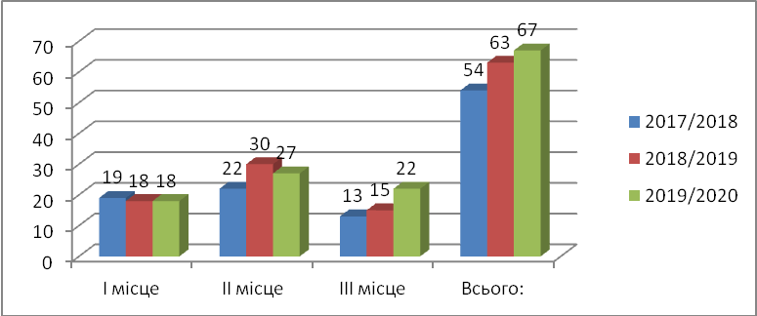

Виходячи із поданої діаграми, ми бачимо, що кількість учнів, які вибороли призові місця у ІІ (районному) етапі Всеукраїнських учнівських олімпіад з базових дисциплін у 2019/2020 навчальному році збільшилась, особливо збільшилась кількісь учнів, які вибороли ІІІ місця, це вплинуло на якість виступу учнів гімназії у ІІ районномуу етапі. У рейтингу закладів загальної середньої осівти району гімназія посіла І місце. Такі результати націлюють на більш якісну підготовку у 2020/2021 році учнів до участі у Всеукраїнських учнівських олімпіадах з навчальних дисциплін. Аналізуючи виступ у ІІ (районному) етапі Всеукраїнських учнівських олімпіад з базових дисциплін у 2019/2020 навчальному році, можна зробити висновок, що вдалим був виступ із таких дисциплін: іноземні мови, українська мова та література, трудове навчання, біологія, хімія, географія. Однак, необхідно звернути увагу на недостатній рівень підготовки учнів до виступу на олімпіаді з інформаційних технологій, економіки, астрономії.

У 2018/2019 навчальному році учні Харківської гімназії № 12 брали участь у складі команд Основ’янського району у ІІІ (обласному) етапі Всеукраїнських учнівських олімпіад з історії, екології, біології, іноземної мови (французької), географії, іноземної мови (англійської), трудового навчання, української мови та літератури, фізики, математики.

Призові місця посіли:

|  |  |  |  |  |
| --- | --- | --- | --- | --- |
| № | ПІБ учня | Предмет | Місце | ПІБ вчителя |
| 1 | Трач Вікторія Володимирівна | Біологія | І | Колеснікова Я.М. |
| 2 | Трач Вікторія Володимирівна | Українська мова та література | І | Стьопкіна Л.Д. |
| 3 | Скаковська Дар’я Леонідівна | Іноземна мова (англійська) | І | Нелєпа З.В. |
| 4 | Гамуля Наталія  Юріївна | Іноземна мова (англійська) | ІІІ | Пивоварова Л.І. |
| 5 | Кабанова Вікторія Костянтинівна | Іноземна мова (англійська) | ІІІ | Овчиннікова Л.П. |
| 6 | Пресняков Артем Владиславович | Трудове навчання (хлопці) | ІІІ | Ребров В.В. |
| 7 | Матеко Аркадій Олексійович | Трудове навчання (хлопці) | ІІІ | Ребров В.В. |
| 8 | Синельников Олександр Олександрович | Інформатика | ІІІ | Самотой Є.В. |
| 9 | Скаковська Дар’я Леонідівна | Російська мова та література | ІІІ | Смірнова Л.В. |

Результативність

участі здобувачів освіти у ІІІ (обласному) етапі Всеукраїнських учнівських олімпіад з навчальних дисциплін

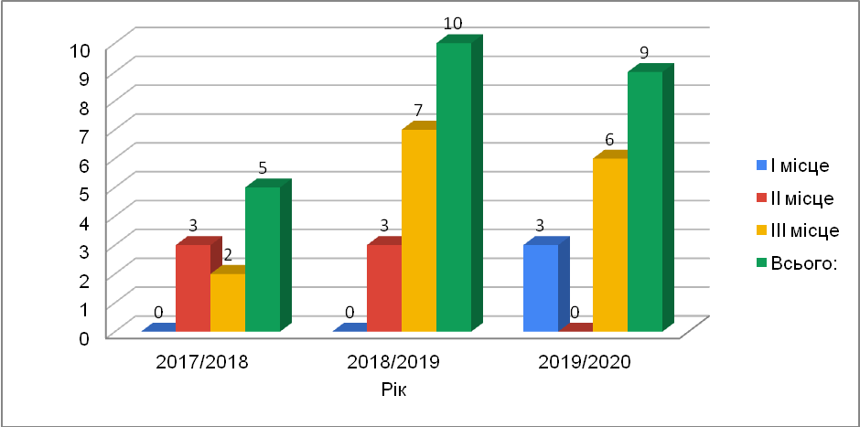

Аналізуючи запропоновану діаграму участі учнів гімназії у ІІІ (обласному) етапі Всеукраїнських учнівських олімпіад із навчальних дисциплін, можна побачити, що кількость учнів-переможців у 2019/2020 майже не збільшилась, але наявність трьох І місць дає впевненість, що у наступному році учні гімназії виборюватимуть не лише ІІ та ІІІ, а й І місця, і що кількість таких переможців буде збільшуватись з кожним роком.

Виходячи з вищезазначеного, з метою подальшої реалізації державної політики у сфері створення сприятливих умов для виявлення обдарованої молоді та набуття нею відповідних навичок і знань, залучення педагогічних працівників до роботи з обдарованими та талановитими учнями, якісної підготовки учнів Харківської гімназії № 12 до Всеукраїнських учнівських олімпіад з базових дисциплін необхідно:

1. Проаналізувати та обговорити підсумки предметних олімпіад на засіданнях шкільних методичних об`єднань та намітити шляхи ліквідації недоліків, виявлених у процесі проведення олімпіад;
2. Забезпечити якісну підготовку школярів-переможців до участі у Всеукраїнських учнівських олімпіадах з базових дисциплін.

З вересня 2019 по березень 2020 року 45 учнів Харківської гімназії № 12брали участь у районних етапах міських турнірів та конкурсів в межах реалізації програми «Обдарована молодь» та вибороли місця у районних командах юних біологів, істориків, хіміків, економістів, журналістів, фізиків, інформатиків. Учні гімназії були включені до складу команд Основ’янського району де продемонстрували ґрунтовну підготовку та вибороли такі перемоги:

У міських етапах:

Ткаченко Катерина, учениця 11-А класу, отримала диплом ІІ ступеня за перемогу в особистій першості ХІІІ міського турніру юних економістів (м.Харків, 2019);

Участь у турнірах показала якісну підготовку до виступів таких керівників команд: Колесникова Я.М. (юних біологів), Лукаш О.І. (юні географи та юні економісти) Смірнова Л.В.(юні журналісти).

Помітна роль у розвитку інтелектуально обдарованих дітей належить участі у науковому товаристві гімназії підготовці науково-дослідницьких робіт для захисту їх на конкурсі. Для залучення дітей до такої форми роботи в гімназії організована робота міні-МАН для учнів 3-4 класів та «Маленький дослідник» для учнів 1-2 класів. Так, у 2019/2020 навчальному році у міні-МАН брали участь 19 учні 1-4 класів. Найбільша кількість (7 учнів) працювали у секції «Мої захоплення».

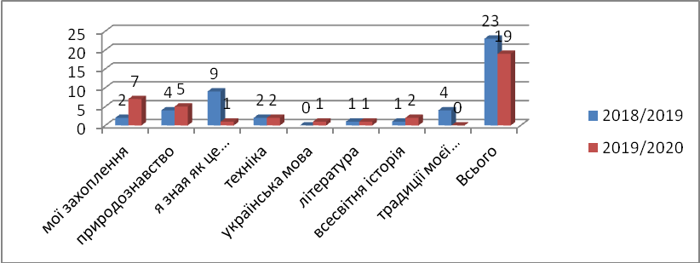

Учні 5-11 класів перевірили свої вміння та навички у дослідницькій діяльності у шкільному етапі МАН. У шкільному етапі конкурсу – захисту науково-дослідницьких робіт МАН брало участь 23 учні Харківської гімназії №12. З них учні 5-8 класів – 4 учні 9-11 класів – 19.

У період з 20 по 27 грудня 2019 року проведено шкільний та І (районний) етапи Всеукраїнського конкурсу-захисту науково-дослідницьких робіт учнів-членів Малої академії наук України.

На розгляд журі І етапу конкурсу-захисту від учнів було надано 16 науково-дослідницьких робіт слухачів, кандидатів та дійсних членів Харківського територіального відділення Малої академії наук України – переможців шкільного етапу конкурсу. Найактивнішу участь у І етапі конкурсу-захисту взяли учні таких класів: 10-А,Б,В класи – 9 робіт. Найбільш якісну підготовку конкурсних робіт і високу результативність показали учні 11-А класу – 2 роботи та 10-Б – 3 роботи.

Загальна кількість переможців І етапу конкурсу-захисту у 2019/2020 навчальному році становить 5 учнів, вони стали кандидатами у дійсні члени Харківського територіального відділення Малої академії наук України.

Найбільшу кількість робіт надано за наступними напрямами:

* мовознавство - 7 робіт,
* фізико-математичний - 1 робота;
* комп’ютерні науки - 2 роботи,
* історико-географічний – 3 роботи,
* економіка – жодної роботи,
* літературознавства, фольклористики та мистецтвознавства –3 робота
* біологія та хімія – 3 роботи;
* екології та аграрних наук – жодної роботи.

Кращими роботами в обласному етапі у 2019/2020 навчального року визнані наступні роботи:

|  |  |  |  |  |  |  |
| --- | --- | --- | --- | --- | --- | --- |
| №  з/п | ПІБ учня | Клас | Відділення | Секція | Місце | ПІБ керівника |
| 1 | Ткаченко Катерина Леонідівна | 11 | Мовознавства | Англійська мова | ІІ | Пивоварова Л.І. |
| 2 | Зионг Тхі Тхао | 10 | Біологія та хімія | Психологія | ІІ | Мамотенко А.В. |
| 3 | Гамуля Наталія Юріївна | 11 | Мовознавства | Англійська мова | ІІІ | Пивоварова Л.І. |
| 4 | Білецька Майя Вячеславівна | 10 | Біологія та хімія | Валеологія | ІІІ | Мамотенко А.В. |
| 5 | Гавриш Ольга Сергіївна | 9 | Літературознавства, фольклористико та мистецтвознавства | Літературна творчість | ІІІ | Стьопкіна Л.Д. |

Досягнення учнів гімназії у конкурсі-захисті науково-дослідницьких робіт

Малої академії наук України

|  |  |  |  |  |
| --- | --- | --- | --- | --- |
| МАН | 2018/2019 | | 2019/2020 | |
| учасники | переможці | учасники | Переможці |
| шкільний етап | 16 | 14 | 19 | 16 |
| І етап (районний) | 14 | 5 | 16 | 5 |
| ІІ етап (обласний) | 5 | 2:  Ткаченко Катерина (ІІ місце);  Канівець Анна, (ІІІ місце) | 7 | 5:  Ткаченко Катерина (ІІ місце);  Зіонг Тхі Тхао, (ІІ місце);  Гамуля Наталія (ІІІ місце)  Білецька Майя (ІІІ місце);  Гавриш Ольга (ІІІ місце) |

За участь в обласному етапі науково-дослідницьких робіт МАН України учнями гімназії отримано:

- дипломами ІІ ступеня нагороджено 2 учасника (Ткаченко Катерина, учениця 11-А класу, керівник Пивоварова Л.І. та Зионг Тхі Тхао, учениця 10-Б класу, керівник Мамотенко А.В.); дипломами ІІІ ступеня нагороджено 3 учасника ( Гариш Ольга, учениця 9-А класу; Білецька Майя, учениця 10-Б класу, Гамуля Наталія, учениця 11-А класу)

У 2018/2019 навчальному році у конкурсі-захисті науково-дослідницьких робіт Малої академії наук України взяли участь 16 учасників, але роботи 25% учнів були реферативні не містили практичної складової, тому було відзначено лише 5 робіт. Хотілося б звернути увагу на підготовку учнів до написання контрольних робіт. Тому у 2020/2021 навчальному році слід звернути увагу не тільки на кількість поданих робіт, але й на їх якість.

Учні гімназії брали участь у таких конкурсах:

- у районному етапі Х Міжнародного мовно-літературного конкурсу учнівської та студентської молоді імені Тараса Шевченка серед учнів 5 – 11-х класів та Х Міжнародного конкурсу з української мови імені Петра Яцика серед учнів 3-4-х класів

І місце – Осипчук Анастасія, учениця 5-в класу (Олійник О.В.)

Турухіна Катерина, учениця 7-В класу (Шишкова О.М.)

Пруднік Анастасія, учениця 6-В класу ( Калмичкова Л.А.)

Андрєєва Аміна, учениця 8-А класу (Оленіч О.З.);

Дам Аліса, учениця 9-А класу (Шишкова О.М.)

ІІ місце – Марусик Анастасія, учениця 10-Б класу (Петрик Н.М.)

Біланович Аліса, учениця 11-Б класу (Стьопкіна Л.Д.)

ІІІ місце – Шапіро Поліна, учениця 10-А класу ( Калмичкова Л.А.)

Лук’яненко Єлизавета, учениця 5-Б класу (Оленіч Ок.З.);

ІІ місце Філатова Анна, учениця 4-А класу (Попова І.В.)

Клименко Поліна, учениця 3-Б класу (Ткаченко Т.М.)

ІІІ місце Фесенюк Дар’я, учениця 3-а класу (Малоштанова О.В.)

Камінер Олександр, учень 4-Б класу (Лещенко О.М.)

* у конкурсі ораторського мистецтва (район)

ІІІ місце – Павлючок Анастасія, учениця 10-В класу ( вчитель Олійник О.В.)

* у ХІХ міській відкритій конференції-конкурсі «Каразінський колоквіум»

Борова Валерія, учениця 10-В класу, секція  Англійська мова (Culture shock) (кер. Овчиннікова Л.П.)

Мєзєнцева Евеліна, учениця 10-В класу, секція   Англійська мова (Culture shock) (кер. Овчиннікова Л.П.)

- Дипломами за участь в ІV Обласній учнівській науково-практичній конференції Харківського територіального відділення Малої академії наук України нагороджені:

- Скаковська Дар’я , учениця 9-а класу (секція «Літературна творчисть»), учитель Смірнова Людмила Вікторівна;

- Кузнєцова Євгенія Ігорівна, учениця 10-А класу (секція Екологія), учитель Арутюнова О.О.;

- Карманний Максим, учень 5-А класу (Інформаційні технології), учитель Бондаренко О.М.;

- Тімофєєва Анна, учениця 10-Б класу (Історичне краєзнавство), учитель Сердюк В.Ю.;

- Гавриш Ольга, учениця 9-А класу (секція «Літературна творчисть»), керівник гуртка Скидан Я.А

- Лауреат районного етапу міського конкурсу «Учень року − 2020» у номінації «Творча особистість року» Попова Ганна, ученицю 10-В класу.

переможцями шкільного етапу міського конкурсу «Учень року − 2020»

у номінації «Інтелектуал року» Борова Валерія, ученицю 10-В класу;

у номінації «Лідер року» Тимофеєва Анна, учениця 10-Б класу;

у номінації «Спортсмен року» Доценко Катерина, учениця 10-Б класу.

- Районний етап міського конкурсу-захисту учнівських проектів для учнів 3-6-х класів «Харків очима небайдужих дітей

Переможцем конкурсу в номінації «Харків – місто щастя і добра» (3-4 класи) став Скидан Максим учень 3-А класу за проект «Ходімо гуляти, друже?».

У 2019/2020 навчальному році учні гімназії брали активну участь у різноманітних інтерактивних конкурсах.

Кожного року учні гімназії беруть участь у Міжнародному інтерактивному природничому конкурсі «Колосок». Кількість учасників кожного року збільшується, збільшується і кількість перемог. Так, у 2019/2020 навчальному році у конкурсі «Осінній колосок» брали участь 296 учнів. 151 з них отримали «Золотий колосок», 102 – «Срібний колосок», 43 учнів отримали сертифікат учасника.

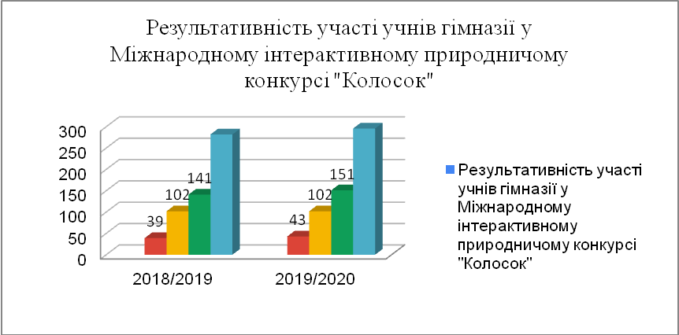

28 учасників Всеукраїнської природознавчої гри «Геліантус» отримали такі винагороди: диплом І ступеня виборов 0 учень; диплом ІІ ступеня отримали 1 учнів; диплом ІІІ ступеня – 5; грамоти з біології отримали 7 учнів; грамоти з географії – 4 учні, грамоти з хімії отримали 3 учн і 8 отримали сертифікат учасника.

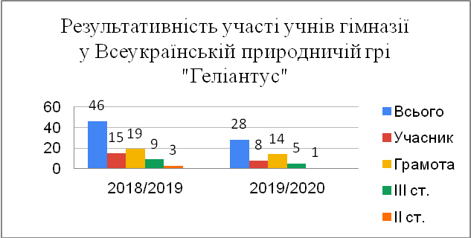

Виходячи із діаграми можна відмітити, що зменшилась кількість учнів-учасників цього конкурсу. Вчителю біології Колесніковій Я.М., проводити роз’яснювальну роботу, щодо залучення більшої кількості учнів-учасників цього конкурсу.

Учнів гімназії зацікавила Всеукраїнська українознавча гра «Соняшник», де учасниками були учні з 2 по 11 клас. У конкурсі-грі брали участь 212 учасників: диплом І ступеня Всеукраїнського рівня- 0 учнів, диплом ІІ ступеня Всеукраїнського рівня – 0 учнів, диплом ІІІ ступеня Всеукраїнського рівня – 0 учнів, диплом І ступеня регіонального рівня - 14учнів, диплом ІІ ступеня регіонального рівня – 12 учнів, диплом ІІІ ступеня регіонального рівня – 4 учень, диплом переможця в початковій школі – 83 учнів, дипломи переможців на шкільному рівні отримали 50 учнів. Активність виявили учні початкови класів, а середня і старша школа були малоактивними. Переможці отримали подарунки.

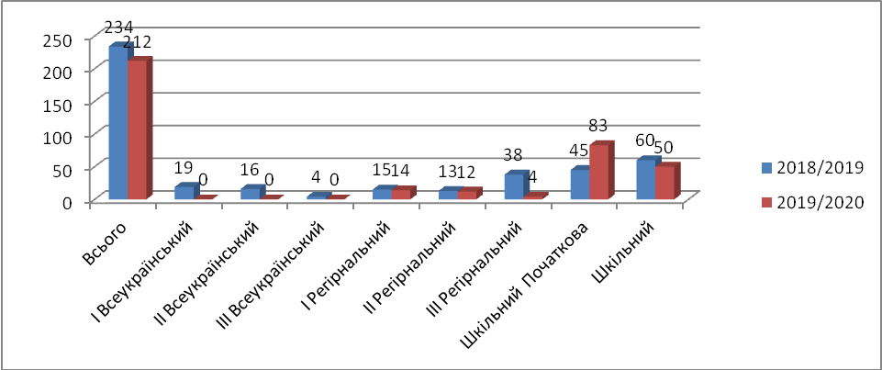

У 2019/2020 навчальному році учні гімназії брали участь у Всеукраїнському інтерактивному конкурсі з англійської мови «Грінвіч».

Так, у інтерактивному конкурсі «Грінвіч» брали участь 289 учасників: золотий сертифікат отримали 32 учнів; срібний сертифікат – 42 учнів, а бронзовий – 48 учнів, 167 учів отримали сертифікат учасника.

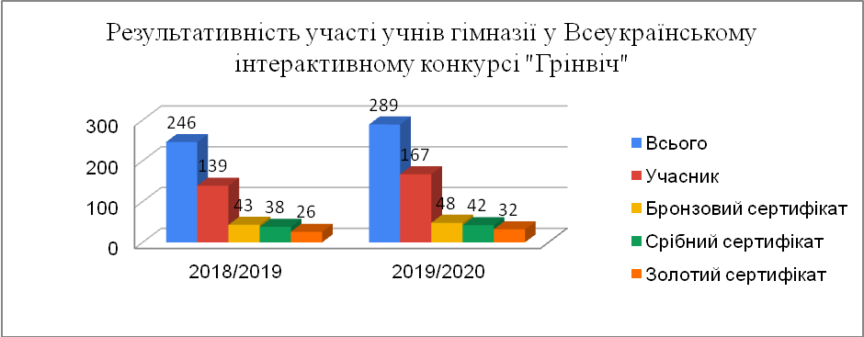

Ще один інтерактивний конкурс зацікавив учнів гімназії – це Міжнародна гра зі світової літератури «Sunflower-2019». Результати участі на діаграмі:

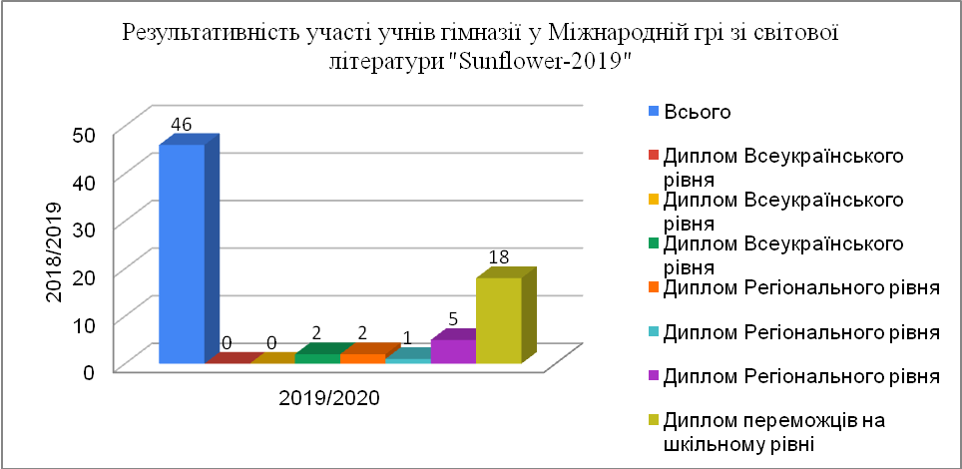

Однак, поруч з успіхами в роботі з обдарованими учнями гімназії, є й певні недоліки. Так, окремі вчителі гімназії формально ставляться до роботи з обдарованими учнями: завдання для школярів не носять проблемного або творчого характеру, індивідуальні консультації не проводяться систематично тощо. Тому в подальшій роботі керівникам предметних методичних об’єднань необхідно приділити увагу наступним напрямкам роботи:

* + обґрунтувати особливості соціалізації обдарованих учнів у навчально-виховному середовищі гімназії;
  + перевірити ефективність педагогічних умов соціалізації обдарованих учнів гімназії;
  + розробити комплекс методик розвитку якостей обдарованих учнів у гімназії;
  + здійснити активізацію творчого пошуку вчителів та психолога гімназії щодо створення авторських програм, виявлення і розвитку обдарованості учнів;
  + продовжити підтримувати талановитих педагогів, які розробляють і впроваджують нові технології, нетрадиційні форми і методи роботи з обдарованими дітьми;
  + сприяти формуванню у педагогів ставлення до обдарованого учня як до суб’єкта спільно сконструйованої педагогічної взаємодії, в ході якої відбувається навчання, виховання, розвиток та саморозвиток учнів;
  + виявляти ефективний педагогічний досвід діяльності учителів щодо забезпечення якісної роботи педагогічних працівників з обдарованими учнями.

Отже, виходячи з проведеного аналізу діяльності навчального закладу за 2019/2020 навчальний рік та у порівнянні з минулими навчальними роками, можна зробити наступні висновки:

* діяльність педагогічного колективу була підпорядкована роботі з педагогічної проблеми гімназії «Розвиток професійної компетентності педагогічних працівників як умова формування конкурентоздатної особистості в контексті положень Нової української школи», над якою колектив розпочав роботу у 2018/2019 навчальному році;
* підвищився фаховий рівень педагогів, рівень володіння інформаційно-комунікаційними технологіями і, як наслідок, рівень загальнонавчальних умінь та навичок учнів;
* вчителями впроваджуються інноваційні технології під час проведення уроків та позакласних заходів;
* збільшилась кількість переможців предметних олімпіад та інших конкурсів різних рівнів;
* збільшився відсоток випускників гімназії, які продовжують навчання у вищих навчальних закладах І-ІІ, ІІІ-ІV рівнів;
* забезпечується якісна організація профільного та допрофільного навчання;
* відкрито класи з поглибленим вивченням математики, іноземної мови (англійської), біології;
* покращились матеріально-технічні умови навчального закладу;
* забезпечується на високому рівні харчування та медичне обслуговування учнів;
* зменшилась кількість учнів-правопорушників та підвищився рівень проведення виховної роботи з учнями гімназії.

Проте, врахувуючи зміни, які відбуваються в змісті освіти ( прийняття Законів України «Про освіту», «Про повну загальну середню освіту», введення Концептуальних засад Нової української школи, зміни у типових навчальних планах та навчальних програмах тощо), педагогічний колектив гімназії має спрямувати свою діяльність на вирішення наступних завдань:

* якісне впровадження та виконання Концептуальних засад Нової української школи;
* підвищення якості освіти учнів;
* фаховий розвиток педагогічних працівників.

Тому у 2020/2021 навчальному році колектив гімназії продовжує роботу над педагогічною проблемою «Розвиток професійної компетентності педагогічних працівників як умова формування конкурентоздатної особистості в контексті положень Нової української школи».

Завдання на 2020/2021 навчальний рік:

* 1. Побудова безпечного освітнього середовища, вільного від будь - яких форм насильства, забезпечення комфортних і безпечних умов навчання у Харківській гімназії №12.
  2. Забезпечення доступності до якісної освіти усіх дітей шкільного віку мікрорайону гімназії, збереження мережі та контингенту учнів гімназії.
  3. Побудова ефективної системи національно-патріотичного виховання гімназії на засадах загальнолюдських, полікультурних, громадянських цінностей.
  4. Підвищення іміджевих характеристик гімназії щодо надання якісних освітніх послуг.
  5. Забезпечення принципу педагогіки партнерства, що ґрунтується на співпраці учня, учителя і батьків та принципу дитино-центризму (орієнтація на потреби учня).
  6. Формування в учнів ключових компетентностей, необхідних сучасній людині для успішної життєдіяльності.
  7. Формування особистих рис громадян України, національної свідомості, самосвідомості здобувачів освіти та виховання духовної, національної культури особистості.
  8. Виховання поваги до Конституції та законодавства України, державної та національної символіки.
  9. Утвердження принципів загальнолюдської моралі на основі відновлення історичної пам’яті, збагачення народних традицій, звичаїв, збереження рідної мови.
  10. Забезпечення фізичного, морально-духовного, культурного розвитку дитини, формування соціально зрілої творчої особистості, громадянина України і світу.
  11. Підготовка молоді до свідомого вибору сфери життєдіяльності та підвищення відповідальності сім'ї за освіту і виховання дітей, виховання свідомого ставлення до навчання, розвиток пізнавальної активності та культури розумової праці.
  12. Застосування елементів інноваційних технологій, інтерактивних та дистанційних методів та засобів навчання.
  13. Проведення системного, цілеспрямованого моніторингу усіх напрямків роботи гімназії.
  14. Розширення діапазону організаційних форм, методів навчання, способів навчальної взаємодії, що мають на меті практичну спрямованість навчання і базуються на взаємозв’язках урочної та позаурочної діяльності.
  15. Здійснення підтримки і педагогічного супроводу дітей з особливими освітніми потребами, інклюзивного навчання.
  16. Створення умов для соціального захисту дітей, особливо дітей-сиріт та дітей, що залишилися без батьківського піклування, зміцнення служби соціальної та психолого-педагогічної допомоги дітям, батькам, сім’ям.
  17. Організація педагогічно-доцільної системи учнівського самоврядування, колективне планування діяльності здобувачів освіти та педагогічних працівників через роботу «СІГМИ».
  18. Доцільне використання можливості позашкільних закладів для організації позакласної та позашкільної роботи.
  19. Регулювання фізичного навантаження учнів згідно з їхніми віковими та статевими особливостями, станом фізичного здоров’я та розподілом за медичними групами.
  20. Залучення батьків до організації освітнього процесу як його рівноправних учасників, що забезпечить перехід освіти на якісно новий рівень конструктивної взаємодії гімназії й родини на засадах партнерства та розуміння пріоритетності родинного виховання.